Казахский национальный университет имени аль-Фараби

УДК 811.161.1' 246.2 На правах рукописи

АМАНОВ АМИРКУЛ ШАУКАТҰЛЫ

РАЗВИТИЕ НАРРАТИВНЫХ НАВЫКОВ УСТНОЙ РУССКОЙ РЕЧИ ТЮРКОЯЗЫЧНЫХ УЧАЩИХСЯ-БИЛИНГВОВ

8D01704 – Русский язык и литература

Диссертация на соискание степени
доктора философии (PhD)

Научные консультанты:
д. филол. н., Э.Д. Сулейменова
Казахский национальный университет имени аль-Фараби

Зарубежный консультант:
д. филол. н., профессор Н.В. Гагарина
Берлинский университет им. Гумбольдта,
Ассоциация Лейбница (ZAS)
Берлин, Германия

Республика Казахстан
Алматы, 2023 г.
СОДЕРЖАНИЕ
ОПРЕДЕЛЕНИЯ | 3
НОРМАТИВНЫЕ ССЫЛКИ | 5
ОБОЗНАЧЕНИЯ И СОКРАЩЕНИЯ | 6
ВВЕДЕНИЕ | 7
1 ТЕОРЕТИЧЕСКИЕ ОСНОВЫ ИЗУЧЕНИЯ НАРРАТИВНЫХ НАВЫКОВ БИЛИНГВОВ | 16
1.1 Массовый казахско-русский и национально-русский билингвизм в Казахстане | 16
1.2 Нарратив как объект лингвистических исследований | 22
1.3 Развитие трех уровней сложности повествования в дошкольном и школьном возрасте | 25
1.4 Повествовательные навыки как важная составляющая социализации личности | 28
1.5 Лингвистические инструменты исследования нарративных навыков билингвов | 36
2 МАКРОСТРУКТУРНЫЙ АНАЛИЗ ПОВЕСТВОВАТЕЛЬНЫХ ТЕКСТОВ ТЮРКОЯЗЫЧНЫХ ШКОЛЬНИКОВ-БИЛИНГВОВ | 46
2.1 Повествовательная макроструктура и ее показатели | 46
2.2 Характеристика участников эксперимента | 47
2.3 Инструмент и процедура исследования уровня сформированности нарративных навыков на русском языке учащихся-билингвов: Тест на определение нарративных навыков многоязычных детей | 49
2.4 Оценка структуры текстов, полученных в результате эксперимента | 55
2.5 Частотность макроструктурных компонентов и сложность историй | 57
2.6 Сравнительный анализ результатов эксперимента
3 МЕТОДИЧЕСКАЯ СИСТЕМА РАЗВИТИЯ НАРРАТИВНЫХ НАВЫКОВ ТЮРКОЯЗЫЧНЫХ ДЕТЕЙ-БИЛИНГВОВ | 70
3.1 Типичные речевые ошибки тюркоязычных детей-билингвов на русском языке и их причины | 70
3.2 Принципы и приемы дифференциации, предупреждения и исправления речевых ошибок | 79
3.3 Тексты учебника по русскому языку для 3 класса с точки зрения развития нарративных навыков | 85
3.4 Практика развития нарративных навыков детей билингвов | 92
ЗАКЛЮЧЕНИЕ | 111
СПИСОК ИСПОЛЬЗОВАННЫХ ИСТОЧНИКОВ | 114
Приложение А – Акт о внедрении | 126
Приложение Б – Разработка урока | 127
Приложение В – Последовательности изображений ТОН | 136
Приложение Г – Протокол тестов | 138
Приложение Д – Тексты историй | 140
Приложение Е – Анкета для родителей | 144
ОПРЕДЕЛЕНИЯ

В настоящей диссертации применяются следующие термины с соответствующими определениями.
Активный словарный запас (активный словарь) – словарный запас носителей языка, включающий общеизвестные слова, употребляющиеся в устной и письменной речи [1, с. 26].
Второй язык (от англ. second language) – 1. По порядку усвоения в детстве (по времени индивидуального / онтогенетического овладения билингвом языками) − язык, усвоенный после первого языка. 2. По уровню языковой компетенции при двуязычии − дополнительный язык по отношению к доминирующему языку [2, с. 94].
Билингвизм / двуязычие (от англ. bilingualism – то же, что билингвизм; владение / использование индивидом или обществом двух/нескольких языков [2, с. 153].
Деменция (от лат. dementia – безумие) – приобретенное слабоумие, которое проявляется в ослаблении познавательной способности, обеднении чувств, изменении поведения, крайнем затруднении при использовании знаний, прошлого опыта [3, с. 114].
Доминирующий язык (от лат. dominans, dominantis – господствующий) англ. dominant language – 1. Язык социально-доминантной группы. 2. Язык, обладающий большей коммуникативной мощностью в конкретном языковом контексте [2, с. 65].
Исполнительные функции мозга – психические процессы, контролирующие когнитивное поведение, необходимое для достижения целей, планирования поведения, отбора необходимой, подходящей для данного контекста информации, концентрация внимания на стимулы, творческого мышления и др. [3, с. 98].
Когезия текста (лат. cohaesus связанный, сцепленный) – связность текста [1, с. 152].
Когерентность текста (от лат. cohaerens – находящийся в связи) – 1) Согласованное протекание во времени нескольких процессов; 2) Глобальная связность в тексте [2, с. 152].
Когнитивная гибкость – способность мозга адаптировать поведение и мышление к новым, изменяющимся или неожиданным ситуациям [4, с. 88].
Когнитивная функция языка (познавательная, гносеологическая функция языка) – одна из двух главных базовых функций языка: предназначение языка быть «непосредственной действительностью мысли», являться важнейшим орудием мышления (наряду с другими знаковыми системами, как абстрактными – напр., математическими знаками, так и конкретно-образными, напр., «языком искусства») [4, с. 88].
Кординативное двуязычие (У. Вайнрайх) − владение индивидом двумя языками в одинаково совершенном виде, свободное владение ими [6, с. 95].
Субординативное двуязычие (У. Вайнрайх) − ранняя стадия усвоения второго языка, когда его единицы, минуя собственную семантическую базу, соотносятся с единицами первого языка; двуязычие, при котором две языковые системы функционируют отдельно, как две разные системы и при котором ребенок-билингв может переключаться с одного языка на другой [2, с. 153].
Макроструктура текста – многослойная иерархически организованная коммуникативно и концептуально обусловленная ассоциативно-семантическая сеть, отражающая весь комплекс связей и отношений элементов лексического уровня текста, участвующих в воплощении различных элементов художественно моделируемых ситуаций и концептов [5, с. 61].
Монолингвизм (одноязычие) (от греч. monos – один, единый, единственный + лат. lingua язык + суффикс -изм) – владение и использование обществом или индивидом одного языка [2, с. 174].
Нарратив (от англ. narrative – рассказ, повесть, повествовательный) –повествование в виде устного рассказа во всем разнообразии своих проявлений [4, с. 139].
Нарративные навыки (нарративная компетенция, повествовательные навыки) – способность рассказывать историю или описывать события [7].
Социализация личности (от англ. socialization лат. socialis общественный) англ. socialization – процесс становления личности, усвоение индивидом ценностей, норм, установок, образцов поведения, присущих данному обществу [2, с. 41].
Социально-экономическое положение семьи (СЭП) – уровень образования родителей, доход и культурные запросы семьи [7, с. 74].

НОРМАТИВНЫЕ ССЫЛКИ

Закон РК «Об образовании (с изменениями и дополнениями по состоянию на 27.05.2016 г.) // https://umc.org.kz/wp-content/uploads/2019/11/zakon_o b_education_2.pdf
Закон РК «О языках в Республике Казахстан» (с изменениями и дополнениями по состоянию на 10.01.2022 г.) // https://egov.kz/cms/ru/articles/culture/Alfavit-kazahskogo-yazyka-na-latinice
Закон РК «О Концепции языковой политики Республики Казахстан» (Распоряжение Президента Республики Казахстан от 4 ноября 1996 г. N 3186) // https://adilet.zan.kz/rus/docs/N960003186_/links
Закон РК «Об утверждении Государственной программы по реализации языковой политики в Республике Казахстан на 2020-2025 годы (Постановление Правительства Республики Казахстан от 31 декабря 2019 года № 1045) // https://adilet.zan.kz/rus/docs/P1900001045/links

ОБОЗНАЧЕНИЯ И СОКРАЩЕНИЯ

ЕНТ | Единое национальное тестирование (каз. Ұлттық бірыңғай тестілеу; сокр. ЕНТ каз. ҰБТ)
КазНУ им аль-Фараби | Казахский национальный университет имени аль-Фараби
МНВО РК | Министерство науки и высшего образования Республики Казахстан
КЛЗ | Кросс-лингвистическая лексическая задача
ОПС | Описание психического состояния
СЭП | Социально-экономическое положение семьи
ТОН | Тест на определение нарративных навыков многоязычных детей
L1 | Родной язык
L2 | Второй язык
Kaz – Kazakh | Казахский язык
Uzb – Uzbek | Узбекский язык
Uig – Uighur | Уйгурский язык
ЦПР | цель, попытка, результат

ВВЕДЕНИЕ

Билингвизм взрослых и детей в Республике Казахстан – массовое явление. Широко и наглядно представлены его разные виды: казахско-русское (редко русско-казахское) и национально-русское двуязычие с участием узбекского, уйгурского, таджикского, немецкого и других языков.
Общие характеристики детского билингвизма определяются неоднородностью языковой ситуации в стране и региональными особенностями билингвизма: на севере и востоке большей частью распространено казахско-русское (иногда русско-казахское) двуязычие, на западе и юге нередко представлен полилингвизм, компонентами которого, кроме казахского и русского, выступают узбекский и уйгурский языки.
Вопросы осмысления и определения преимуществ детского билингвизма рассматриваются лингвистами с различных исследовательских точек зрения, что объясняется многоаспектностью данного лингвистического явления. Когда-то считалось, что детский билингвизм приводит к когнитивным недостаткам, но исследования последних десятилетий показали, что опыт активного пользования двумя и более языками, напротив, дают некоторые преимущества в улучшении исполнительных функций мозга билингвов. Они могут строить рассказы, исходя из собственных психологических возможностей, социально-культурных составляющих, знаний о грамматическом строе языков и других составляющих.
Диссертационная работа выполнена в рамках международной исследовательской программы по разработке и улучшению языковых версий Теста на определение нарративных навыков детей-билингвов (MAIN – The Multilingual Assessment Instrument for Narratives), Берлинская ассоциация Лейбница – ZAS). Погружение в исследовательскую платформу данной программы осуществлялось в ходе постоянного участия в ее разработках, а также деятельности в международном проекте «LITMUS- MAIN».
Данная международная программа основана на оправдавшем в многочисленных исследованиях убеждении, что именно нарративные навыки детей-билингвов – важнейший показатель характера и уровня их языковых умений в обоих языках. Вместе с тем повествовательные навыки важны для социализации личности ребенка и представляют большой интерес в клинических условиях, поскольку помогают выявить нарушения когнитивных функций.
Согласно Н.В. Гагариной, «нарративные навыки необходимы для дальнейшей активности в учебном процессе, поскольку формируют связь между устной речью и письменными навыками, предоставляют возможности употребления углубленных, контекстуальных, связных нарративных единиц» [8, с. 49]. Исследование повествовательных навыков предоставляет широкие возможности для установления уровня развития нарративных навыков, определения степени зависимости нарративов от родного языка, прогнозирования возможных отклонений в процессах речепроизводства и дальнейших действий по усвоению речевых навыков.
Диссертационное исследование сосредоточено на формировании нарративных навыков детей-билингвов, владеющих родными тюркскими (казахским, узбекским, уйгурским) и русским языками.
Выбор языков в качестве переменных при изучении нарративных навыков детей-билингвов был далеко не случайным.
Во-первых, он обеспечивается их статусной и функциональной характеристиками в Республике Казахстан. Казахский язык – государственный язык Республики Казахстан, русский язык «официально употребляется наравне с казахским в государственных организациях и органах местного самоуправления» [9]. Оба языка органично включены в языковую среду дошкольного и школьного образования.
Во-вторых, тюркский языковой субстрат в Казахстане является самым представленным во всех видах и типах билингвизма, в том числе детского.
В-третьих, узбекский и уйгурский языки – это языки предшколы и школы в местах компактного проживания узбеков и уйгуров на юге Казахстана.
В-четвертых, казахско-русский, узбекско-русский и уйгурско-русский детский билингвизм представляет более типичное и частое явление, чем русско-казахский, русско-узбекский или уйгурско-русский билингвизм.
Государство создает условия не только для дошкольного и школьного образования на казахском и русском, но и на узбекском и уйгурском языках. В особенности это характерно для южных регионов страны. В свою очередь, данное обстоятельство определило отбор участников исследования в городах Алматы, Шымкент и Туркестан.
Немаловажным является и возрастной критерий при выборе детей-билингвов для проведения экспериментов по формированию нарративных навыков. Ими стали дети 7–9 лет (в среднем, 98 месяцев).
Целевая возрастная категория детей-билингвов была определена в соответствии с практикой и рекомендациями международной программы по разработке и улучшению языковых версий Теста на определение нарративных навыков детей-билингвов (MAIN, Берлинская ассоциация Лейбница – ZAS).
Актуальность диссертационного исследования обусловлена все увеличивающимся присутствием в казахстанском обществе детей-билингвов и их разнообразными уровнями владения языками. Это обстоятельство определяет насущную необходимость целенаправленного и детального исследования и развития нарративных навыков детей-билингвов как основного показателя успешности формирования их билингвизма с участием русского и тюркских языков.
Не менее важным в этой связи становится углубленное изучение специфики макроструктуры повествований детей-билингвов, носителей русского, казахского, узбекского и уйгурского языков. Это дает возможность анализировать качественные и количественные показатели структуры повествований и выявить сходства и различия в процессах формирования и развития нарративных навыков в изучаемых языках.
Теоретико-методологическую основу работы составляют труды казахстанских и зарубежных ученых по нарратологии: Б. Аккорти, А. Аксу-Коча, Г.В. Белой, Р.А. Бермана, Дж. Валецкого, Б. Вульфека, А.А. Джундубаевой, С.К. Зенкина, У.В. Лабова, А. Либлиха, С. Линде, Д.И. Слобина, Р. Тувал-Машиаха, М.Дж. Тулана и др. по социолингвистике: К.Б. Айтжановой, О.Б. Алтынбековой, З.К. Ахметжановой, Дж. Брокмайера, К.Н. Булатбаевой, К.С. Ныязбековой, Ж.С. Смагуловой, Э.Д. Сулейменовой, Р. Харре, Н.Ж. Шаймерденовой и др.; по теории билингвизма: Э. Бялыстока, Н.В. Гагариной, Е. Галкиной, Ш.К. Жаркынбековой, А.К. Казкеновой, М. Мартина, Е.Ю. Протасовой, Н. Рингблома, Ю. Родиной, Е. Фичмана, В.Е. Чернявской и др.; по методике развития речи: А.М. Бородича, М.Р. Львова, П. Родькина, Е.М. Струниной, Т. Трабассо, Е.Г. Трубиной, О.С. Ушаковой, С.Н. Цейтлин, Н.К. Шаяхметова, Л.В. Щербы; по «анализу ошибок»: У.А. Бабамурадовой, Е.В. Дормидоновой, Т.В. Жеребило, С.Г. Ильенко и др.
Экспериментальная часть работы основана на исследованиях макроструктуры повествовательных текстов билингвов, проведенных в рамках международного проекта MAIN под руководством Н. В. Гагариной.
Цель исследования – описать нарративные навыки тюркоязычных учащихся-билингвов на русском языке и на этой основе создать систему методических предложений по их развитию.
Задачи исследования представлены тремя блоками.
Теоретический блок:
- определение предпосылок исследования нарративных навыков билингвов на русском языке;
- анализ состояния изученности проблемы;
- выявление сущностных характеристик нарративных навыков детей-билингвов.
Экспериментальный блок:
- диагностирование репрезентативности используемого инструмента макроструктурного исследования повествовательных навыков двуязычных детей;
- перевод на казахский, узбекский и уйгурский языки тестовых материалов на выявление их нарративных навыков;
- проведение эксперимента с применением актуализированного и адаптированного Теста на определение нарративных навыков тюркоязычных учащихся-билингвов (тестирование школьников и их родителей, тестирование контрольной группы);
- анализ текстов учебников и сопоставление полученных результатов.
Аналитико-резюмирующий блок:
- систематизация, таксономический, сравнительный и лингвистический анализ полученных количественных и качественных показателей макроструктуры нарративных навыков участников эксперимента;
- обобщение результатов исследования;
- разработка и апробация методических предложений по развитию нарративных навыков на русском языке тюркоязычных учащихся-билингвов.
Объект исследования: нарративные навыки на русском языке тюркоязычных учащихся-билингвов.
Предмет исследования: макроструктура повествовательных текстов, созданных тюркоязычными учащимися-билингвами на русском языке.
Методы и приемы сбора и анализа материала. На разных стадиях диссертационного исследования использовались такие общенаучные методы, как наблюдение, сравнение, классификация, описание и обобщение.
Фактический материал был получен при тестировании с помощью апробированного и хорошо зарекомендовавшего себя базового международного Теста на определение нарративных навыков 45 детей-билингвов. Данный тест был переведен на казахский, узбекский и уйгурский языки и адаптирован к условиям эксперимента.
Параллельно было проведено анкетирование родителей детей-билингвов, участвовавших в эксперименте.
Кроме того, проведен нарративный анализ текстов учебников по русскому языку 3 класса для национальных школ.
Для обработки и анализа материала, полученного в ходе экспериментов, использовались:
- компьютерная программа Adobe Audition для транскрибирования аудио в текстовый формат;
- макроструктурный анализ, позволяющий описать и понять особенности развития нарративных навыков детей-билингвов на русском языке.
Систематизация и дальнейшая классификация типичных речевых ошибок тюркоязычных детей-билингвов на русском языке по таксономическим признакам осуществлялась в соответствии с методами, принятыми в «анализе ошибок».
Характеристика информантов, привлеченных для проведения экспериментальной части исследования.
- Три подгруппы по 10 детей-билингвов с казахско-русским, узбекско-русским и уйгурско-русским языками с равномерным гендерным составом (5 мальчиков и 5 девочек в каждой подгруппе), всего 30 человек.
- Контрольная подгруппа из 15 детей-монолингвов (6 мальчиков и 8 девочек).
- Родители детей-билингвов в количестве 45 человек (у всех детей-билингвов один родитель является носителем русского языка).
Средний возрастной диапазон информантов-билингвов составил 7–9 лет (в среднем, 98 месяцев).
Эксперименты проводились в сентябре 2021 года в городах Туркестан, Шымкент и Алматы.
Материалом диссертационного исследования послужили данные собственных экспериментов, материалы предшествующих исследований в рамках международной исследовательской программы по разработке и улучшению языковых версий Теста на определение нарративных навыков детей-билингвов (MAIN – The Multilingual Assessment Instrument for Narratives, Берлинская ассоциация Лейбница – ZAS), а также тексты учебников по русскому языку для учащихся 3 класса для национальных школ, всего:
- 240 устных текстов и ответов на вопросы на понимание детьми-билингвами: на казахском – 46; узбекском – 44; уйгурском – 38; русском – 112, из них 82 ответа были получены от билингвов, 30 – от монолингвов;
- 45 письменных анкет, заполненные родителями участников эксперимента;
- 120 нарративных текстов шведских, шведско-немецких и шведско-турецких билингвов и монолингвов в возрасте 7–8 лет (тексты были использованы для сравнения с полученными в ходе исследования результатами и для проверки гипотезы о частотности макроструктурных элементов повествования);
- 230 текстов из учебников по русскому языку для 3 класса национальных школ.
Новизна работы заключается в том, что впервые:
- На казахстанском материале актуализирован адаптированный Тест на определение нарративных навыков детей-билингвов. Три адаптированные языковые версии (казахская, узбекская, уйгурская) Теста на определение нарративных навыков детей-билингвов наряду с 83 существующими версиями вошли в базу международной исследовательской программы MAIN – The Multilingual Assessment Instrument for Narratives, размещены на официальном сайте Ассоциации Лейбница по ссылке: https://www.leibniz-zas.de/de/publications/schriftenreihe/zaspil/zaspil-63/main-63-download/.
- Казахская, узбекская и уйгурская адаптированные языковые версии Теста на определение нарративных навыков тюркоязычных детей-билингвов доказали возможность применения данного инструмента для изучения нарративных навыков учащихся-билингвов. Тем самым было осуществлено экстраполирование новой для Казахстана методики описания и анализа нарративных навыков тюркоязычных детей-билингвов на более широкое поле исследований.
- Сопоставлены нарративные навыки на русском языке детей, говорящих на казахском, узбекском и уйгурском языках. Было выявлено, что при сравнительно одинаковых условиях повествовательные способности билингвов, представителей родственных языков, на втором общем языке по многим показателям развиваются аналогичным образом.
- Адаптированные и актуализированные версии Теста на определение нарративных навыков многоязычных детей стали также основой для осмысления системных ошибок и дальнейшей разработки методических предложений по развитию и совершенствованию нарративных навыков на русском языке тюркоязычных детей-билингвов.
Теоретическая значимость диссертационного исследования заключается в адаптации языковых версий Теста на определение нарративных навыков детей-билингвов; в освещении нарративных навыков билингвов на примере устной русской речи тюркоязычных учащихся-билингвов би- и полилингвизма в Республике Казахстан, в том числе на региональном уровне; в комплексном изучении типичных речевых ошибок тюркоязычных детей-билингвов на русском языке и причин их появления; в определении наиболее эффективных методов и приемов формирования и дальнейшего развития повествовательных навыков двуязычных детей.
Практическая значимость осуществленного исследования определяется возможностями применения его результатов в теоретических курсах по языкознанию, психолингвистике, социолингвистике и сравнительной нарратологии. Результаты исследования также могут быть использованы для спецкурсов, посвященных особенностям нарративного подхода.
Полученные в диссертационном исследовании результаты могут быть применены в качестве исследовательского инструмента для макроструктурного анализа нарративных навыков детей-билингвов.
Методические предложения, разработанные на основе анализа результатов исследования, имеют широкий круг прикладных возможностей.
Основные положения, выносимые на защиту:
1. Количественные и качественные показатели макроструктуры устных повествовательных текстов тюркоязычных детей-билингвов обнаруживают, что при ориентировочно одинаковых условиях повествовательные способности билингвов, представителей тюркских языков, на втором общем языке по многим показателям развиваются похожим образом (Диаграмма 1).

Диаграмма 1 – Оценка структуры рассказа по языковым группам на L2

2. Структура повествований и сложность сюжета проявляются в трех группах билингвов аналогичным образом. Средние баллы за структуру рассказа 30 участников-билингвов в среднем находятся в диапазоне 11–12 баллов (65–70%), то есть все еще довольно далеки от максимума (17 баллов). Это важный результат, демонстрирующий возможности типичного рассказчика из числа наших детей-билингвов, который порождает в среднем от 11 до 12 компонентов в рассказе.
3. Повествовательные навыки билингвов, помимо их индивидуальных когнитивных и психологических возможностей и социально-культурных составляющих, зависят от исторически сложившихся региональных экономических, демографических и этноязыковых условий, порой диаметрально противоположных в различных областях Казахстана.

Диаграмма 2 – Сравнительный анализ структуры рассказа по языковым группам на L1 и на L2.

Результаты Kaz и Uzb языковых групп на русском языке были относительно ниже, чем на родном языке (Диаграмма 2): так проявляется воздействие особенностей региональной языковой среды. Дети-билингвы этих двух групп обучаются в русских классах общеобразовательных школ Шымкента и Туркестана, в которых традиционно основными языками общения являются казахский и узбекский.
Билингвы Uig языковой группы, напротив, показали близкие результаты в обоих языках. Данный факт также можно связать с особенностями общеобразовательных школ Алматы. Как правило, вне школы города существует свободная русскоязычная среда. В то же время большие группы уйгуров компактно проживают именно в этом городе, это позволяет сохранять традиции родного языка.
4. Производство различных (частых и редких) макроструктурных компонентов поразительно похоже в трех языковых группах, что доказывает межъязыковой характер изобразительных стимулов.

Диаграмма 3 – Сравнение частотности упоминаний макроструктурных компонентов в трех языковых группах на L 2.
Примечание. Э1 – эпизод 1, Э2 – эпизод 2, Э3 – эпизод 3; ОПС1 – описание психологического состояния как начало события; ОПС2 – описание психологического состояния как реакция; П – попытка; Р – результат; Ц – цель.

Некоторые макроструктурные компоненты создаются независимо от эпизода одинаково часто (не менее 80%). Напротив, цель как компонент макроструктуры, считающийся наиболее важным для хорошо сформированного повествования, создавался гораздо реже: 1–2 эпизод – 50%; 3 эпизод – 30% (Диаграмма 3)
5. Классификация выявленных типичных речевых ошибок тюркоязычных детей-билингвов на русском языке (диаграмма 4) и определение причин появления подобных нарушений обнаружили преобладание синтаксических ошибок и относительно меньшее число морфологических и лексико-семантических ошибок.

Диаграмма 4 – Процентное соотношение грамматических ошибок в трех языковых группах на L2 (русский язык).

Полученные совокупные данные стали базой для создания системы методических предложений развития нарративных навыков тюркоязычных детей-билингвов. В комплексе предложена испытанная в общеобразовательных школах Туркестана в феврале 2023 г. система упражнений для развития повествовательных навыков тюркоязычных детей-билингвов 7–9 лет с учетом возрастных особенностей и специфики родного языка.
Апробация работы. Основное содержание и результаты исследования получили отражение в 9 публикациях, в том числе рекомендованных ККСОН и входящих в базу Scopus, в докладах и сообщениях на международных научно-практических конференциях.
Ход исследования и его результаты обсуждались:
- на научно-методических семинарах докторантов PhD, заседаниях кафедры русской филологии и мировой литературы Казахского национального университета имени аль-Фараби (09.2020–03.2023);
- в ходе исследовательской практики под руководством профессора Д. Ю. Дэвидсона в ACCELS (American Councils for International Education / Американские советы по международному образованию), Вашингтон, США (07.2022–08.2022);
- на научно-методических семинарах «Text & Tea with LITMUS-MAIN» в качестве постоянного члена международной исследовательской программы по разработке и улучшению языковых версий Теста на определение нарративных навыков детей-билингвов, Берлин, Германия (09.2019–02.2023);
- при прохождении курсов повышения квалификации в Берлинской Ассоциации Лейбница, Германия (11.2019–12.2019);
- в ходе испытания методических предложений в общеобразовательных школах Туркестана (02.2023–03.2023)
Диссертационная работа состоит из введения, трех глав, заключения, списка использованной литературы и приложений. Диссертация иллюстрирована 9 таблицами, 35 рисунками и 14 диаграммами.
В первой главе «Теоретические основы изучения нарративных навыков билингвов» дается описание теоретико-методологической базы исследования, уточняется терминологический аппарат, излагаются основные подходы, концептуальные положения и принципы макроструктурного анализа нарративных навыков, обобщается и систематизируется имеющаяся научная информация о методиках анализа нарративных навыков билингвов.
Во второй главе «Макроструктурный анализ повествовательных текстов тюркоязычных школьников-билингвов» описываются процедура проведения и результаты эксперимента с применением специального адаптированного Теста на определение нарративных навыков многоязычных детей. Представлен сравнительный анализ результатов, полученных в ходе эксперимента с применением Теста на определение нарративных навыков многоязычных детей с участием билингвов и монолингвов.
В третьей главе «Методическая система развития нарративных навыков тюркоязычных детей-билингвов» описываются типичные речевые ошибки тюркоязычных детей-билингвов на русском языке и их причины, анализируются тексты учебников по русскому языку для 3 класса национальной школы с точки зрения развития нарративных навыков, представлены принципы и методологические приемы дифференциации, предупреждения и исправления речевых ошибок. Разработан, апробирован и внедрен система методических предложений для развития навыков повествования на русском языке тюркоязычных билингвов.

1 ТЕОРЕТИЧЕСКИЕ ОСНОВЫ ИЗУЧЕНИЯ НАРРАТИВНЫХ НАВЫКОВ БИЛИНГВОВ
1.1 Массовый казахско-русский и национально-русский билингвизм в Казахстане
Владение двумя и более языками в обществе – это уже не только показатель образованности человека, но и основа благополучия в обществе. Ярким примером этого является Казахстан с языковой ситуацией: в северных и восточных регионах Казахстана распространено казахско-русское двуязычие, а западные и южные регионы часто характеризуются полилингвизмом, компонентами которого кроме казахского и русского выступают и языки соседних тюркских этносов (узбекский, киргизский, уйгурский и др.) [10, с. 21].
В свою очередь Н.Б. Мечковская пишет, что активное использование в рамках одного социума двух и более языков часто обусловлено соседством и языковыми контактами их носителей [11, с. 21]. Ясно, что существующие в нашей стране казахско-русский, узбекско-русский или др. типы двуязычия относятся к этническому типу билингвизма, в котором используются разные языки, в отличие от диглоссии, которая обычно появляется при использовании разных подсистем одного языка.
Согласно одному из первых определений в русистике, билингвизм (от лат. bi – би... и lingua – язык) определяется как умение одного человека параллельно использовать два разных языка [12]. В связи с этим билингвов можно классифицировать по разным аспектам: по уровню владения языками, по возрасту, стабильности освоения языковыми навыками.
В настоящее время в лингвистической науке существуют две теории относительно приобретения языковых навыков билингвами: «гипотеза единой языковой системы» [13, с. 312] и «гипотеза двойной языковой системы», которые отвечают на главный вопрос «Как люди осваивают другие (не родной) языки – как общую/единую систему или как отдельную?» [14, с. 80].
В соответствии с первой гипотезой (об единой языковой системе), у двуязычных детей два языка развиваются параллельно в общей системе, после происходит постепенное отделение языковых систем друг от друга. На начальном этапе у детей билингвов в сознании формируется одна смешанная лексико-грамматическая система. Начальный этап протекает до 3-х лет. Следующий – второй этап – характеризуется дифференциацией слов в общей системе на две лексические системы. В то же время грамматический строй разделяется и группируется в две группы только на третьей стадии, но пока еще не отличается системностью.
Эту идею отрицает «гипотеза двойной языковой системы», согласно которой у ребенка уже с ранних лет развиваются две разные (отдельные друг от друга) языковые системы и используются данные системы языков функционально различными способами [15].
Двуязычие, при котором две языковые системы функционируют отдельно, как две разные системы и при котором ребенок-билингв может переключаться с одного языка на другой, называется «субординативным». Так, у билингва формируется общая картина мира, в которой для одного элемента содержания имеются два элемента плана выражения. Помимо всего, при субординативном типе двуязычия у ребенка наблюдаются разные уровни владения языками, другими словами, замечается особая «субординация» между этими языками [16, с. 6].
В данной ситуации можно обратиться к определению термина «доминирующий язык», представленного в «Словаре социолингвистических терминов» под ред. Э.Д. Сулейменовой, Н.Ж. Шаймерденовой, Д.Х. Акановой и Ж.С. Смагуловой, согласно которму «доминирующий язык (от латинского dominans – господствующий, каз. басымды тіл, англ. primary language, dominant language) иногда – первичный язык; один из языков при двуязычии, степень знания и использования которого превышает степень знания и использования другого языка. Доминирующий язык может совпадать или не совпадать с родным языком, первым языком, вторым языком. Доминирующий язык – подвижная категория, может меняться в течение жизни билингва» [17, с. 21].
Как отмечает Л.Ю. Мирзоева, в Казахстане самым распространенным является двуязычие субординативного типа, при котором у билингва доминирует один язык, а вторым он владеет значительно хуже. Яркий пример – этнические казахи, которые проживают в регионах с преобладанием русскоговорящего населения и обучающиеся в образовательных учреждениях с русским языком обучения. Или то, что в южных и западных регионах Казахстана часто встречается билингвизм с доминированием казахского языка [10, с. 6].
В Казахстане ярко представлен массовый казахско-русский и национально-русский билингвизм (с участием узбекского, уйгурского, таджикского, немецкого, украинского и др. языков). В настоящее время в РК существуют национальные школы, в которых обучение ведется на узбекском, уйгурском, таджикском, немецком и украинском языках. Помимо этого, функционируют школы с дунганскими, турецкими, польскими, курдскими, азербайджанскими, корейскими, татарскими классами. Так, в Казахстане созданы все условия для успешного изучения и развития языков всех национальностей страны. В связи с этим З.К. Ахметжанова отмечает, что термин «национально-русский билингвизм» представляет собой обобщенное название для пары языков «русский / один из перечисленных национальных языков, функционирующих в Казахстане». Тем не менее, в последние 20–25 лет языковая политика страны направлена на формирование субординативного билингвизма с доминантным казахским языком как государственным [10].
Свободный выбор языка общения, обучения, воспитания закреплен в ст. 6 «О языках в Республике Казахстан» (с изменениями и дополнениями по состоянию на 10.01.2022 г.). В ней отмечается, что «каждый гражданин Республики Казахстан имеет право на пользование родным языком, на свободный выбор языка общения, воспитания, обучения и творчества. Государство заботится о создании условий для изучения и развития языков Казахстана».
В целом в стране распределение учащихся по языкам обучения по всем типам общеобразовательных школ в 2013/14 учебном году характеризовалось следующими цифрами: на казахском языке обучались 1 660 443 школьника, на русском – 808 576, на узбекском – 77 840, на уйгурском – 14 391, на таджикском – 3 970, на английском языке – 2 001 человек. С 2016 года в Казахстане начата постепенная реализация процесса перехода на трехъязычную систему образования, по которой место школ с разными языками обучения (казахским, русским, турецким, английским, таджикским, узбекским, уйгурским и др.) постепенно займут школы с трехъязычным (казахским, русским и английским) предметным образованием [20, с. 642].
По данным МОН РК за 2021 г., в Казахстане всего имеются 7471 школа, из них с казахским языком обучения – 3916 школ, с русским – 1271 школа, 2243 школы со смешанным языком обучения, 41 школа с обучением на других языках, в том числе на узбекском – 24 школы, и на уйгурском – 17 школ .
Помимо этого, русский язык в РК является обязательной частью единого государственного образовательного стандарта. Функционирование русского языка осуществляется в двух различных по целям, масштабам и структуре секторах:
– русский язык в образовательных учреждениях всех типов и уровней как язык обучения;
– русский язык в образовательных учреждениях всех типов как предмет изучения: второй (неродной) язык для школ с нерусским языком обучения [21, с. 3].
Русский язык в Казахстане – это язык обучения в дошкольных учреждениях, школах с русским языком обучения, русских отделениях вузов, язык обучения в бакалавриате, магистратуре и докторантуре; это обязательный язык преподавания независимо от языка обучения во всех образовательных учреждениях – детских садах, школах (обязательный учебный предмет, входящий в перечень дисциплин, включаемых в документ об образовании), колледжах, бакалавриате, магистратуре, докторантуре PhD; это язык, который большая часть населения страны использует независимо от этнической принадлежности; это язык, коммуникативное пространство которого до сих пор превышает коммуникативное пространство казахского (государственного) языка [20, с. 642].
Традиционно в науке было принято считать, что детский билингвизм способствует формированию некоторых недостатков в речи или даже приводит к когнитивным нарушениям в речи, но исследования последних десятилетий показали, что навыки общения на двух (или более) языках имеют многие преимущества в психолингвистическом аспекте. Тем не менее имеются противоречивые доказательства касательно надежности преимущества двуязычия.
Наблюдения показывают, что в лингвистической науке данный вопрос в разное время решался по-разному. На постсоветском пространстве, в частности в Казахстане, ученые больше придерживаются тезиса о том, что билингвизм имеет больше преимуществ, чем недостатков [22].
Одним из основных преимуществ билингвизма считается возможность общаться с большим количеством людей, и это предоставляет широкие возможности для трудоустройства и торговли, знакомства с другими культурами, возможности путешествовать, доступа к медицинским и другим услугам, а также для освоения профессий, связанных с использованием нескольких языков [23].
Подобные положительные оценки билингвизма в науке – относительно недавнее явление. На протяжении большей части ХХ века считалось, что двуязычие приводит к когнитивным недостаткам. Билингвизм даже называли «проблемой двуязычного ребенка» [24]. Исследования, проведенные под руководством Н.Т. Дарси в 1920–1950-х годах, показали, что люди, говорящие на нескольких языках, получили низкие баллы в вербальных тестах, измеряющих когнитивные способности [25, с. 22]. На основе результатов тех исследований Дж. Яшийоко можно сделать вывод – использование нескольких языков в раннем возрасте создает трудности в общении и приводит к когнитивным нарушениям, о чем свидетельствуют выдержки: «владение двумя и более языками создают много трудностей, и двуязычные лишены каких-либо явных преимуществ» [26, с. 473], а «использование иностранного (второго) языка в доме выступает одним из основных причин, вызывающих умственную отсталость» [27, с. 398].
В исследованиях Н.Т. Дарси, Дж. Яшийоко, Ф. Смита, Ф.Л. Гуденафа не принимались во внимание такие факторы, как возраст, социально-экономический статус и уровень двуязычия. Некоторые даже игнорировали статус беженца участников, связанные с этим перерывы в обучении во время войны и даже несоответствие между языком тестирования (английский в большинстве случаев) и неанглоязычного происхождения участников. Действительно, некоторые лица, прошедшие тестирование на английском языке, вообще не говорили по-английски. Поэтому совершенно неудивительно, что они показали плохие результаты тестов, которые ошибочно объяснялись их двуязычием. Как показывает практика, следы этих исследований сегодня можно найти в рекомендациях некоторых педиатров и логопедов по упрощению домашней языковой среды детей: «использование родного языка ребенка должно быть приостановлено, чтобы не вызвать языковых задержек во втором, изучаемом языке».
Только в 1962 г. ученые Е. Пил и В. Е. Ламберт впервые провели основополагающее исследование и пришли к выводу, что билингвы обладают некоторыми преимуществами в когнитивном плане. В своем исследовании ученые попытались устранить основные методологические недочеты своих предшественников, четко разграничив показатели возраста, пола, социально-экономического статуса родителей. В результате они обнаружили, что двуязычные дети превзошли одноязычных не только в невербальных тестах, но и в некоторых тестах в устной форме [28, с. 5].
Полученные данные бросили вызов господствовавшему в то время мнению о том, что билингвизм приводит к проблемам когнитивного развития. После этого исследования ученые стали обращать внимание на преимущества двуязычия. Экспериментальным путем были доказаны положительные изменения исполнительной функции билингвов [29, с. 330], металингвистических возможностей [30, с. 134], особое фонетическое восприятие [31, с. 683], когнитивная гибкость [32], творческое мышление [33] и даже отсрочка дальнейшего развития симптомов деменции [34].
Было высказано предположение, что владение несколькими языками может привести к когнитивным улучшениям, поскольку использование языков является одним из самых сложных видов деятельности, которым люди овладевают, задействуя обширную мозговую сеть на протяжении всей нашей жизни [35].
Но до сих пор нет единого мнения о взаимосвязи между двуязычием и когнитивными преимуществами. Так, например, Г. Н. Чиршева пишет, что порой билингвизм отрицательно влияет на речевое развитие ребенка. Главным образом, считает она, это проявляется в том, что билингвы начинают говорить позже, а также часто смешивают слова из разных языков и не понимают разницу между языками [36, с. 154].
В последние годы в результате лонгитюдных исследований ученые часто делают выводы, что билингвы не всегда могут подтвердить свои преимущества, а иногда даже отстают от своих одноязычных сверстников [37]. Тем не менее, сторонники «билингвизма» продолжают доказывать преимущества двуязычия, подкрепляя гипотезы результатами недавних экспериментальных исследований [38].
Интересно, что некоторые исследователи постоянно находят поддержку преимущества билингвизма, тогда как другие стараются опровергнуть их предположения. Это является ярким доказательством того, что в этом явлении задействовано очень много факторы. Как уже было сказано ранее, в сравнительных исследованиях монолингвов и билингвов учитываются большой спектр вопросов: уровень владения каждым языком (грамотность), статус иммигранта, этническая принадлежность, культурное и социальное происхождение и даже религия. Кроме того, языки билингвов также различаются с точки зрения их исторической родственности и лингвистической типологии. Не менее значимой являются и задачи, которые обычно в разных исследованиях различаются. Эти и другие особенности исследования билингвизма связаны со множеством смешанных переменных [39, с. 205].
Одним из основных показателей различий между билингвами и монолингвами считается уровень развития исполнительных функций. А. Даймонд определяет исполнительные функции как психические процессы, которые контролируют когнитивные процессы сознания необходимые достижения целей. Эти когнитивные способности нужны для планирования поведения, отбора необходимой, подходящей для данного контекста информации, концентрации внимания на стимулы, творческого мышления. Кроме того, доказано, что исполнительные функции влияют и на краткосрочные, и долгосрочные переживания [40, с. 135].
На данный момент уже проведены многочисленные исследования для сравнения уровня сформированности исполнительных функций билингвов с навыками монолингвов [41, с. 5]. Но, к сожалению, даже они не смогли пролить свет на эту проблему, поскольку так и не были доказаны преимущества двуязычных в данном контексте.
Максимально новаторские исследования с применением Комплекса задач Саймона проводил Э. Бялысток. В результате им было обнаружено, что преимущества в исполнительных функциях чаще всего наблюдались у пожилых билингвов и у двуязычных детей младшего школьного возраста [42, с. 11].
После появления исследований, демонстрирующих, что двуязычные пожилые люди превосходят своих одноязычных сверстников при выполнении задач на исполнительную функцию, была предложена гипотеза о том, что билингвизм может отсрочить заболеваемость Альцгеймера. В 2007 году Дж. Каве и другими было проведено первое наиболее масштабное исследование в поддержку данного тезиса с участием 814 израильских пожилых людей в возрасте 75–79 лет. В результате было обнаружено, что билингвальные навыки наряду с физиологическими показателями, полом, образованием и возрастом могут повлиять на отсрочку процессов старения когнитивных функций мозга [43, с. 72].
Точно так же другая группа ученых провела серию когнитивных тестов для 853 пожилых шотландцев. Результаты показали преимущество билингвизма в отношении когнитивного старения.
Команда Э. Бялысток и другие пошли еще дальше и начали проводить эксперименты с пожилыми людьми, у которых развилась болезнь Альцгеймера. Обнаружили, что у пациентов клинической больницы, которые использовали два языка на протяжении всей своей жизни, деменция была диагностирована в среднем на 4 года позже, чем у тех, кто использовал только один язык. Был сделан вывод, что билингвизм замедляет развитие болезни Альцгеймера [34]. Эти выводы, по понятным причинам, вызвали особый интерес и привлекли внимание средств массовой информации. Было проведено несколько повторений экспериментов в разных группах, которые различались по целому ряду переменных. Удивительным образом даже при повторных экспериментах результаты показывали на то, что у двуязычных/многоязычных людях признаки деменции появлялись в среднем на 4–5 лет позже, чем у одноязычных [45, с. 122].
Тем не менее в последнее время в ряде исследований не удалось обнаружить преимущества билингвизма в торможении деменции. Так, например, Л. Клэр и другие исследовали начало болезни Альцгеймера у двуязычных валлийско-английских билингвов и англоязычных монолингвов и не обнаружили преимуществ двуязычия [46, с. 167].
Следующим значительным аргументом в пользу гипотезы о преимуществе билингвизма является теория о том, что двуязычие меняет структуру мозга. Во многих исследованиях сообщалось об изменениях в головном мозге под воздействием билингвизма. Отмечается, что такие изменения в мозгу указывают на пластичность, которая играет важную роль в дальнейшем развитии когнитивных функций мозга, в частности в улучшении исполнительных функций [47, с. 302].
Экспериментальным образом доказано, что билингвизм влияет на области мозга, которые служат когнитивному контролю, в том числе на левую нижнюю часть мозга, лобные извилины, переднюю поясную кору, нижнюю теменную дольку и базальные ганглии [102]. Также билингвы демонстрируют бóльшую плотность серого вещества в нескольких мозговых структурах (имеется в виду тела нервных клеток), чем у монолингвов. Важно, что бóльшая плотность коррелирует с различными способностями и навыками [48]. Билингвы также имеют более высокую плотность белого вещества (имеются в виду пучки нервных волокон, соединяющие области головного мозга), чем одноязычные. Отмечается, что более высокая целостность имеет решающее значение для передачи сообщения [49].
Итак, существует множество различных типов билингвов. Несмотря на то, что языки, на которых они говорят, могут быть похожими, но контексты, в которых используются эти языки и собеседники, с которыми идет коммуникация, будут отличаться. Суть в том, что билингвы отличаются не только от монолингвов, но и от других билингвов по моделям освоения / усвоения и использования языка.
Таким образом, данный обзор сравнительных исследований билингвов и монолингвов проливает некоторый свет на один из актуальных вопросов современной науки.
Когда-то считалось, что билингвизм приводит к когнитивным недостаткам, но исследования последних десятилетий показали, что опыт использования двух и более языков дает некоторые преимущества в улучшении исполнительных функций билингвов. Вместе с тем имеются и доказательства, касающиеся преимущества двуязычия как для исполнительных функций, так и для заболеваемости деменцией. Ясно, что при изучении когнитивных навыков билингвов и монолингвов необходимо учитывать большой спектр факторов.

1.2 Нарратив как объект лингвистических исследований
Нарратив, в широком смысле определяемый как рассказ о вещах, связанных в пространстве и времени, остается в центре внимания лингвистического, социолингвистического и дискурсивного анализа в течение последних 40 лет. Фактически еще десятилетие назад этот растущий интерес к нарративу был назван «нарративным поворотом» в гуманитарных науках. С тех пор данное понятие весьма распространено в различных гуманитарных дисциплинах, и ученые усиленно интересуются им [50, с. 1].
В лингвистику и литературоведение данное понятие был заимствован из историографии под влиянием концепции «нарративной истории» А. Тойнби, который рассматривает исторические события не как возникшие в результате закономерных исторических процессов, а в контексте рассказа об этих событиях и неразрывно связанных с их интерпретацией [51, с. 7].
Обратимся к происхождению и содержанию категории нарратива. Слово «нарратив» латинского происхождения и в переводе означает повествовать, создать историю. Уже в античности наблюдается активное использование слова «нарратив» для обозначения определенного отрезка или части речи оратора, следующей после обозначения повествования.
В последующее время данный термин стал только укрепляться в этом значении и обозначил некую последовательность событий, связную историю [52, с. 524].
Необходимо отметить, что увлечение нарративом отражается не только в количестве исследований и книг, опубликованных за последние четыре десятилетия, но и во множестве терминов, используемых для обозначения нарратива. Нарратив часто используется взаимозаменяемо со словами «история», «событие», «дискурс», «повествование», «рассказ» и «пересказ» с небольшой разницей в значении или без нее. Сам термин «нарратив» также трактуется по-разному: «рассказ о чем-либо» или «история/повествование».
Наряду с этим разнообразием терминов существует множество определений нарратива, наиболее цитируемым из которых является определение У. В. Лабова и Ж. Валецкого: «Любая последовательность предложений, содержащая хотя бы одно временное соединение». Понятие временного соединения является центральным в их определении, поскольку это отличительная черта нарративов, создающая связь между последовательностью событий и предложениями, которые их описывают. Чтобы проиллюстрировать это, рассмотрим пример 1, который включает «и» (строка 3) в качестве временного соединения:
пример 1.
(1) Я знаю мальчика по имени Саша.
(2) Другой мальчик бросил ему бутылку прямо в голову,
(3) и ему пришлось наложить семь швов [53, с. 361].
Определение У. В. Лабова и Ж. Валецкого, в первую очередь, фокусируется на формальных элементах, составляющих нарратив (структурные элементы нарративов). Центральным аспектом нарративного дискурса является то, что он не может быть чисто описательным, но должен содержать по крайней мере одного главного героя (одушевленного), выполняющего какое-либо действие. Еще одним основным критерием нарратива является то, что должны быть «завязка», описывающая начало сюжета, «середина», которая описывает развитие сюжета, и «конец», включающий развязку сюжета. Разделение внутренней структуры нарратива на эти три основных сюжетных компонента основано на работе У. В. Лабова и Ж. Валецкого [54, с. 19].
Исследователь С. Линде предлагает более социолингвистическое определение нарратива. Она определяет нарратив как «определенное повествование и все связанные дискурсивные элементы, подобные объяснению и последовательности». Социолингвист также отмечает, что нарративы в том числе содержат в себе данные об авторе высказывания и тем самым отражают самого автора [55, с. 21].
В связи с этим А. Либлих и другие определяют нарративы как истории, которые «обычно строятся вокруг ядра фактов или жизненных событий, но допускают свободу индивидуальности и творчества в выборе, дополнении, акцентировании и интерпретации этих фактов». Как и С. Линде, А. Либлих и др. уделяют особое внимание взаимосвязи истории (повествования) и автора [56, с. 8].
В последнее время в науке термин подвергается переосмыслению. В английском варианте слово «narrative» используется и как прилагательное «повествовательный», и как существительное. Как утверждает С. Зенкин, в данном контексте нарратив «по смыслу сближается со словом «сюжет» в более широком понимании, т.е. становится важно само событие, «история», обладающая определенной хронологической последовательностью движений [52, с. 1].
В свою очередь Е.Г. Трубина пишет: «рассказ или пересказ, получивший специфический статус научной категории, можно назвать нарративом. Нарратив принадлежит к междисциплнарной категории, в сущности которой заключается преимущество. Известно много «инструментальных» возможностей определения и постижения нарратива. Таким образом, требуется больше аналитической работы для организации нарратива» [17,126]. Тем не менее, важно отметить, что нарратив обладает значительной активностью и строгим характером, в отличие от простого рассказывания или пересказа.
Нарратив в лингвистике и литературоведении часто применяется по отношению к структуре эпических произведений и для описания творческой системы определенного автора. Активизация исследований в данном направлении усиливается в связи с выходом в 2003 году книги В. Шмида «Нарратология», в которой автор старался систематизировать основополагающие разработки нарративной теории в мире. Работа дает обоснование базовых категорий нарратологии и его составляющих [58].
И в западной лингвистике, и в русистике термин «нарратив» интерпретировался на основе количественных показателей информационных элементов и предложений, которые часто называются тематическими элементами. Так, можно предложить наиболее простую трактовку нарратива (минимальный нарратив) – упорядоченные во времени, последовательные два и больше предложений. Однако это определение может быть недостаточно конкретным, чтобы различать повествования от других типов текстов, таких как описательные или пояснительные тексты.
Термины и определения, представленные выше, отражают как огромный всплеск интереса к нарративу, так и эволюцию изучения нарратива с течением времени. Начиная с определения структуры нарративов через анализ их формальных элементов У. В. Лабовым и Ж. Валецки и до социолингвистических исследований.
Н. В. Гагарина интерпретирует нарратив как рассказ или пересказ, созданный на основе стимульного материала. Содержание нарратива отражает не только последовательность событий, но и нарративные способности самого автора, т. е. нарратив – это субъективное повествование событий, связанных во времени [8].
В нашем исследовании нарратив – это не «идеальное» повествование, в котором должно быть конкретное количество предложений или смысловых блоков и которое должно обладать определенной смысловой нагрузкой. Нарратив – это, в первую очередь, повествование, в котором события связаны во времени или причинно-следственной связи, где действующие персонажи выполняют какие-то действия. По этой причине в настоящем исследовании понятия «нарратив» и «повествование» сближаются по смыслу и могут заменять друг друга. Кроме того, содержание и структура повествований главным образом связаны с нарративными навыками рассказчика.
Таким образом, как утверждает М. Тулан, «нарративы повсюду». Они были и остаются популярным источником данных в самых разных дисциплинах и, в частности, в лингвистике. Нарратив в лингвистике, главным образом, определяется как повествование событий, связанных во времени, в определенной последовательности.

1.3 Развитие трех уровней сложностей повествований в дошкольном и школьном возрасте

Существует множество определений нарратива, наиболее часто цитируемым из которых является определение В. Лабова и Ж. Валецкого: «любая последовательность предложений, содержащая хотя бы одно временное соединение». Согласно исследователям, нарратив выполняет две основные функции: референциальную и оценочную. Его референциальная функция заключается в объективном выражении событий в определенной хронологической последовательности. Его оценочная функция, соответственно, связана с выражением интерпретации и отношения повествователя ко всем элементам истории [59, с. 31]
Нарратив представляет собой сложную форму дискурса. Для его создания требуется «совместный процесс понимания событий и производства речи», а также понимание и объяснение поведения и эмоций действующих персонажей. Так, в настоящем исследовании мы различаем три взаимосвязанных элемента сложности повествования: сюжетную, оценочную и синтаксическую сложность. Особый интерес вызывает вопрос о том, как эти три области сложности повествования формируются развиваются в речи [60, с. 87].
Сюжет определяется как последовательность событий, связанных друг с другом и составляющих смысловое целое. Известно, что сюжетная линия включает три основных компонента: начало, относящееся к начальному событию, развитие действия, относящееся к продолжению событий в истории, и развязка, относящаяся к достижению результата, итогу [61]. Эти компоненты составляют иерархическую структуру. Так, сложность сюжета проявляется в присутствии всех трех основных компонентов истории и в том, насколько повествователь реализует эту иерархическую структуру в своей сюжетной линии. Наблюдения показывают, что заметное увеличение сложности сюжета повествований было обнаружено у детей в возрасте от трех до девяти лет [62].
Следующим немаловажным показателем нарративных навыков является оценочная сложность повествования. В ходе повествования рассказчик иногда отходит от сюжета и встраивает свою интерпретацию в повествование (небольшие комментарии/авторские отступления), как часть сюжета: сообщает о психических состояниях персонажей (описание психологического состояния), описывает причины или развязки событий, поведение персонажей рассказа или включает свою точку зрения в повествование. Конечно же, данный уровень сложности намного сложнее, чем просто последовательно пересказать историю. От детей требуются как метакогнитивные, так и металингвистические способности, чтобы осмыслить и синтаксически правильно выразить такую оценку. Как отмечают М. Бамберг и Р. Дамрад-Фраер, с возрастом в рассказах детей можно заметить рост использования оценочных элементов и приемов [63].
Синтаксическая сложность является фундаментальным свойством повествования и достигается за счет логической организации компонентов, синтаксическими принципами [64]. Структура повествования отражается через синтаксическую сложность, поскольку использование сложных синтаксических структур в речи свидетельствует о высоком уровне сформированности грамматических навыков и выражает причинную, временную и логическую последовательности сообщаемых событий. Таким образом, область синтаксической сложности связана как с сюжетной, так и с оценочной сложностью. В исследованиях по нарративным навыкам синтаксическая сложность определяется по-разному, например, средней длиной предложений в повествовании [65] и соотношением количества синтаксически сложных предложений над общим числом предложений [66].
В последние годы исследования структуры повествований были сосредоточены на более чем одном измерении сложности: оценочной и сюжетной сложности [67, с. 510] или оценочной и синтаксической сложности [68, с. 33]. Однако даже эти исследования, в некотором смысле, ограничены. Прежде всего, данные, связанные с сюжетом, синтаксисом и оценкой, были включены только как показатели различных языковых навыков, таких как общие языковые способности и прагматические навыки [69, с. 510]. В связи с этим возникает необходимость изучить все три области сложности вместе и проанализировать, как развитие в каждой области сложности связано с когнитивными, социальными и языковыми процессами, лежащими в основе развития нарратива.
По результатам многочисленных исследований можем говорить о том, что показатели сюжетной, оценочной и синтаксической сложности увеличиваются с возрастом [70, с. 306], [71, с. 588]. Помимо этого, пол ребенка играет большую роль в том, как дети рассказывают о прошлых событиях [72, с. 827]. Интересно, что несмотря на то, что в некоторых исследованиях пол даже не учитывался [73, с. 32], девочки создают нарративы более высокого уровня сложности и включают больше сюжетных компонентов, чем мальчики [74, с. 22].
Необходимо отметить, что повествование – это не только индивидуальная деятельность, зависящая от когнитивных и языковых навыков, но и социокультурная [75, с. 180]. На результаты анализа нарративных навыков могли повлиять многочисленные социокультурные факторы, влияющие на знакомство детей с повествовательными структурами и формирующие их понимание того, каким должен быть нарратив.
Одним из таких факторов является культура. Культуры могут различаться стилями повествования, которые определяют, на каких элементах/ составляющих повествования должен сосредоточиться рассказчик. Вызывают особый интерес результаты исследований А. Аксу-Коча и Ж. Текдемира [74, с. 317] и А.С. Кунтая и К. Накамуры [75, с. 341], в которых отмечается, что взрослые турецкоязычные рассказчики в своих повествованиях больше сосредоточиваются на объективных элементах сюжета историй, чем на их субъективных оценках. Это можно объяснить аргументом Б. Мескиты [76, с. 69] о том, что описание психологического состояния считается очевидным для каждого человека, знакомого с этой ситуацией. В своих рассказах турецкие рассказчики могут сосредоточиться на событиях в структуре сюжета и оставить субъективную оценку на имплицитном уровне, полагая, что смысл событий очевиден для их слушателей. Дети могут научиться этому сюжетно-ориентированному повествовательному стилю на протяжении социализации в контексте рассказывания и чтения историй. Здесь очень важно учитывать качество чтения и социально-экономический статус родителей [77, с. 587].
В большинстве сообществ повествование в устной форме использовалось как основной способ сохранения и передачи общей идеологии и традиций. Дж. Брунер определил нарративы как формы устного дискурса, которые характеризуют и облегчают культурно обусловленные способы сообщения другим о пережитых или воображаемых событиях [78].
Почти параллельно с интересом к организации и развитию детских повествовательных навыков изучение этнографии коммуникативного подхода привело к различным натуралистическим исследованиям детского языкового развития, использования и практик в различных сообществах по всему миру. мир. Например, в работах П. Миллера (1982) и Ш. Б. Хита (1983) изучались практики языковой социализации в малообеспеченных городских и сельских общинах США. В их этнографических исследованиях устное повествование о личном опыте возникло как форма дискурса, часто используемая с детьми, вокруг них или детьми из разных культурных групп. Однако нарративные практики сообществ различались в отношении частоты, с которой истории рассказывались детям, ролей, которые взрослые и дети играли в создании историй, и функций социализации, которые выполняли нарративы [79, с. 293].
Тем не менее, необходимо дальнейшее исследование того, как стили повествования в разных культурах влияют на формирование и развитие детского повествования, поскольку большая часть существующих работ была ограничена европейскими странами и США. Подобные исследования не проводились в Центральной Азии, в частности в Казахстане.
Стоит отметить, что, к сожалению, на сегодняшний день обучение в образовательных учреждениях для большинства школьников превращается в бесконечную зубрежку материала при подготовке к выпускным экзаменам, которая не позволяет развить индивидуальные способности учащихся и делает их носителями огромного количества заученной информации. В связи с этим президент РК Касым-Жомарт Кемелевич Токаев отметил: «Существует много проблем, для решения которых требуются общественная огласка и более оптимальные пути разрешения в системе казахстанского образования. Конечно же, это касается и системы среднего образования. Известно, что школьное образование старается достичь формальных результатов, не обращая внимание на существующие проблемы и уровень реальных знаний, практических умений и навыков. Всем известно, что в общеобразовательных учреждениях думают только о том, чтобы выпускник успешно сдал ЕНТ. Главное, чтобы школа получила хорошие показатели, которые определяют её рейтинг» [80].
Таким образом, изучение практик рассказывания историй и чтения в различных социально-экономических слоях культуры в Казахстане и системы образования представляется необходимым для лучшего понимания повествовательных способностей тюркоязычных детей. При этом, очень важно учитывать повествовательные задачи, поскольку утверждается, что определенные повествовательные задачи и контексты требуют и поощряют определенные виды повествовательных и когнитивных способностей, в результате чего в разных контекстах могут наблюдаться разные траектории развития.

1.4 Повествовательные навыки как важная составляющая социализации личности
Однозначное определение нарративной компетенции непросто. Несомненно, нарративная компетенция – это сложная, многогранная способность, тем не менее, под нарративной компетенцией принято понимать способность личности рассказывать и пересказывать истории. Рассказывая историю, говорящий должен структурировать и представить ее подходящим образом, принимая во внимание как содержание повествования, так и коммуникативные возможности слушателя.
Навыки повествования необходимы для полноценного языкового и когнитивного развития личности. Результаты исследований особенностей навыков повествования двуязычных детей подтвердили, что комплексный анализ данных навыков, помимо всего, помогает предсказать векторы дальнейшего развития когнитивных навыков и определяют успех в обществе в целом.
Кроме того, нарративные навыки заключают в себе сложный набор грамматических и семантических умений, лежащих в основе сложных процессов понимания прочитанного. Однако большинство исследований в этой области было сосредоточено на детях с трудностями чтения, а не на типично развивающихся детях. В поддержку этого предположения некоторые ученые отмечают прямую связь между навыками повествования в 4-летнем возрасте и возникающими навыками грамотности в 5-летнем возрасте [81, с. 154].
Нарративная компетенция также важна для социализации личности: хорошие рассказчики привлекают больше внимания и получают больше возможностей практиковать язык в социуме. Помимо этого, исследование повествовательных навыков в детском возрасте представляет большой интерес в клинических условиях, поскольку степень развитости этих навыков помогает выявить нарушения в общении и другие нарушения в освоении языка.
В связи с этим Н.В. Гагарина утверждает: «Нарративные навыки важны для успеваемости ребенка в учебном процессе, т.к. налаживают связь устной речи с письменными навыками; создают условия для использование углубленных, контекстуальных, связных нарративных элементов и созданных повествований, с которыми дети могут столкнутся в письменных текстах» [82, с. 49].
Отмечается, что навыки рассказывания и пересказа выступают показателем нарративных процессов. Эти навыки включают в себя языковые способности, которые выходят за рамки понятия «предложение» и вбирают в себя системы синтаксиса, семантики и прагматики. Кроме того, практические навыки ребенка рассказывать истории позволяют ему извлекать суть из услышанных историй и создавать собственные истории [83, с. 148].
Необходимо понимать, что повествование является многообразным целым, сочетающим в себе различные языковые и психологические способности, например, фонетические, грамматические, семантические и когнитивные. Для рассказывания от ребенка требуется усвоение целого ряда различных умений: умение называть персонажи рассказа, способность понимать сюжет, мотив и суть истории. Рассказчик должен уметь описывать эмоциональные состояния героев и их изменение в ходе истории [84, с. 176].
Детям также необходимо обладать достаточным словарным запасом и умением составлять грамматически правильные и понятные предложения. Во время повествования им также нужно учитывать знания слушателя о событии [85, с. 69].
В лингвистике вопрос о формировании и развитии нарративных навыков детей достаточно изучен с теоретической и практической стороны. Повествовательная компетентность у всех детей развивается по-разному (в зависимости от возраста и склонности к рассказыванию историй).
А. Маккейб отмечает, что дети начинают создавать повествования, состоящие из одного события, примерно в два года, и с тех пор их повествовательная компетентность подвергается интенсивному развитию. Ребёнок начинает участвовать в рассказывании историй с помощью знакомого взрослого [86]. Понемногу в повествовании ребёнка появляются небольшие сюжеты. Развитию этих повествовательных форм у ребёнка способствуют важные для него беседы между родителями и ребёнком и общие игры [85, с. 67]. В возрасте трёх лет ребёнок умеет рассказывать в общих чертах о знакомых, повседневных событиях. Конечно же, рассказы еще короткие, но ребенок начинает связывать предложения с помощью связывающих элементов (слов, союзов, союзных слов и др.). Согласно А. Маккейб, дети начинают создавать истории, состоящие из двух событий не раньше, чем в возрасте трёх с половиной лет. Четырёхлетний ребёнок уже описывает больше, чем два события в своем повествовании, но события могут быть представлены в смешанном порядке. Помимо всего, в рассказе начинают появляться системные персонажи и появляется указание на время и место события. Тем самым создаются сложные сюжеты [85, с. 67].
Нарративные способности у четырёх-пятилетнего ребёнка развиваются быстро. В повествовании ребёнка начинает появляться структурированный сюжет, устанавливается логическая последовательность моментов времени, прибавляются связывающие элементы и структурные единицы к рассказу. Ребёнок понимает связь между разумом и окружающим миром, в результате чего в рассказ включаются оценочные элементы. Т. Лютинен отмечает, что пятилетний способен рассказать связную, короткую историю и шестилетний ребенок уже может повторить важные детали в своей истории и ответить на такие важные вопросы, кто что сделал, как история развивалась и как она закончилась [87, с. 64].
В этом возрасте дети, как правило, приобретают базовые знания грамматики рассказов, способны рассказывать хронологически и последовательно структурированные истории, соединять предложения связным образом и предоставлять некоторые подробности о внутренних переживаниях и целях персонажей. Но в то же время рассказы 5-летних детей все еще ограничены. Часто их повествования резко заканчиваются и не содержат некоторые важные компоненты грамматики истории, такие как заключение. Дети в этом возрасте, как правило, мало рассказывают о психических состояниях персонажей [88, с. 11].
Ученики начальной школы – уже довольно умелые рассказчики. Их повествования содержат больше деталей, чем раньше, и их нарративная компетентность продолжает развиваться как в структурных. Кроме того, сюжеты содержат больше повествовательных элементов, таких как привязки потом и после того. В исследовании Л. М. Ястис также показано, что в возрасте 7–10 лет дети начинают больше и точнее использовать средства связи в своих рассказах, количество слов в их рассказах увеличивается и структуры предложений становятся более многообразными [89, с. 77].
Важно понять, что процессы формирования и развития нарративных навыков протекают у всех детей по-разному и зависят от многочисленных факторов. В связи с этим считается важным анализировать развитие нарративных навыков уже с младшего школьного возраста.
На нарративную компетентность детей влияет ряд факторов. На самом деле, может быть более точным сказать, что повествовательная компетентность состоит из ряда (несколько связанных) способностей, которые необходимы для того, чтобы уметь рассказывать хорошую историю.
По мнению Н. Л. Стейн, К. Г. Гленн, способность понимать лежащую в основе схему истории является необходимым условием для того, чтобы рассказать хорошую историю: «результат нарратива зависит от множества факторов: насколько точно автор сможет представить действующих персонажей и их развития во временном и пространственном отношении, понимает ли он связь между событиями и отражением этих событий в сознании главного героя, способен ли правильно сформулировать план и результаты истории и т.д.» [90].
Согласно Дж. Кадеравеку и Е. Сульзби, понимание прочитанного уходит корнями в понимание повествовательного дискурса, которое развивается одновременно с другими ранними языковыми навыками до формального обучения чтению. Способность рассказывать историю связывает навыки устной речи с грамотностью, поскольку она требует, чтобы говорящие планировали и создавали контекстуализированный и связный дискурс [91, с. 37].
Данное утверждение подтверждается многочисленными исследованиями, в которых наблюдается более тесная связь между детскими навыками повествования и навыками понимания прочитанного [92, с. 124]. Более того в лонгитюдном исследовании (7–8 лет) А. Джастиса и др. повествовательные навыки и лингвистическое понимание в возрасте 4-5 лет предсказывали плохое понимание в возрасте 10–11 лет [89].
Еще одним важным аспектом является способность связывать элементы повествования воедино понятным образом, структурировать его так, чтобы слушателю было ясно, что произошло сначала, а что позже, и кто что сделал, по какой причине. Это требует использования когезионных устройств, таких как временные/причинные соединители, и соответствующей ссылки на символы и объекты [89, с. 5].
Так, ранние рассказы также связаны с аспектами социально-эмоционального развития, такими как создание и поддержание межличностных связей, а также различные социокогнитивные навыки, включая эмоциональное распознавание, восприятие и осознание человеческого разума и поведения. Кроме того, ранние рассказы связаны с навыками запоминания и планирования. Как видно, эта область исследования обширна и охватывает различные сферы развития человека [93, с. 499].
Учитывая большое количество исследований нарративных компетенций для социализации личности, можно провести обзор некоторых работ. Следует отметить, что большая часть современных исследований на данную тему сосредоточена на повествованиях, которыми делятся дома, поэтому логично начать наше обсуждение с изучения того, как родители в разных культурах формируют ранние повествовательные навыки своих детей посредством разговоров о прошлом опыте и общения при обсуждении прочитанного и увиденного.
Принято считать, что взрослые поддерживают у детей те нарративные навыки, которые необходимы для успешной социализации, предоставляя рекомендации и обратную связь. Со временем ребенок усваивает алгоритм, который предоставляет родитель, и внешний каркас больше не нужен, но тем не менее разговоры между родителями и детьми являются важным источником построения повествования [94, с. 695].
Научно доказано, что в силу ряда причин именно материнское повествование играет важную роль в формировании навыков повествования у ребёнка. Когда дети очень маленькие, матери направляют их рассказ о прошлом опыте, задавая закрытые вопросы с ответами да/нет, однако к концу дошкольного возраста матери переходят к использованию более открытых вопросов, чтобы помочь своим детям свободные повествования [95, с. 200].
Со временем дети перестают полагаться на родительскую поддержку и становятся более искусными в выборе и объединении информации для построения и рассказывания историй. Хотя все матери используют уточняющие элементы во время разговора со своими детьми, они различаются по стилю (степени и манере, в которой они это делают) [96, с. 491].
В частности, некоторые родители очень требовательны и стараются вовлекать своих детей в длительные разговоры, предоставляя большую свободу в выборе структуры и описательной информации. В таких семьях поощряются совместные беседы с детьми на разные темы и открытые вопросы. Напротив, менее требовательные родители, как правило, вовлекают детей в более короткие беседы, сообщая мало подробностей и задавая меньше вопросов. Часто вопросы, которые они задают, являются повторяющимися, запрашивают информацию одного и того же типа и ищут конкретные ответы, предоставляя мало новой информации [97, с. 294].
Наблюдения показывают, что уровень образования родителей прямо коррелирует с уровнем сформированности нарративных навыков у детей. Помимо этого, более развитые материнские повествовательные навыки полезны для будущего развития у детей навыков повествования и грамотности. У матерей, склонных к детализации, дети создают более длинные, красочные и богатые рассказы. Также, степень, в которой родители работают со своими детьми, и способы, которыми они это делают, формируют у детей ранние нарративные навыки [98].
В связи с этим можно представить результаты исследования, в котором группу матерей обучали использовать очень подробный стиль повествования при общении со своими 3-летними детьми. Дети, матери которых были в обученной группе, два года спустя рассказывали более сложные и структурированные истории по сравнению с детьми матерей из контрольной группы [99, с. 63].
Немаловажным являются и культурные различия, которые часто проявляются в разных стилях повествования детей. Так, например, нарративы детей в США, как правило, проникнуты чувством индивидуализма и автономии/независимости, поскольку матери часто придерживаются стиля высокой детализации, когда разговаривают с детьми о себе [100].
В качестве другого примера можно привести латиноамериканских матерей, которые обычно подчеркивают важность межличностных отношений и социальных навыков во время взаимодействия со своими детьми. В результате, обычно они больше сосредоточиваются на социальных и разговорных аспектах повествовательной задачи и выступают в качестве слушателей. Напротив, матери в Новой Зеландии, как правило, придерживаются легкого стиля беседы, в котором часто используются повторение как способ поощрения детей к запоминанию. Данный легкий и часто повторяющийся стиль связан с сильными культурными традициями устной речи, которые придают большое значение запоминанию историй [101].
Поскольку в большинстве азиатских культур не поощряются длительные разговоры о себе. в связи с этим Р. Фивуш и К. Ван обнаружили, что нарративы играют разные функции в разных культурах. Так, например, наблюдения показали, что англоговорящие дети часто эмоционально спорили на разные темы, в отличие от их сверстников - детей, говорящих на китайском [96, с. 492].
В то время как среди европейцев и американцев обмен историями о личном опыте часто служит площадкой для выражения мнений и подтверждения индивидуальности, среди населения Центральной Азии обмен личными историями выполняют функцию обучения моральным ценностям и общепринятому в социуме поведению [103, с. 557]. Поэтому неудивительно, что в азиатских странах во время разговора между родителями и ребенком больше говорят о поведенческих и социальных нормах, а в европейских и американских семьях – о мыслях и чувствах ребенка [104, с. 411].
Культура тюркских народов тоже имеет свою специфику: ярко-выраженный низкоконкурентный характер. Тюрки приписывают большую ценность сотрудничеству, компромиссам, гармонии, сохранению и развитию отношений, личным качествам человека, что, несомненно, отражается в общении [105, с. 13].
Удивительно, что в рамках одного сообщества можно наблюдать разные стили повествования. Так, например, в то время как во многих сообществах детей, в основном, учат делиться своими рассказами со взрослыми, в других – дети могут выступать в качестве слушателей и наблюдателей. Более того, дети из разных сообществ приучаются включать в свои личные рассказы разную информацию. Например, в то время как в некоторых сообществах детей приучают придерживаться буквальной правды, когда они делятся историями о личном опыте, а в некоторых сообществах допустимо приукрашивать свой опыт, когда они делятся личным повествованием.
Тем не менее, развитие нарративных навыков у всех детей-билингвов протекает с разной интенсивностью. Исследователи Е. Риз и А, Кокс (1999) обнаружили, что для детей с менее развитыми языковыми навыками стиль описания более эффективен, чем стиль повествования, которые сосредоточены на размышлении и умозаключении [106, с. 20]. Более того, в своих работах С.Е. Мол, Дж. Бус, М. Т. де Йонг и Дж. Смитс (2008) продемонстрировали, что, хотя чтение книг полезно для обычных детей, оно не одинаково эффективно для всех [107, с. 9].
Как и в других нарративных контекстах, культурные нормы встроены в то, как родители рассказывают/читают книги детям. Например, при совместном чтении книг с картинками со своими детьми, европейские и американские матери склонны задавать сложные вопросы, а восточноазиатские матери стремятся поддерживать межличностную гармонию и, как правило, задают вопросы, на которые их дети могут легко отвечать [108].
В целом при чтении книжки с картинками на основе текста со своими детьми родители обычно склонны запрашивать мало информации от своих детей, читая им прямо из текста. В то же время наблюдения показывают, что родители с низким доходом с большей вероятностью будут главными рассказчиками, чем родители со средним и высоким доходом, которые больше ориентированы на ребенка, позволяя своим детям взять под контроль повествование [109, с. 195].
Выводы исследований Ж. Мельци и М. Каспе (2005), показали, что некоторые матери сочиняли повествование при активном участии своих детей, вовлекая и запрашивая значительно больше информации, чем они предоставили, но большинство матерей (68%), в основном, сами сочиняли и рассказывали историю при минимальном участии своих детей. Результаты лонгитюдного исследования показали, что дети, матери которых были главными рассказчиками, имели более низкие показатели начальной грамотности в конце учебного года [110, с. 125].
Помимо культуры, на построение повествования также влияет структура языка, на котором говорят дети. Разные языки предлагают различные лингвистические ресурсы для построения хорошо организованных рассказов. Например, языки различаются по количеству глагольных времен и по способу обозначения аспекта, а также по количеству и разнообразию прилагательных и наречий, доступных рассказчикам. Эти языковые различия влияют на структуру и содержание детских рассказов. Порой различия между языками наиболее ярко проявляются именно в особенностях повествования, на котором говорят, но стратегии, которые используют двуязычные дети, могут переноситься на их вторые языки [111, с. 15].
Кроме этого, играют важную роль различия между языками в причинно-следственные связях и временных маркерах в повествованиях. Эти элементы являются неотъемлемой частью создания связной истории. Для каждого этапа развития характерно использование определенных языковых элементов. Так, дошкольники обычно полагаются на базовые связки (тогда, потому что), чтобы достичь связность повествования, и по мере взросления дети включают более разнообразные временные маркеры и более активно используют связки. Дети в возрасте 5–9 лет чаще используют комбинированные временные маркеры (и, после, затем), чтобы последовательно связать события. Кроме того, существуют также гендерные различия в микроструктуре повествования: девочки обычно включают больше временных и причинных маркеров, чем мальчики. Наконец, в большинстве языков время глагола является неотъемлемой частью временной привязки. Исследования показали, что только в возрасте 5 лет дети рассказывают события либо в прошлом, либо в настоящем. В результате рассказам детей этого возраста часто не хватает связности [112, с. 703].
Рассказы, создаваемые детьми разного возраста, различаются не только по структуре, но и по содержанию. Например, очень часто дети, рассказывая истории, основываясь на книги с картинками, не используют слова эмоционального восприятия мира и не ссылаются на внутренние состояния персонажей. С возрастом дети начинают использовать такие элементы и описывают внутренние состояния главных героев. Более того, в содержании повествования также были отмечены гендерные различия. Повествования девочек являются более реляционными и содержат больше описаний, эмоций и внутренних состояний, чем истории, созданные мальчиками. Эти различия в содержании повествования могут быть связаны с практиками гендерной социализации. Например, исследования показали, что матери с дочерьми больше говорят об эмоциях, чем с сыновьями, и что, в частности, матери чаще обсуждают эмоции в контексте межличностных отношений с дочерьми. Тем не менее эти модели социализации различаются в разных культурах [113, с. 643].
Аналогичные гендерные различия были обнаружены и в свободных (вымышленных) повествованиях. На основе собственных исследований А. Николопулу обнаружил два гендерно-ориентированных стиля повествования, которые различались как по структуре, так и по содержанию. Девочки, как правило, предпочитали «семейный жанр», поскольку их рассказы были сосредоточены на социальных отношениях (семья, домашняя обстановка). Эта сосредоточенность на коллективных, семейных отношениях помогала девочкам добиться согласованности в своих повествованиях, так как это создало объединяющую тему. Напротив, мальчики, как правило, придерживались «героически-агностического» жанра, и их истории были отмечены конфликтом и полным отсутствием гармонии. Истории обычно были сосредоточены на «разрозненных персонажах», вовлеченных в конфликт, и в результате мальчикам было труднее достичь согласованности в своих рассказах [114, с. 300].
Несмотря на то, что общение детей со сверстниками занимает неотъемлемую часть повседневной жизни детей начиная с дошкольного возраста, исследования данной темы не получили должного внимания. Это удивительно, так как сотрудничество детей по совместному обмену историями обеспечивает дополнительную площадку для развития повествовательных навыков. Разговор между сверстниками дает детям возможность активно взаимодействовать с окружающей средой, познавать что-то новое, осваивать значения и отношения, связанные с культурой общения сверстников. Кроме того, во время взаимодействия взрослых и детей последние выступают пассивными участниками коммуникативного процесса, а в процессе общения со своими сверстниками дети становятся активными участниками [115, с. 308].
Следовательно, истории, рассказанные сверстникам, содержат больше характеристик производительности/самостоятельности, чем истории, рассказанные незнакомым собеседникам или взрослым. Более того, вступая в беседу со сверстниками, дети выступают в роли активных слушателей, запрашивая дополнительную информацию, которая требует спонтанных ответов, что в свою очередь улучшает качественные и количественные показатели повествования [116, с. 229].
Таким образом, повествовательная компетентность развивается в зависимости от возраста и подверженности рассказыванию историй и становится полностью структурированной только во взрослом возрасте. Исследование повествовательных навыков предоставляют широкие возможности для установления уровня их развития, определения степени зависимости от влияния родного языка, прогнозирования возможных отклонений в процессах речепроизводства и дальнейших действий по усвоению речевых навыков.
Несмотря на многочисленные исследования важности нарративных компетенций для социализации личности, необходимо дальнейшее исследование того, как стили повествования в разных культурах влияют на формирование и развитие нарративных навыков.
Обмен рассказами со сверстниками способствует развитию у детей разнообразных прагматических и дискурсивных навыков, необходимых для рассказывания историй. Существующие исследования детских нарративных навыков свидетельствует о возрастных, гендерных и социокультурных различиях в структуре и содержании рассказов.

1.5 Инструменты исследования нарративных навыков билингвов
В предыдущем разделе шла речь о важности нарративных навыков для социализации личности, а также были отмечены факторы, формирующие те или иные особенности стиля повествования. В последнее время процессы глобализации в мировой экономике и социальных отношениях активно влияют на мобильность людей во всех странах мира. В связи с этим исследования особенностей формирования и развития билингвизма вызывает особый интерес.
Лингвисты считают, что при изучении нарративной компетенции у билингвов необходимо учитывать ряд дополнительных аспектов по сравнению с изучением монолингвов. В дополнение к выбору языкового контекста (двуязычие), особенно важны три аспекта.
Прежде всего, развитие языков билингва может отличаться от языкового развития монолингвов. Как уже отмечалось выше, билингвы часто демонстрируют разный уровень знаний на двух языках, существует межъязыковое влияние между языками и большая индивидуальная вариативность. Поэтому нецелесообразно описывать языковые способности или развитие повествования двуязычного ребенка, используя одноязычные нормы (модели) и данные только из одного языка; необходимы данные из обоих языков ребенка. Хотя в некоторых исследований были получены аналогичные результаты для внутренней структуры повествования на двух языках двуязычных. Тем не менее, это не означает, что исследования только одного языка достаточно для получения полной картины повествовательной компетентности билингвов. Поэтому первым важным моментом является исследование нарративов на обоих языках билингвов [117, с. 2].
Во-вторых, поскольку необходимо исследовать два языка и сравнить результаты, полученные на двух языках, важно использовать эквивалентные повествовательные стимульные материалы (параллельные истории) на двух языках. В некоторых более ранних исследованиях использовалась одна и та же история на обоих языках или использовались несопоставимые истории на двух языках. Испытуемым может показаться скучным рассказывать одну и ту же историю дважды. Если используются несопоставимые истории, результаты для двух языков не эквивалентны. Поэтому на двух языках следует использовать разные, но сопоставимые истории. Истории должны быть уравновешены на разных языках [118, с. 11].
В-третьих, крайне важно сбалансировать порядок языков. Это означает, что половина испытуемых сначала проходят тестирование на одном языке, а другая половина – на другом языке. Таким образом, если есть какой-либо эффект обучения от первого до второго тестирования, это повлияет не только на производительность на одном языке [там же].
Кроме того, как уже было сказано ранее, культурные различия могут играть большую роль в типах повествования, которые создают испытуемые, потому что билингвы учатся на примерах повествования, созданных их семьями и их культурой. В исследовании, в котором сравнивались стиль повествования американских матерей и матерей из Великобритании и их детей дошкольного возраста, Дж. Мельци (2000) обнаружил, что матери из Центральной Америки больше внимания уделяли разговорным навыкам повествования (меньше внимания уделяли грамматическому строю рассказов), в то время как матери из Великобритании больше внимания уделяли структурным и организационным аспектам (грамматический строй) историй своих детей [119, с. 641].
Различия в повествовании также могут быть частично обусловлены лингвистическими факторами. Так, например, Р. Берман и Д. Слобин задокументировали различия в лингвистическом и риторическом содержании повествований на английском, немецком, испанском, иврите и турецком языках, используя картинки в качестве стимула повествования [20, с. 50].
В свою очередь С. Дарт в исследовании сосредоточился на двуязычном развитии повествования на французском и английском языках у одного ребенка. В этом исследовании стилистическое расхождение было замечено в стилях повествования ребенка на английском и французском языках, где рассказы ребенка на французском были более «живописными», о чем свидетельствует значительно большее количество прилагательных и использование более контрастных времен глагола во французских рассказах. А в рассказах на английском языке ребенок больше внимание уделял сюжету повествований. Автор приписывает эти выводы моделям рассказов из английской и французской детской литературы, которые поддерживают создание детских рассказов [120, c. 368].
В лингвистике первое масштабное комплексное исследование с применением специального инструмента для определения специфики нарративных навыков билингвов принадлежит Н. В. Гагариной. Ученый утверждает, что повествовательные способности на уровне макроструктуры, то есть композиции связных последовательностей событий, отражают способности, которые выходят за рамки специфики одного языка. Так, оценка повествований может рассматриваться как особенно подходящая для двуязычных детей. Языковые задачи, требующие когнитивного компонента, также могут быть менее предвзятыми по отношению к двуязычным детям, поскольку когнитивный компонент может задействовать общие языковые способности [17, 2].
Определение уровня сформированности нарративных навыков у билингвов для их дальнейшего развития требует тщательного анализа специфики языковой личности. Вместе с тем исследование нарративных навыков предоставляет широкие возможности для установления уровня развития, определения степени зависимости от влияния родного языка, прогнозирования возможных отклонений в процессах речепроизводства и дальнейших действий по усвоению речевых навыков.
В зависимости от цели исследования и особенностей испытуемых используется один из существующих нарративных инструментов, которые были апробированы в различных культурных контекстах.
Одним из первых нарративных инструментов является История автобуса Ренфрю (Renfrew Bus Story). Впервые тест был апробирован в 1969 году в школе Сентервилля штата Делавэр, США. Тест был апробирован на выборке из 418 детей в семи возрастных диапазонах. Данный инструмент был создан для определения уровня сформированности навыков пересказа увиденной или услышанной информации. При оценивании устных пересказов учитываются содержательность, длина предложений, сложность структуры и самостоятельность истории. Несмотря на то, что авторы Истории автобуса Ренфрю впервые предприняли попытку создать нарративный инструмент для комплексного анализа способностей детей рассказывать и пересказывать истории, на практике данный тест показывал низкие коэффициенты надежности и достоверность результатов [121].

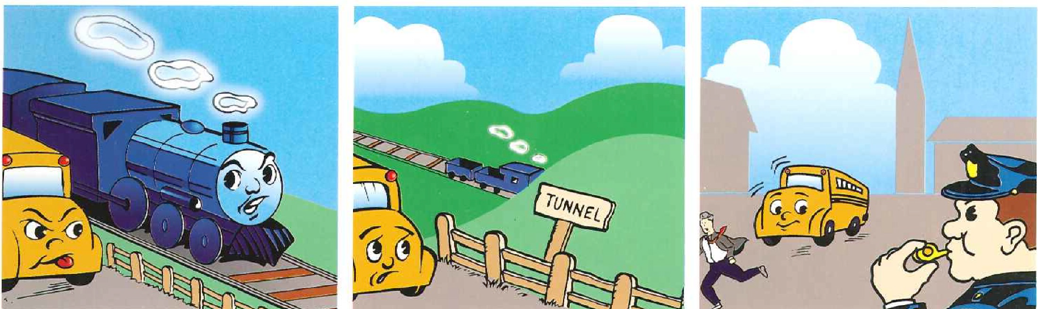
Рисунок 1 – История автобуса Ренфрю (Renfrew Bus Story)

Следующий инструмент для определения уровня сформированности повествовательных навыков основан на приеме составления рассказа на основе книги с картинками (picture-book-story-retelling) [122, с. 101]. В ходе эксперимента ребенку предлагается пересказать хорошо всем известную детскую сказку на двух языках (например, «Красная Шапочка» на русском и казахском языках) [123, с. 55].

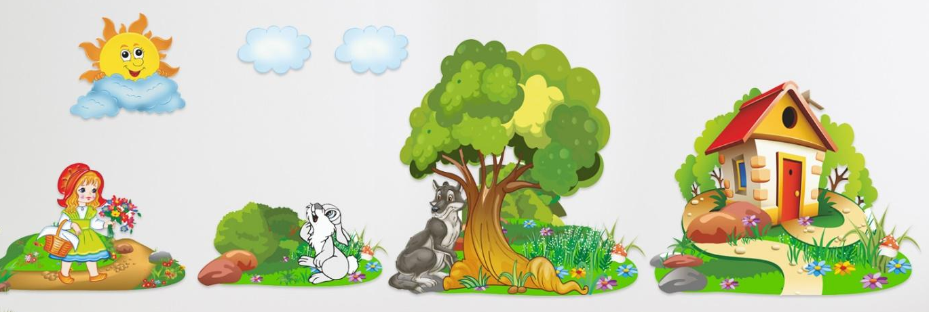
Рисунок 2 – история «Красная Шапочка»

Нарративный инструмент для оценки качества чтения (Qualitative Reading Inventory) – книга, которая содержит тексты для чтения. Сначала ребенок должен послушать отрывок текста, после ответить на вопросы на понимание истории. Ход эксперимента записывается на диктофон и транскрибируется специалистами. За каждый правильный ответ получает 1 балл [124].
Методика свободного ассоциирования – это еще один нарративный инструмент, основанный на анализ субъективных семантических полей лексем у двуязычных детей. Данный метод больше ориентируется на определение специфики связей между элементами когнитивного лексикона. Инструмент рассчитан на детей младшего школьного периода. Ребенку необходимо выдать на каждый стимульный материал по одной реакции. В качестве стимульных слов можно использовать слова типа: дом, река, медленный, ярко, банан, коньки, бежать, видеть, лететь и др. На выполнение задания дается 30 секунд. За это время испытуемый должен выдать реакции на стимулы. Эксперимент сначала проводится на родном языке, после на втором языке билингва с интервалом 3 дня. Инструмент дает возможность анализировать адекватность реакции и семантическую связь [125, с. 34].
Одним из наиболее известных нарративных инструментов является МакАртуровский Тест Коммуникативного Развития детей раннего возраста (The MacArthur Communicative Development Inventory – MacArthur CDI). Нарративный инструмент был переведен и адаптирован на многие языки, в том числе и на русский язык (сотрудниками Лаборатории детской речи РГПУ им. А.И. Герцена). Инструмент дает возможность анализировать нарративные навыки ребенка и на родном, и на втором языках; определить уровень коммуникативной активности билингва на обоих языках. Тест является многофункциональным и дает возможность анализировать широкий спектр проблем билингвов.
В большинстве нарративных инструментов учитываются данные о ребенке, полученные от родителей путем заполнения анкет. Данные опросники обладают рядом преимуществ: позволяют получить более детальные сведения о речевых контактах ребенка в раннем возрасте. С помощью анкетирования можно получить ответы на те вопросы, на которые ребенок не может дать точный ответ [126].
Как отмечает Дж. Лингрен, одним из наиболее эффективных инструментов для изучения нарративных навыков двуязычных детей является Кросс-лингвистическая лексическая задача (КЛЗ) (Cross-linguistic Lexical Task (CLT), которая представляет собой словарные задания на основе картинок, состоящие из четырех частей: понимание существительных, понимание глаголов, образование существительных и образование глаголов. Данный нарративный инструмент представляет собой набор уникальных словарных заданий на разных языках, основанных на одном и том же списке слов (основных понятий для объектов и действий (соответствует 158 существительным и 142 глаголам)) и последовательности изображений. Цель состоит в том, чтобы создать сопоставимые задачи для оценки словарного запаса у двуязычных детей, а также сравнить результаты между разными языками [127].
Что отличает данный инструмент от других, имеющих несколько языковых версий, так это то, что Кросс-лингвистические лексические задачи не являются переводами, а были разработаны для каждого отдельного языка отдельно на общей основе. Это означает, что каждая языковая версия адаптирована к лингвистическим и культурным условиям страны, в которой говорят на этом языке. Слова-стимулы являются культурно приемлемыми и имеют разные уровни сложности в конкретном языке. Каждая языковая версия имеет свою уникальную комбинацию целевых слов/слов-стимулов и отвлекающих факторов. Также может быть более одной версии для определенного языка – например, поскольку Великобритания и Южная Африка различаются как социально-культурно, так и экономически, что влияет на повседневную лексику, британские и южноафриканские варианты английского языка имеют свои собственные версии Кросс-лингвистических лексических задач. Хотя нет двух идентичных языковых версий, в целевых элементах есть некоторое совпадение, поскольку для создания каждой версии использовался один и тот же список слов [128].
Кросс-лингвистические лексические задачи были разработаны для использования в основном с детьми позднего дошкольного возраста (3–5/6 лет). Оценки одноязычных пятилетних детей могут служить исходными данными, с которыми можно сравнивать другие группы. Уровень оцениваемого словарного запаса таков, что пятилетний ребенок, говорящий на одном языке, должен пройти тест с хорошим результатом. Таким образом, результаты тестов обычно не классифицируются, но дети старшего возраста (дошкольники) должны быть в состоянии правильно ответить на большинство вопросов [там же].

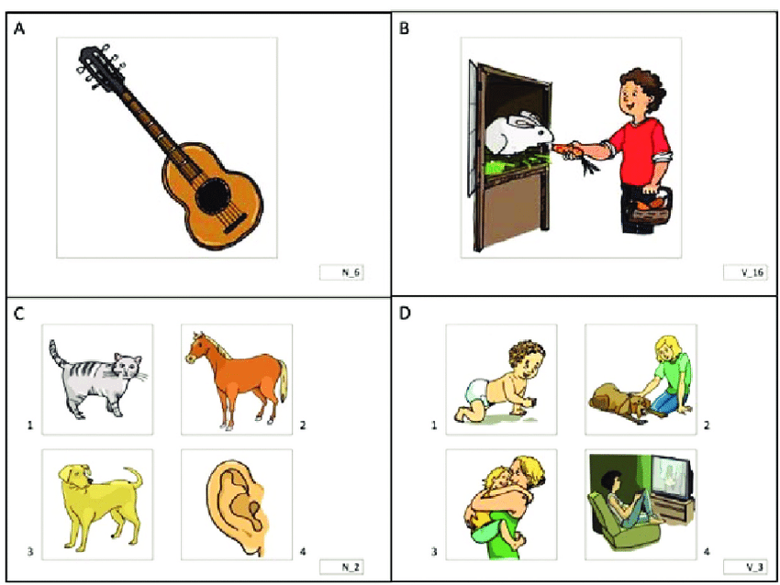
Рисунок 3 – Кросс-лингвистических лексических задач
(The Crosslinguistic Lexical Tasks (CLT))

Ещё одним из эффективных нарративных инструментов является Эдмонтонский инструмент нарративных норм (Edmonton Narrative Norms Instrument (ENNI)), который представляет собой инструмент оценки повествования, разработанный для детей в возрасте от 4 до 9 лет. Полный ENNI состоит из двух наборов по три истории, которые были построены параллельно, чтобы можно было проверить оба языка билингвов. Три истории в каждом наборе имеют разные уровни сложности. Согласно оригинальному протоколу оценки ENNI, каждый ребенок рассказывает все три истории. Чаще используются только две истории (по одной из каждого набора) со средним уровнем сложности, A2 и B2. И A2, и B2 состоят из восьми картинок, изображающих историю с тремя персонажами, которые являются очеловеченными животными. Обе истории содержат два эпизода с осложнением/проблемой для одного персонажа и помощью, оказываемой другими персонажами. Рисунки представляют собой черно-белые штриховые рисунки в «мультяшном стиле».
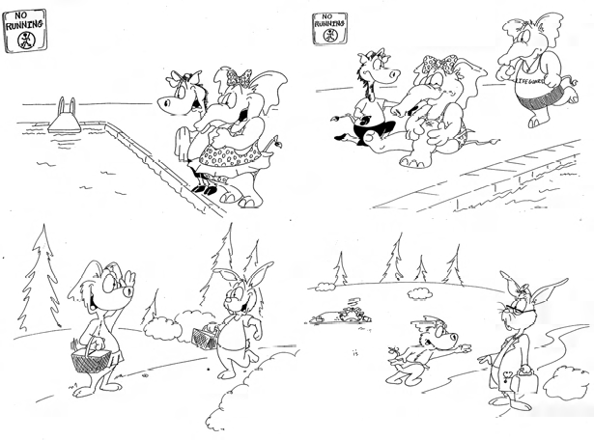
Рисунок 4 – Уменьшенные копии рисунков 1 и 5 из A2 (верхняя) и B2 (нижняя) Эдмонтонский инструмент нарративных норм

Большинство перечисленных нарративных инструментов обладают определенными преимуществами, но они в основном рассчитаны на детей дошкольного и младшего школьного возраста. Это обусловлено, в первую очередь, тем, что именно в этом возрасте у детей начинают формироваться и развиваться навыки рассказа и пересказа.
Но тем не менее в данном исследовании мы опирались на ТОН (Тест на Определение нарративных навыков многоязычных детей), который был разработан в 2012 г. в Ассоциации Лейбница (нем. Leibniz-Gemeinschaft, полное название: нем. Wissenschaftsgemeinschaft Gottfried Wilhelm Leibniz e.V.) под руководством Н. В. Гагариной. Нарративный инструмент позволяет наиболее точно определить уровень сформированности повествовательных навыков билингвов.
Несмотря на то, что ТОН был разработан в первую очередь для диагностики детей в возрасте от 3 до 10 лет, недавние исследования показали, что его можно использовать и более старшими детьми, подростками и взрослыми. Специфика этого теста заключается в том, что он позволяет анализировать понимание и создавать рассказы на нескольких языках одним и тем же студентом и в разных режимах: рассказ на основе модели, пересказ и рассказ. Данный инструмент уже был апробирован во многих странах мира:
Первоначальная версия 2012 года была разработана на основе обширного пилотного проекта с участием более 500 одноязычных и двуязычных детей для 15 различных языков и языковых комбинаций.
В 2019 году английская версия была пересмотрена на основе более 2500 транскрибированных рассказов, а также около 24000 ответов на вопросы ТОН понимания прочитанного, собранные примерно у 700 одноязычных и двуязычных обучающихся из Германии, России и Швеции в период с 2013 по 2019 год.
Кроме того, в 2018–2020 гг. ТОН был апробирован в некоторых школах и ВУЗах нашей страны [130].
Анализ результатов исследования позволяет утверждать, что ТОН (Тест на Определение Нарративных навыков многоязычных детей) помогает наиболее точно определить нарративные навыки на русском языке детей-билингвов
ТОН имеет преимущества перед более длительными и сложными методами извлечения возможностей повествования в том, что он тщательно структурирован, что позволяет идентифицировать категорию, которая была создана или пересказана детей. Он также предоставляет обучающемуся больше возможностей для создания определенного компонента или последовательности рассказа.
ТОН состоит из четырех параллельных историй, каждая из которых содержит тщательно продуманную последовательность из шести изображений, основанную на многомерной модели организации рассказов. Истории контролируются на предмет когнитивной и лингвистической сложности, а также на предмет культурного соответствия и устойчивости. Помимо того, данный инструмент оценивает, как понимание, так и производство повествований.
Истории ТОН можно использовать для создания повествования в трех различных режимах: рассказ (создание историй), в котором учащийся, посмотрев на картинки, просто рассказывает историю, показанную на картинках, пересказ, в котором ребенок пересказывает историю, которую он услышал от взрослого, или модельная история, в которой обучающийся впервые слышит одну из историй от рассказчика, глядя на картинки, а затем рассказывает еще одну, похожую историю. Во всех трех различных способах повествования вопросы на понимание также задаются после рассказа. Для каждой истории есть десять вопросов на понимание, нацеленных на определения понимания повествования.
Необходимо отметить, что пересказ представляет собой краткое изложение, иными словами – письменное или устное изложение какого-нибудь текста.
Помимо последовательности изображений и вопросов для понимания, ТОН включает протокол для оценки производства макроструктурных элементов (или компонентов структуры рассказа) и повествовательной (структурной) сложности, который использовался в текущем исследовании. Испытуемым начисляются баллы за каждый элемент в сюжете истории (время и место), цели, попытки и результаты персонажей, а также внутреннее состояние.
Таким образом, можно утверждать, что оценивание повествовательных навыков монолингвов и билингвов по одной и той же модели не позволяет получить полноценную картину о повествовательных способностях последних. Билингвы могут строить рассказы исходя из: психологических возможностей, социально-культурных показателей своей личности, знаний о грамматическом строе языка и др.
Кроме того, исследователи, занимающиеся изучением проблематики билингвизма, высказываются о положительном влиянии двуязычия как на когнитивное развитие детей. В связи с чем при исследованиях с участием билингвов желательно знать об их особенностях развития, с тем чтобы более компетентно подходить к определению уровня сформированности языковых навыков.
Универсального нарративного инструмента для анализа повествовательных навыков не существует. Тем не менее, полученные в ходе исследования с применением ТОН результаты позволяют наиболее точно определить уровень сформированности навыков рассказа и пересказа у обучающихся, тем самым способствует правильному определению эффективной системы обучения русскому языку билингва. Кроме того, применение данного нарративного инструмента предоставляет широкие возможности для установления уровня их развития; определения степени зависимости от влияния родного языка; прогнозирования возможных отклонений в процессах речепроизводства и дальнейших действий по усвоению речевых навыков. Уникальная структура данного Теста позволяет испытуемому воспроизвести историю в трех режимах: рассказ на основе модели, пересказ и рассказ, тем самым способствует наиболее точному определению нарративных возможностей рассказчика.

Выводы по первому разделу
1. Билингвизм становится важным показателем успешности общества. Существующие в Казахстане казахско-русский, узбекско-русский или другие типы двуязычия относятся к этническому типу билингвизма, в котором используются разные языки, в отличие от диглоссии, которая обычно подразумевает использование разных подсистем одного языка. При этом ярко представлен массовый казахско-русский и национально-русский билингвизм (с участием узбекского, уйгурского, таджикского, немецкого, украинского и др. языков).
Существуют две теории относительно приобретения языковых навыков билингвами: гипотеза единой языковой системы и двойной языковой системы (или «субординативный» билингвизм). В нашей стране самым распространенным является билингвизм последнего типа, при котором у билингва доминирует один язык, а вторым он владеет значительно хуже.
Несмотря на многочисленные исследования, до сих пор ведутся споры об особенностях двуязычия. В Казахстане лингвисты чаще придерживаются тезиса о том, что билингвизм имеет больше преимуществ, чем недостатков. Экспериментальным путем доказано, что опыт использования двух и более языков дает некоторые преимущества в улучшении исполнительных функций мозга билингвов.
2. Важными показателями уровня сформированности языковых навыков билингва выступают нарративные способности. Принято считать, что взрослые поддерживают у детей те нарративные навыки, которые необходимы для успешной социализации, предоставляя рекомендации и обратную связь. Поэтому часто в нарративах детей наблюдаются некоторые социальные и культурные сходства и различия. Нарративные способности ребенка также становятся одним из определяющих факторов успеха в школе и в дальнейшей социализации личности.
3. Нарратив является объектом изучения во многих дисциплинах, в том числе в лингвистике как обозначение повествования историй, которые изображены в стимулирующем материале. Показателями повествований билингва выступают количественные и качественные составляющие нарратива, которые, в свою очередь, зависят от многих когнитивных и лингвистических факторов.
4. Этим объясняется сложность исследования нарратива не только монолингвов, но и билингвов, траектории развития нарративных способностей которых в обоих языках оказываются намного сложнее. Анализ особенностей формирования и функционирования нарративных навыков билингвов требует тщательного планирования и точного выбора нарративного инструмента. Более того, оценка повествовательных навыков монолингвов и билингвов по одной и той же модели не позволяет получить адекватную и полноценную картину повествовательных способностей последних.
5. Универсального нарративного инструмента для анализа повествовательных навыков билингвов до сих пор не создано. Каждый из представленных в главе нами инструментов эффективен в определенных контекстах. Учитывая указанные моменты, для дальнейшего эксперимента нами был выбран оправдавший себя в многочисленных исследованиях Тест на определение нарративных навыков двуязычных детей.

2 МАКРОСТРУКТУРНЫЙ АНАЛИЗ ПОВЕСТВОВАТЕЛЬНЫХ ТЕКСТОВ ТЮРКОЯЗЫЧНЫХ ШКОЛЬНИКОВ-БИЛИНГВОВ

2.1 Понятие повествовательной макроструктуры и показатели ее производства
Повествовательные навыки являются одними из базовых форм применения языка. Способности ребенка рассказывать истории определяют его языковые и когнитивные возможности, т.к. создают необходимые «платформы», развивающие устные и письменные составляющие личности. Новейшие исследования нарративных навыков показали, что анализ повествовательных способностей в младшем школьном возрасте позволяет предопределить будущее развитие основных когнитивных функций ребенка, успех в обществе в целом [127, с.12].
Повествовательные навыки также важны для социализации личности: хорошие рассказчики привлекают больше внимания и получают больше возможностей практиковать язык в социуме, и, соответственно, они становятся успешными. Кроме того, исследование этих навыков в раннем возрасте представляет большой интерес в клинических условиях, так как помогает выявить нарушения в общении и в использовании других функций языка.
Повествовательная компетентность развивается в зависимости от возраста и склонности к рассказыванию историй и становится полностью структурированной только у взрослого человека. Дети начинают создавать повествования примерно в два года, и с этого момента их нарративные навыки интенсивно растет. Но она развивается не у всех детей с одинаковой скоростью. Учитывая важность ранней нарративной компетентности для последующего становления личности, с одной стороны, и вариативности в развитии, с другой стороны, представляется крайне важным исследовать уровень владения повествовательными навыками у детей в младшем школьном возрасте [43, с. 4].
Необходимо отметить, что понимание высказываний предшествует развитию общей языковой компетенции, и исследователи в основном изучают понимание лексики и грамматики, следя за формированием соответствующих навыков на протяжении всего детства. Гораздо меньше внимания уделялось пониманию повествований, например рассказов, созданных с помощью изобразительных и/или устных стимулов. Только недавно лингвисты стали проявлять интерес к этому аспекту [131, с. 20].
Развитие нарративных навыков следует за усвоением базовых лексических, синтаксических и морфологических категорий языка [20, с. 5]. Следовательно, производство повествования можно оценить, начиная со времени активного развития повествования, т. е. примерно с четырех лет; оценка же навыков повествования с помощью заданий на понимание возможна у детей более младшего возраста, которые все еще имеют довольно ограниченные продуктивные способности. Это относится не только к одноязычным, но и к двуязычным детям, которые могут овладевать своими языками в разном возрасте [там же: 8].
Результаты исследований с использованием данных, собранных у двуязычных детей, показывают, что двуязычные дети осваивают макроструктуру таким же образом, как и одноязычные дети. Более того, двуязычные дети, которые последовательно овладевают двумя языками, могут до некоторой степени сохранять свои навыки повествования, переходя на другой язык: «…последовательные двуязычные быстрее усваивают структуру истории, потому что это навык когнитивно-лингвистического уровня, которым можно поделиться с вторым языком» [132].
Тем не менее необходимо отметить, что при изучении нарративной компетенции у билингвов нужно учитывать ряд дополнительных аспектов по сравнению с монолингвами. Так, ясно одно: анализ повествовательных навыков билингвов – сложный процесс, требующий тщательного планирования. Просить испытуемых рассказать историю – самый распространенный метод для оценки повествовательной компетентности. Кроме этого, для анализа нарративных навыков в мировой практике используются различные задания, в которых преобладают два типа: рассказывание историй и пересказ историй.
Немаловажным является и то, что исследования повествовательных навыков и навыков понимания чаще всего касаются письменных текстов. Гораздо меньше известно о понимании устных повествований.
В настоящем исследовании мы планируем сосредоточиться на анализе макроструктуры устных повествовательных текстов. Материалом исследования стали устные повествовательные тексты, полученные с помощью ТОН – Теста на Определение Нарративных навыков многоязычных детей – инструмента для оценки повествовательных способностей билингвов. Для анализа были выбраны казахско-русская, узбекско-русская и уйгурско-русская языковые группы, поскольку они являются наиболее распространенными среди детей в Казахстане и поэтому представляют большой научный интерес. Выбор данных языков обусловлен и тем, что все они относятся к одной языковой группе – тюркской. Это дает возможность изучить особенности функционирования близкородственных языков, их связей, сходства и различий в условиях дву- и многоязычия.

2.2 Характеристика участников эксперимента

В исследовании приняли участие тридцать двуязычных детей: в каждой языковой группе (казахско-русская (Kaz), узбекско-русская (Uzb) и уйгурско-русская (Uig)) по 10 участников (5 мальчиков и 5 девочек). Наблюдается сравнительно небольшая разница в возрастном диапазоне между языковыми группами: казахско-русская языковая группа (средний возраст 98 месяцев, возрастной диапазон 7;7–9;5); узбекско-русская языковая группа (средний возраст 89 месяцев, возрастной диапазон 7;6–9;5); уйгурско-русская языковая группа (средний возраст 84 месяца, возрастной диапазон 7;4–9;3).
Все они владеют русским языком в качестве второго языка и одним из тюркских языков в качестве первого. У всех по крайней мере один родитель является носителем русского языка. Все испытуемые – учащиеся-билингвы, живущие на территории Казахстана с рождения. Учащиеся были набраны из классов с русским языком обучения, и все обучаются в третьем классе.
Эксперименты проводились в городах Туркестан, Шымкент (жилой массив Сайрам) и Алматы в сентябре 2021 г. Все указанные города относятся к южному региону Республики Казахстан. Ярко выраженная полиэтничность данного региона вызывает особый интерес для лингвистического исследования. Все дети посещают средние общеобразовательные двуязычные школы с 5-дневной учебной неделей и 8-часовым учебным днем.
Перед тестированием все родители предоставили письменное согласие на участие в исследовании. Кроме того, родители заполнили анкету, в которой содержалась справочная информация о ребенке [133, с. 11].

Таблица 3 – Описание участников по возрастным группам

 | Казахско-русская языковая группа (Kaz) | Узбекско-русская языковая группа  (Uzb) | Уйгурско-русская языковая группа (Uig)
Общее количество (N) | (N=10) | (N=10) | (N=10)
Возрастной диапазон в месяцах (год; месяц)* | 97–115 (7;75–9;5) | 92–115 (7;6–9;5) | 89–112 (7;4–9;3)
Возраст в месяцах: средний | 101,7 | 88,9 | 94
Родной язык (L1) казахский, узбекский, уйгурский / Русский (количество) | 8/2 | 4/6 | 5/5
Социально-экономическое положение (СЭП): средний | 35,3 | 34,8 | 31,5
Девочки / мальчики (N) | 5/5 | 5/5 | 5/5

Социально-экономическое положение семьи (низкое, среднее и высокое) определялось в соответствии с методическими рекомендациями Министерства образования и науки Республики Казахстан комбинацией трех переменных: числа книг дома (до 25, от 26 до 100, свыше 100 – это индикатор культурных запросов), уровня образования родителей (полное среднее, среднее профессиональное, высшее) и профессионального статуса родителей (с учетом индекса престижности профессии). Так, для всех языковых групп социально-экономический статус родителей варьировался от низкого до высшего среднего, включая университетских преподавателей. Средний индекс социально-экономического положения семьи (СЭП) существенно не отличался для трех групп: средний индекс СЭП казахско-русской языковой группы = 35,3; средний индекс СЭП узбекско-русской языковой группы = 34,8; средний индекс СЭП уйгурско-русской языковой группы = 31,5 [133, с. 14].
Исследования, посвященные анализу особенностей билингвизма в Казахстане, в основном сосредоточены на грамматике [например, Утегенова 2016; Казкенова, Рахилина 2019; Булатбаева, Сарсикеева, Айтжанов 2020; Сулейменова, Аканова, Аймагамбетова 2021; Суюнбаева, Шелестюк 2022 и др.]. В проведенных исследованиях охватывается только одна языковая комбинация – казахско-русская, и, как правило, изучаются взрослые двуязычные носители.
В лингвистике существуют многочисленные исследования, проведенные в рамках макроструктурного анализа повествовательных текстов билингвов с применением ТОН. Так, например, в нескольких лонгитюдных тематических исследованиях детей, последовательных билингвов, изучалось развитие обоих языков (например, [143, с. 50]). Н. Гагарина, С. Фичман, Е. Галкина и др. провели масштабное исследование с участием 162 русских, финских, немецких, израильских, норвежских и шведских детей-билингвов. В исследовании рассматривались макроструктура повествовательных текстов детей-билингвов, говорящих на русском языке как на родном (L1) и подверженных воздействию разных языков (L2) [42, с. 54]. Помимо этого, Дж. Линдгрен и У. Бонакер провели эксперимент с участием 46 немецко-шведских двуязычных детей в возрасте от 4 до 6 лет. В исследовании рассматривали широкий круг вопросов, касающихся макроструктуры рассказов билингвов [135, с. 589] и др.
Тем не менее, до сих не были исследованы региональные особенности билингвов, носителей русского и казахского/узбекского/уйгурского языков Центральной Азии, в том числе в Казахстане. Так, в нашем исследовании делается попытка сопоставить взаимодействие русского и близкородственных языков в речи учащихся-билингвов, проживающих с рождения в Казахстане.

2.3 Инструмент и процедура исследования уровня сформированности нарративных навыков на русском языке учащихся-билингвов

Устные повествовательные тексты были получены с помощью ТОН – Теста на определение нарративных навыков многоязычных детей – инструмента для оценки повествовательных способностей билингвов. Тест позволяет оценить уровень экспрессивной речи и уровень понимания смысла рассказа с помощью «рассказывания» (создания истории) или «пересказа» и включает набор вопросов для понимания, ориентированных на цели и описание психического состояния. ТОН предусматривает 3 способа создания рассказов: составление рассказа по картинкам, пересказ и составление рассказа по образцу. Тест содержит четыре параллельных истории, каждая из которых тщательно разработана и состоит из шести последовательных картинок. Сюжеты историй были адаптированы для детей из разных этнокультурных сред [8, с. 192].
Полный набор файлов для проведения исследования на 86 языках: описание процедуры проведения теста, протоколы тестов и листы ответов, протоколы подсчета очков, анкета для родителей и тексты историй – доступен на официальном сайте Центра общего языкознания Ассоциации Лейбница.

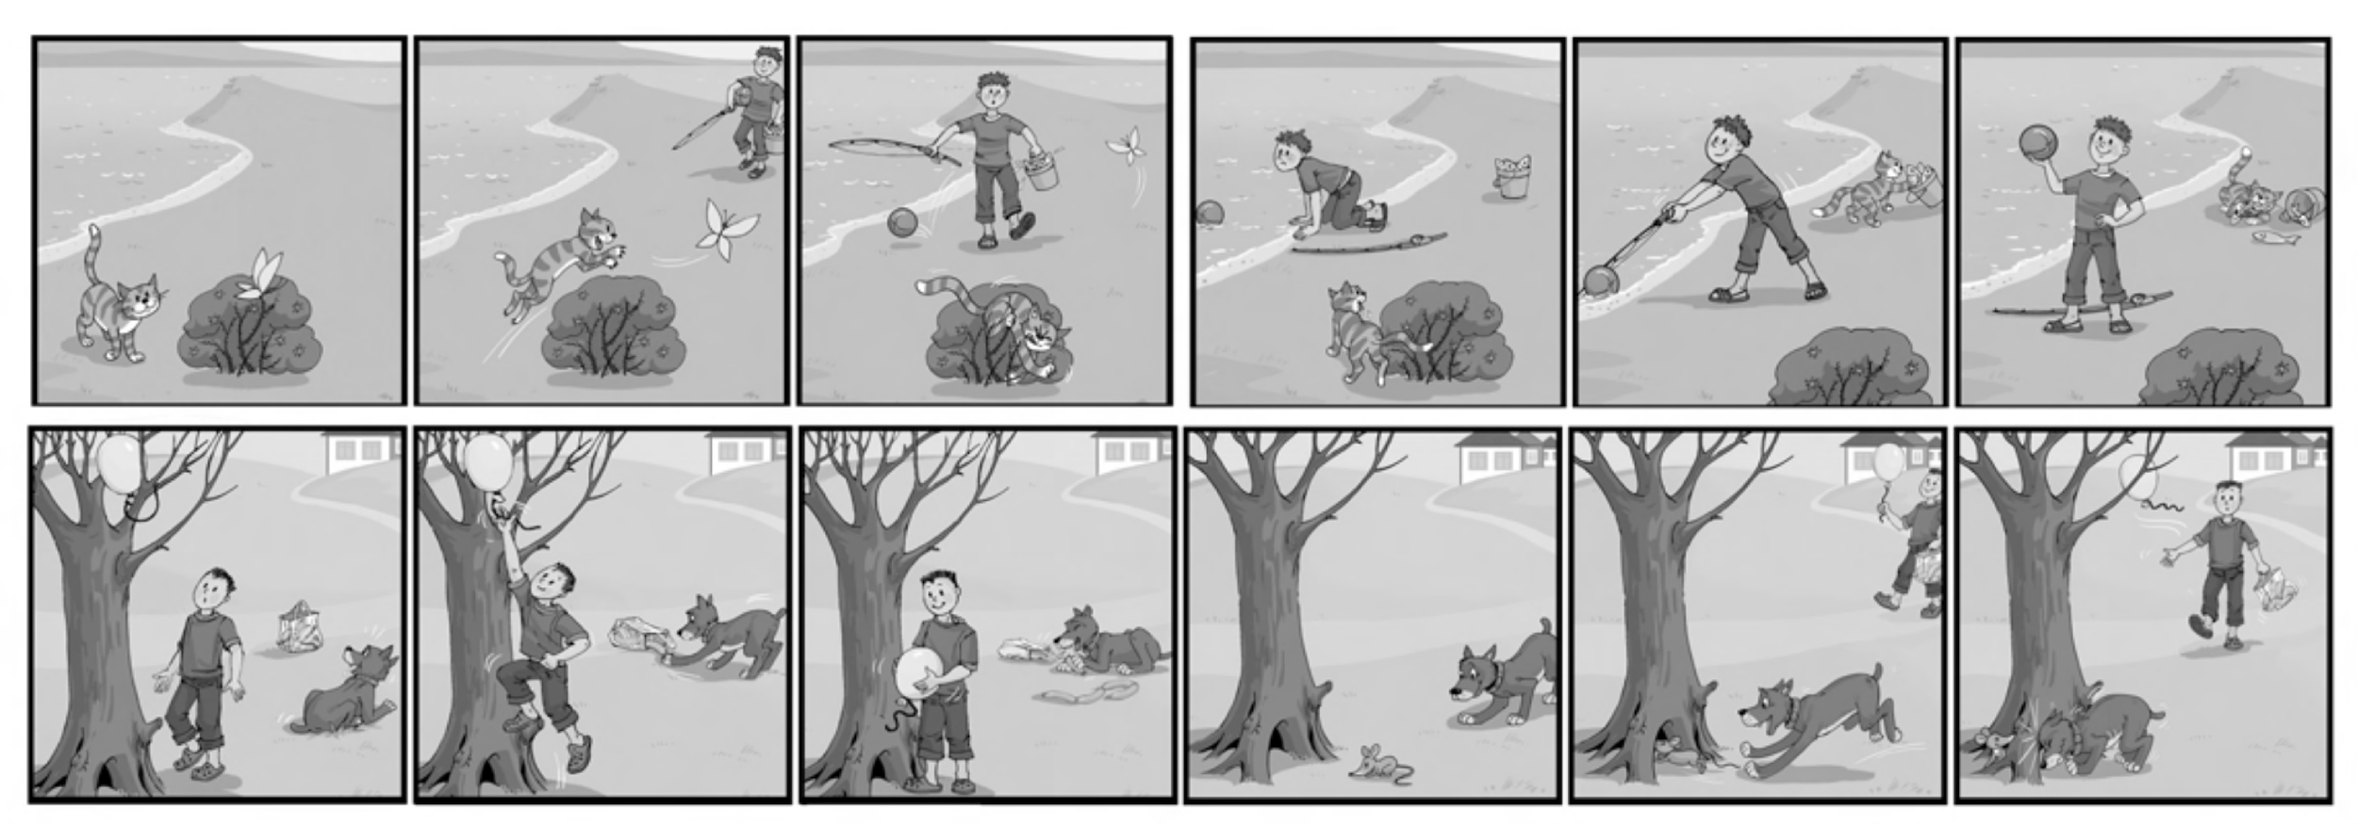

Рисунок 5 – Уменьшенные копии последовательностей изображений Кошка (верхняя) и Собака (нижняя) из Теста на Определение Нарративных навыков многоязычных детей

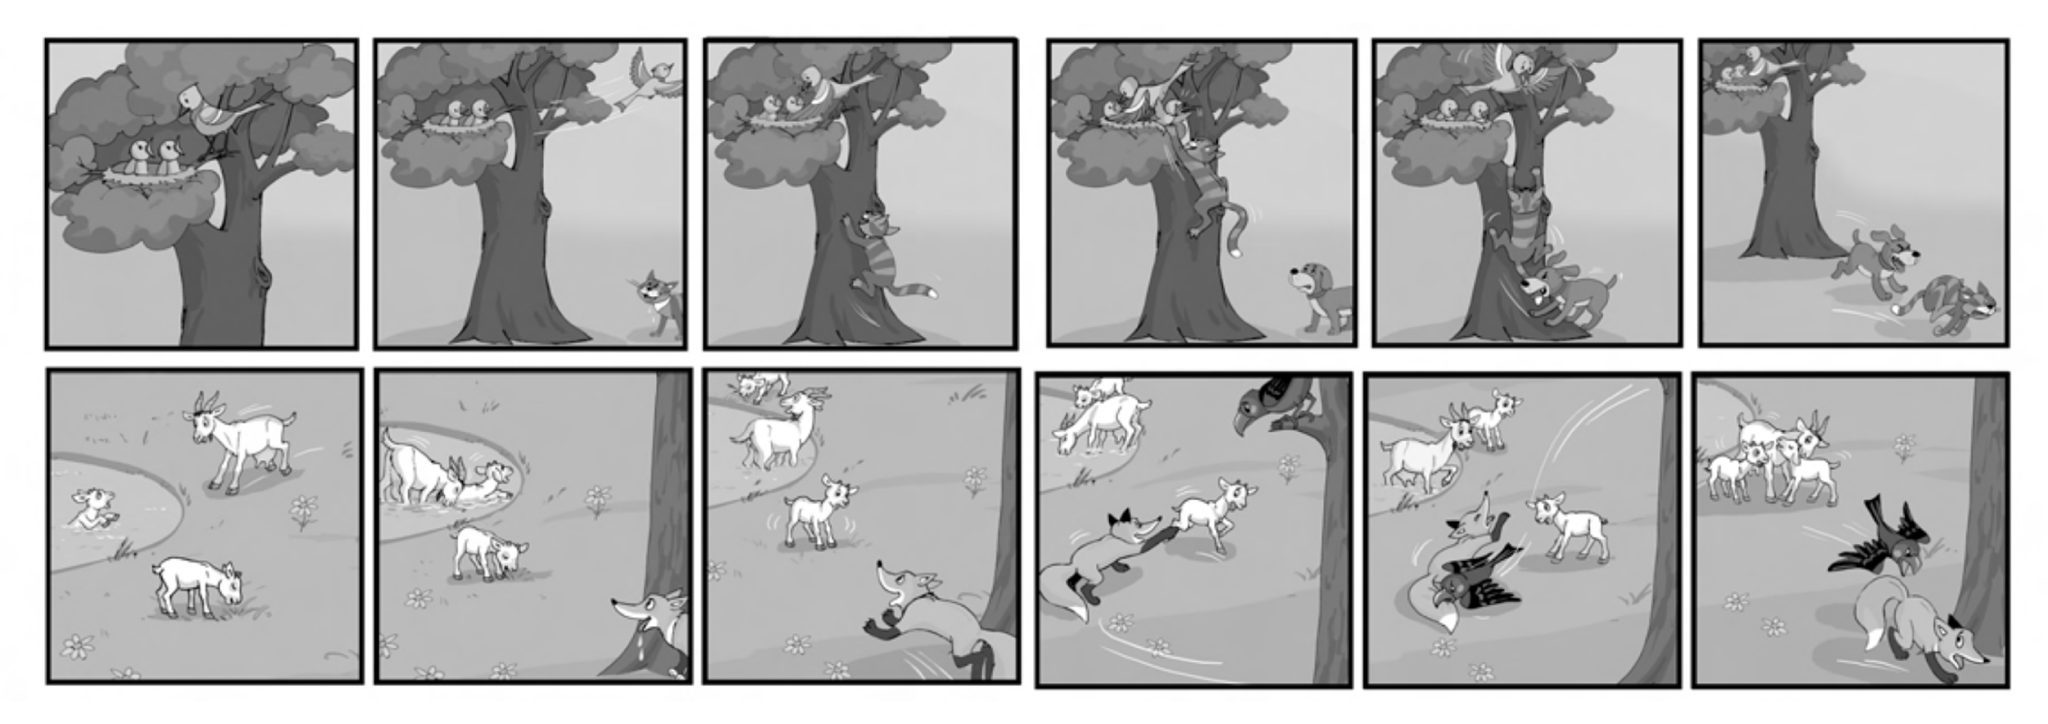
Рисунок 6 – Уменьшенные копии последовательностей изображений «Птенцы» (верхняя) и «Козлята» (нижняя) из Теста на Определение Нарративных навыков многоязычных детей

В настоящем исследовании тексты «Козлята» и «Птенцы» использовались для рассказывания историй, а сюжеты «Кошка» и «Собака» – для пересказа. Этому предшествовал этап адаптации тестовых материалов – их перевод на 3 языка (казахский, узбекский и уйгурский).
В каждой языковой группе эксперименты проводили учителя начальных классов. Тесты проводились в одноязычном режиме с интервалом между языками не менее 4 дней. Порядок проведения, представления историй (пересказ / рассказывание) и языки эксперимента были сбалансированы в соответствии с форматом ТОН.
В начале эксперимента задается набор вопросов для разминки (например, «Расскажите мне о своем друге», «Какие игрушки вам нравятся?», «Какая ваша любимая книга или фильм?» и т. д.).
Первый этап. После разминки экспериментатор кладет на стол три цветных конверта и просит ребенка выбрать один: «В каждом конверте есть интересная история. Выбери один конверт, а потом я расскажу тебе эту историю». Ребенок выбирает конверт и достает набор из шести картинок в форме буклета. Экспериментатор разворачивает картинки так, чтобы вся последовательность была видна только ребенку.
После того, как ребенок просмотрел всю последовательность картинок, экспериментатор спрашивает: «Ты посмотрел внимательно на картинки? Я сейчас расскажу тебе историю, ты её послушаешь и потом расскажешь её мне», «Ты готов? Я расскажу тебе одну историю, а затем задам несколько вопросов».
Учитель только после рассказа истории задает 10 вопросов на понимание содержания.
Второй этап. После первого рассказа экспериментатор переходит ко второй части тестирования. На столе лежат еще три цветных конверта, и исследователь просит ребенка выбрать один: «В каждом конверте отдельная история. Я хочу, чтобы ты рассказал мне историю. Посмотри на картинки и попробуй рассказать мне самую лучшую историю, какую ты только сможешь». Экспериментатор при необходимости помогает ребенку развернуть буклет. После того, как ребенок закончит свой рассказ, экспериментатор задает 10 вопросов на понимание.
Подсказки
1. Попросите ребенка рассказать историю: «Расскажи мне историю, пожалуйста». Не помогайте ребенку начинать рассказывать / не начинайте рассказывать историю вместо ребенка.
2. Воспользуйтесь подсказками только после 10 секундного перерыва и при условии, если ребенок совсем ничего не говорит. Сперва вы можете сказать «Хорошо», «Начинай». Пожалуйста, будьте очень осторожны с подсказками, чтобы избежать различий между процедурами проведения теста. Если ребенок продолжает молчать около 10 секунд, спросите: «Что происходит в рассказе?». Если ребенок молчит в середине рассказа, помогите ему, задавая наводящие вопросы: "Что-нибудь еще?", "Продолжай", "Расскажи мне еще что-нибудь", "Что могло быть дальше?"
3. Не имеет значения, как ребенок называет героев истории, поэтому пока ребенок рассказывает, не поправляйте его. Если ребенок не может подобрать слова для передачи смысла действий, названий главных героев истории и т.п., и Вам кажется, что ему требуется помощь, поспособствуйте ему говоря: «Ты можешь называть этого героя, как тебе нравится. А как бы ты это (этого героя) назвал?».
4. Постарайтесь не задавать такие вопросы как: "Что он делает здесь?" "Что/кого ты видишь на картинке?" Hе нарушайте повествование ребенка (избегайте дейктических элементов).
5. Если ребенок начинает рассказывать, основываясь на собственном опыте, например, "Я видел такую птицу утром" или "Я пойду со своей мамой в супермаркет после школы", дайте ему возможность рассказать о своем собственном опыте, затем попросите его рассказать историю по картинкам. (Описание собственного опыта исключается из анализа).
6. Вы можете похвалить ребенка и подбодрить его словами: "Хорошо!", «Молодец!», - после каждой пары картинок и перед тем, как новая пара картинок будет открыта. Если Вы чувствуете, что нарушаете повествование ребенка, хвалить его не надо.
По окончании эксперимента тексты, записанные на диктофоны (речь каждого говорящего записывалась отдельно), были затранскрибированы специалистами-носителями соответствующих языков в соответствии с форматом ТОН.
Были проанализированы компоненты макроструктуры истории, описания психологического состояния и ответы на вопросы на понимание.
В соответствии с протоколом оценки производства макроструктурных элементов участникам начисляются баллы за то, что они включают в свои повествования специальные установки (время и место), цели действующих персонажей историй, попытки и результаты, а также внутренние состояния как инициирующие события (т. е. формирующие отправную точку эпизода) и как реакции (т. е. эмоциональные реакции персонажей на исход эпизода) для каждого из трех эпизодов. Помимо этого, испытуемые получали баллы за каждый правильный ответ на понимание текста.
Оценка макроструктуры в ТОН многомерна: ее можно оценить количественно, т. е. через сумму компонентов эпизода во всем тексте (структура сюжета), и качественно через комбинацию компонентов эпизода (сложность сюжета). При суммарной оценке структуры сюжета учитывается наличие следующих компонентов: информация о начале истории (максимум 2 балла: 1 за время, 1 за место) и общее количество компонентов в эпизоде – 5: цели, попытки, результаты, ОПС в качестве инициирующего события, и ОПС в качестве реакции. Каждая история содержит три эпизода, таким образом, максимальное количество баллов за повествование составляет 17 (2 за введение, 9 за каждую из трех целей, попыток и результатов и 6 баллов за ОПС как события или реакции) [133, с. 10].

Таблица 1 – Один полный эпизод (Эпизод 1) для ТОН истории о Козлятах
Компонент | Козлята
Установка (введение) | однажды / когда-то… (время)
Установка (введение) | … в лесу / у озера / у дерева / на берегу реки (место)
Эпизод 1
ОПС  как начало события | Мать-коза увидела, что козленок в опасности
Цель | Она хотела спасти его
Попытка | Она бросилась в воду…
Результат | …и вытолкнул ребенка из воды
ОПС как результат | Мать-коза была счастлива

В таблице 2 отмечены 17 компонентов, показывающих максимальный балл по ТОН структуре сюжета (17 баллов). Оценка структуры истории – это количественная оценка микроструктуры. Наличие трех основных компонентов (цель, попытка, результат – ЦПР) в каждом эпизоде отражает максимально возможную сложность сюжета, которая является качественной оценкой макроструктуры в ТОН. Поскольку в каждой истории три эпизода, ЦПР может происходить три раза за историю.

Таблица 2 – Сценарий рассказа с отмеченными макроструктурными компонентами истории о Козлятах

 | Компоненты | Оценка структуры истории | Оценка сложности сюжета
Однажды коза-мать увидела, что ее козленок упал в воду и испугался. | Эпизод 1:  ОПС как начало события | 1
Она прыгнула в воду | Эпизод 1  попытка | 1 | Эпизод 1  (цель, попытка, результат (ЦПР))
потому что она хотела спасти его. | Эпизод 1  цель | 1 | Эпизод 1  (цель, попытка, результат (ЦПР))
Голодная лиса увидела, что мать-коза была в воде, и зарычала: «Ммм, вкусно, что я вижу около воды?!». | Эпизод 1  ОПС как начало события | 1 | Эпизод 1  (цель, попытка, результат (ЦПР))
Мать-коза вытолкнула козленка из воды, но лису она не заметила. | Эпизод 1  результат | 1 | Эпизод 1  (цель, попытка, результат (ЦПР))
Она была рада, что ее ребенок не утонул. | Эпизод 1  ОПС как реакция | 1
Тем временем наглая лиса прыгнула вперед | Эпизод 2  попытка | 1 | Эпизод 2  (цель, попытка, результат (ЦПР))
потому что она хотела поймать другого козленка. | Эпизод 2  цель | 1 | Эпизод 2  (цель, попытка, результат (ЦПР))
Она схватила козленка. | Эпизод 2  результат | 1 | Эпизод 2  (цель, попытка, результат (ЦПР))
Козленок был напуган. | Эпизод 2  ОПС как реакция | 1
Храбрая птица, пролетавшая мимо, увидела, что козленок в большой опасности. | Эпизод 3  ОПС как начало события | 1
Она решила остановить лису и спасти козленка. | Эпизод 3  цель | 1 | Эпизод 3  (цель, попытка, результат (ЦПР))
Птица сказала лисе: «Оставь козленка в покое». А потом она полетела вниз и укусила лису за хвост. | Эпизод 3  попытка | 1 | Эпизод 3  (цель, попытка, результат (ЦПР))
Лиса отпустила козленка, и птица прогнала его. | Эпизод 3  результат | 1 | Эпизод 3  (цель, попытка, результат (ЦПР))
Птица была очень счастлива, что смогла спасти козленка, а лиса все еще была голодна. | Эпизод 3  ОПС как реакция | 1
 | Суммарный балл за структуру | 17

Вопросы понимания требуют определения целей, чувств и мыслей главных героев, а не просто воспоминания о содержании истории. Из десяти вопросов, составляющих набор вопросов для понимания в ТОН (D1–D10), три вопроса нацелены на цели эпизодов истории (D1, D4 и D7), шесть – на внутренние состояния как реакции на результаты в разных эпизодах и задаются парами (D2/D3, D5/D6 и D8/D9), и последний вопрос (D10) относится ко всей истории, а не к конкретному эпизоду. Несколько вопросов, касающихся внутренних состояний, а также последний вопрос включают в себя вывод и принятие точки зрения разных главных героев [133, с. 11].
Описания психологического состояния (ОПС) включали слова, обозначающие различные внутренние состояния: термины состояния восприятия (например, видеть, слышать, чувствовать и обонять), глаголы физиологического состояния (например, испытывать жажду, голод и усталость), глаголы сознания (например, бодрствовать и спать), слова эмоций (например, грустный, счастливый и злой); ментальные глаголы (например, хотеть, думать и знать) и глаголы речи (например, говорить, звонить и спрашивать).
В настоящем исследовании мы сначала проанализировали оценки структуры историй (количественный анализ). Затем более внимательно рассмотрели сложность историй (качественный анализ), сосредоточив внимание на различиях между языками.

  - Оценка структуры текстов, полученных в результате эксперимента

В таблице 4 показаны оценки структуры рассказа для трех языковых групп. Баллы по трем группам относительно одинаковы (в среднем 11 или 12 баллов). Хотя по каждому языку есть участники, набравшие близко к максимальному баллу (17 баллов), далеко не у всех участников это так. Средние баллы составляют всего 65–70% от максимального, а некоторые дети набрали относительно низкие баллы.

Таблица 4 – Оценка структуры рассказа по языковым группам (максимум 17 баллов)

Три группы двуязычных детей | Kaz | Uzb | Uig
(N=30) | (N=10) | (N=10) | (N=10)
Средний балл по L1 за пересказ | 11,2 | 12,2 | 10,5
Средний балл по L1 за рассказ | 9,6 | 12,6 | 9,8
Средний балл по L2за пересказ | 10,5 | 10,7 | 9,6
Средний балл по L2 за рассказ | 9,5 | 9,7 | 9,8

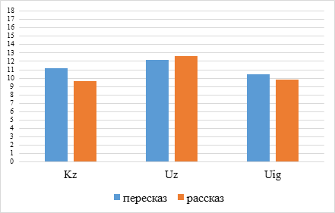
Диаграмма 5 – Оценка структуры рассказа по языковым группам на L1

По графику видно, что участники трех языковых групп набрали приблизительно одинаковые баллы по L1. Видно, что лучшие показатели и за рассказ, и за пересказ историй по L1 у узбекско-русской языковой группы, а относительно низкие – у уйгурско-русской.

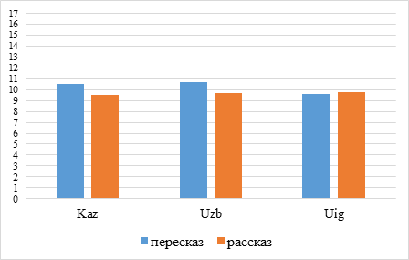
Диаграмма 6 – Оценка структуры рассказа по языковым группам на L2 (русский язык)

Рисунок 2 показывает, что результаты участников на русском языке немного отличаются от результатов на L1. Дети в первых двух языковых группах (Uzb и Kaz) показывают лучшие средние результаты за пересказ историй: Uzb группа – 10,7 баллов, Kaz группа – 10,5 баллов, в то время как дети из группы Uig набрали всего 9,6 баллов. Однако последние набрали максимальный балл за рассказ – 9,8 (Uzb – 9,7; Kaz – 9,5).
Как отмечает Н. В. Гагарина, «нормальный, типичный ребенок производит в среднем от 11 до 12 компонентов на рассказ, а не все 17 компонентов (как в идеализированном сценарии), хотя некоторые дети могут выразить 15 или 16 компонентов» [8]. Это важный результат, поскольку мы говорим здесь о цели, т. е. чего мы ожидаем от детей в идеальном случае, этот вывод следует учитывать при оценке успеваемости детей, которые все еще развивают свои навыки повествования.
Важно подчеркнуть, что все дети были набраны из классов с русским языком обучения, но, несмотря на это, в языковых группах Kaz и Uzb баллы за пересказ на русском оказались заметно выше, чем баллы за рассказ. В этой связи необходимо вспомнить, что повествовательная компетентность развивается не у всех детей с одинаковой скоростью. Помимо индивидуальных особенностей развития нарративных навыков у учащихся, на наш взгляд, появлению такой разницы могло способствовать и то, что психологически детям легче пересказывать услышанную историю, нежели выдумывать собственный рассказ по наглядным стимулам (последовательности картинок). Эта гипотеза подтверждается и тем, что большинство участников часто использовали полные эпизоды (цель, попытка и результат) и элементы описания психологического состояния персонажа именно в пересказах, тем самым достигая максимальных баллов.
Помимо этого, результаты участников языковых групп Kaz и Uzb на русском языке были относительно ниже, чем на родном языке. Мы полагаем, что это является результатом влияния языковой среды. Эксперименты проводились в разных городах, и, соответственно, языковые ситуации тоже отличались. Так, дети из Kaz и Uzb групп были набраны из русских классов общеобразовательных школ городов Шымкент и Туркестан, где основными языками общения являются казахский и узбекский. В то же время Uig языковая группа показывает приблизительно одинаковые результаты на обоих языках, что тоже можно связать с расположениями школ. Участники этой группы были набраны из русских классов общеобразовательных школ города Алматы. В Алматы языковая ситуация несколько иная: благоприятная русскоязычная языковая среда и большое количество обучающихся в школах на русском языке позволяют практиковать язык не только в стенах школы, но и за ее пределами. В то же время наибольшее количество уйгуров в Казахстане проживает именно в этом городе, что позволяет сохранять традиции родного языка [133, с. 14]

  - Частотность макроструктурных компонентов и сложность историй

Далее мы более подробно рассмотрели, как часто участники включали в свою речь различные компоненты. Можно заметить некую общность в наличии компонентов структуры рассказов. Так, например, во всех рассказах следующие компоненты часто пропускались: описания психологического состояния (А6 – ОПС как реакция) и начало событий эпизодов 2, 3 (А7 и А12 – ОПС как начало события). Эти компоненты упоминались только при пересказах, а в рассказах и вовсе отсутствовали.
Более пристальный взгляд на различные макроструктурные компоненты показал, что их производство было поразительно похоже на обоих языках во всех трех группах, что верно, как для часто используемых, так и для редко встречающихся компонентов.
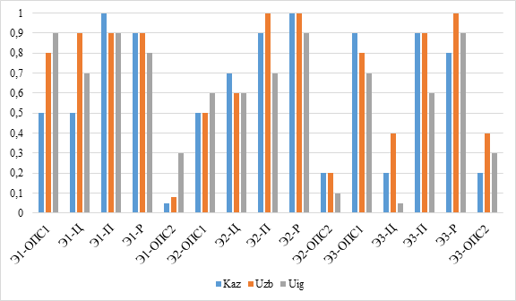
Диаграмма 7 – Сравнение частотности упоминаний макроструктурных компонентов в трех языковых группах на L1
Примечание. Э1 – эпизод 1, Э2 – эпизод 2, Э3 – эпизод 3; ОПС1 – описание психологического состояния как начало события; ОПС 2 – описание психологического состояния как реакция; П – попытка; Р – результат; Ц – цель (см. таблицу 2).

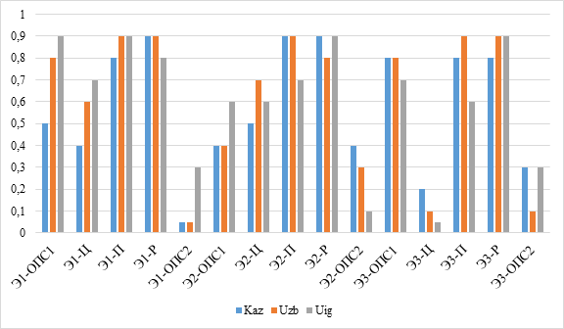
Диаграмма 8 – Сравнение частотности упоминаний макроструктурных компонентов в трех языковых группах на L2 (русский язык)

Рисунки 3 и 4 показывают, что не все компоненты создаются участниками одинаково часто: попытки и результаты включены большинством участников (не менее 80%) независимо от эпизода. Компонент, считающийся наиболее важным для хорошо сформированного повествования, цель, создавался гораздо реже, примерно в 50% эпизодов 1 и 2 и только в 30% повествований для эпизода 3.
Это может быть связано с реальными различиями между эпизодами, которые обозначены на картинках. Возможно, детям не так уж важно выражать цель («коза хочет спасти своего козленка») в ситуации, когда показано, что козленок тонет, и необходима быстрая реакция. В повествовании можно было бы отразить эту ситуацию естественным способом, сказав, что коза побежала в воду и спасла своего козленка (или вытолкнула его из воды), обозначая только попытку и результат [8, с. 18].
Таким образом, не все цели одинаково часто включаются в повествование. Напротив, ОПС как начало события были очень частыми в рассказах участников, причем около 70% или более участников создавали их для каждого эпизода. Для ОПС как реакции была заметная разница между эпизодами. В 1-м эпизоде этот компонент производился очень редко (только около 12% участников), а во 2-м и 3-м эпизодах его частотность увеличивается (эпизод 2 – 20%, эпизод 3 – 30%).
Как мы отмечали ранее, наличие трех основных компонентов (цель, попытка, результат (ЦПР)) в каждом эпизоде отражает максимально возможную сложность истории, которая является качественной оценкой макроструктуры в ТОН. Так, мы сначала проанализировали долю участников, которые достигли каждого из различных уровней макроструктурной сложности в каждой языковой группе хотя бы один раз в своих рассказах.
Сначала мы проанализировали рассказы на L1 (казахском, узбекском и уйгурском) языке в каждой группе. Так, в двух языковых группах большинство носителей (казахско-русская: 85%, уйгурско-русская: 70%) использовали по крайней мере одну полную последовательность, а в узбекско-русской группе абсолютно все участники отметили хотя бы одну полную структуру (100%), и, таким образом, достигли наивысшего уровня сложности в своем повествовании.
Здесь же можно выделить рассказы, в которых были отмечены все компоненты во всех трех эпизодах и был набран максимальный балл за сложность истории: в казахско-русской группе – 2, в узбекско-русской – 5 историй. Но в то же время были и те, которые не создали ни одного полного эпизода (цель, попытка, результат): казахско-русская: 15%, уйгурско-русская: 30%.
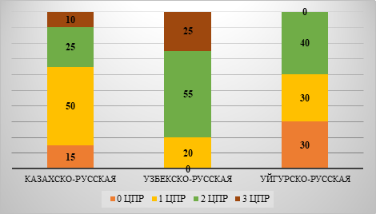
Диаграмма 9 – Процентное соотношение сложности историй в трех языковых группах на L1
Примечание. ЦПР – цель, попытка, результат (основные компоненты истории); 0 ЦПР – ни одного полного эпизода; 1 ЦПР – один полный эпизод; 2 ЦПР – два полных эпизода; 3 ЦПР – три полных эпизода.

Далее мы проанализировали рассказы на русском языке в каждой языковой группе. Здесь мы увидели относительно схожую картину. Так, во всех трех языковых группах большинство носителей (казахско-русская: 65%, узбекско-русская: 80%, уйгурско-русская: 70%) использовали по крайней мере одну полную последовательность и, таким образом, достигли наивысшего уровня сложности в своем повествовании.
Во всех группах были и те, кто не создал ни одного полного эпизода: казахско-русская – 35%, узбекско-русская – 20%, уйгурско-русская – 30%. Кроме того, ни в одной группе мы не встретили рассказ, в котором присутствуют все компоненты всех трех эпизодов истории.

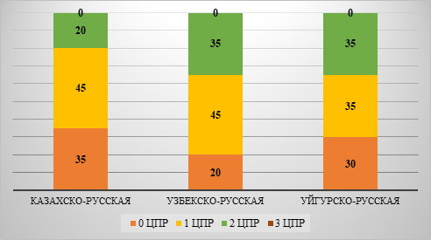
Диаграмма 10 – Процентное соотношение сложности историй в трех языковых группах на L2

Сходство между языковыми группами в частотности использования полных компонентов в каждом эпизоде привлекает особое внимание. В рассказах участников эксперимента и на родном, и на русском языках сложность историй значительно различалась между тремя эпизодами. Так, например, наличие всех трех компонентов в основном можно было увидеть в эпизоде 1. В эпизодах 2 и 3 часто пропускались компоненты цель и попытка. Почти во всех историях самая низкая сложность была в эпизоде 3.

2.6 Сравнительный анализ результатов эксперимента
Как показывает практика, несмотря на многочисленные исследования, проведенные в рамках билингвизма на сегодняшний день, неясно, действительно ли билингвы обладают некоторыми преимуществами по сравнению с монолингвами и как же все-таки двуязычие влияет на нарративные навыки детей.
Из преимуществ ясно, что билингвизм развивает исполнительские функции ребенка, отвечающие за сосредоточенность внимания, кратковременную память и контролирование импульсов. Кроме того, билингвизм может замедлять старение мозга и предотвращать нейродегенеративные заболевания, такие как недуг Альцгеймера и др.
Но в то же время, билингвизм имеет и некоторые минусы, которые могут показаться незначительными, когда учитываются преимущества. Как показывают результаты многочисленных исследований, результаты монолингвов и билингвов, в основном, различаются в показателях словарного запаса и макроструктуре повествований.
Так, для того чтобы понять, действительно ли билингвы обладают более ограниченным запасом лексических слов чем одноязычные параллельно с языковыми группами провели и эксперименты с русскоязычными монолингвами. Чтобы не нарушать целостность исследования участники контрольной группы были отобраны из тех же школ, что и билингвы.
В контрольную группу вошли 15 русскоязычных детей, в возрастном диапазоне которых наблюдается небольшая разница по сравнению с билингвами (средний возраст 81 месяцев). Были оценены все справочные данные о ребенке.

Таблица 5 – Описание участников контрольной группы
 | контрольная группа (монолингвы)
общее количество (N) | (N=15)
Возрастной диапазон в месяцах (год; месяц)* | 78–84
Возраст в месяцах: средний | 81
Социально-экономическое положение (СЭП): средний | 33,1
Девочки / мальчики (N) | 8/6

В целом, получилась следующая картина: справочные данные детей контрольной группы особо не отличаются от данных билингвов. Единственное, возрастной диапазон детей монолингвов оказался чуть ниже, чем у билингвов, и в гендерном плане в контрольной группе доля девочек оказалось больше, чем мальчиков. Также, средний индекс социально-экономический статус родителей колеблется от низкого до высшего среднего (см. 2.3).
Полученные результаты так же были затранскрибированы и проанализированы специалистами-носителями.
В таблице 1 показан сравнительный анализ оценок за структуру рассказа на русском языке для монолингвов и трех языковых групп. Баллы по трем группам оказались сравнительно ниже, чем в одноязычной группе.

Таблица 6 – Оценка структуры рассказа на русском языке (максимум 17 баллов)
Три группы двуязычных детей | Kaz  (билингвы) | Uzb  (билингвы) | Uig  (билингвы) | Rus  (монолингвы)
Средний балл по L2 за пересказ | 10,5 | 10,7 | 9,6 | 12,1
Средний балл по L2 за рассказ | 9,5 | 9,7 | 9,8 | 11,8

В отличие от билингвов в одноязычной группе было больше участников, набравших близко к максимальному (5 участников).
Сравнительный анализ результатов детей-билингвов с их одноязычными сверстниками выявил некоторые недостатки билингвизма: языки постоянно влияют друг на друга, так в ситуации, когда у билингвальных детей имеется способность восполнить пробелы на одном языке словами из второго языка; часто испытывают сложности с поиском подходящего слова и имеют ограниченный словарный запас. В нашем случае различия проявились в общем количестве слов за рассказ и пересказ, а также в частотности ОПС.

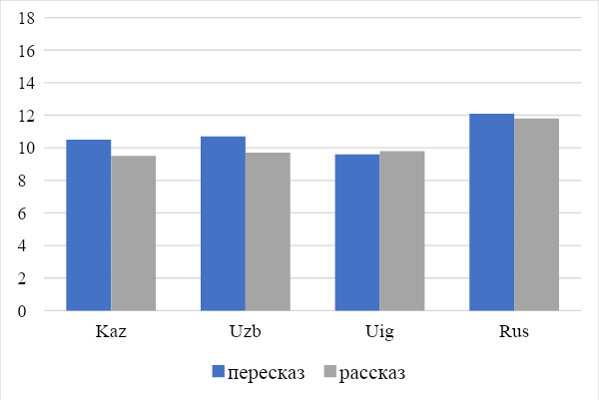
Диаграмма 11 – Оценка структуры рассказа на L2

Рисунок 1 показывает, что средние результаты участников на русском языке монолингвов выше, чем показатели билингвов, почти на 2 балла. Это довольно большая разница. Как и ожидалось, с точки зрения частотности макроструктурных компонентов и сложности историй одноязычные дети лучше справились с поставленными задачами. Необходимо отметить, что такие результаты часто наблюдаются и в лонгитюдных исследованиях. Так, например, в результате масштабного лонгитюдного эксперимента с участием 83 билингвов и 50 монолингвов Э. Бялысток обнаружил, что в макроструктурном плане нарративные показатели билингвов в среднем отставали от их монолингвальных сверсников на 3 года. И, как показывает наше исследование, это не единичный случай [136, с. 525].
В рамках данного исследования научный интерес вызывали особенности словарного запаса участников, поскольку это еще один важный показатель уровня нарративных навыков наряду с макроструктурой. Ведь, слова – неотъемлемая часть рассказа. Несмотря на количество языков, которым владеет ребенок, без хотя бы некоторого базового словарного запаса невозможно повествовать ни о каких событиях. Таким образом, большинство исследований, изучающих нарративную компетентность детей, включают один или несколько показателей словарного запаса.
Обобщая более ранние исследования словарного запаса билингвов, можно сделать вывод о том, что на объем лексикона ребенка влияют многочисленные факторы. Во многих исследованиях изучался словарный запас билингвов с использованием опросников коммуникативного развития, которые представляют собой контрольные списки словарного запаса, в которых родители отмечают лексические единицы, которые их ребенок понимает и использует в речи. Так, результаты анализа опросников родителей служит источником статистического анализа. Обычно подобные исследования касаются очень молодых билингвов, реакции которых определить очень сложно. Но тем не менее данный метод не может быть центральным в исследованиях более взрослых двуязычных детей.
В исследованиях детей-билингвов старшего возраста часто используются словарные тесты. На практике понимание речи, процессы порождения повествования и словарный запас билингва редко исследуются с помощью одного единственного инструмента, ТОН является исключением.
Наиболее часто используемым словарным тестом является словарный тест Peabody Picture, PPVT [137], либо опросники коммуникативного развития Макартура-Бейтса [138], проверяющие понимание словарного запаса. Адаптации данных тестов к разным языкам использовались в ряде исследований билингвов [136, с. 526]. К сожалению, большинство таких тестов еще не переведены и не адаптированы на русский или на тюркские (казахский, узбекский и уйгурский) языки.
Результаты анализа и сравнения словарного запаса двуязычных и одноязычных детей большинства языков неоднозначны. Некоторые исследования указывают на различия между одноязычными и двуязычными в разных возрастных группах [139, с. 278] и показывают, что некоторые двуязычные группы могут отставать от своих одноязычных сверстников [140, с. 221]. Другие исследования не обнаружили различий между монолингвами и билингвами в понимании словарного запаса [141, с. 427]. Кроме того, показатели социально-экономического статуса (СЭС) также влияют на словарный запас.
Хотя исследования словарного запаса у билингвов менее распространены, результаты указывают на важность как входных данных, так и СЭС. Например, в исследовании с участием 90 русско-немецких билингвов, выросших в Германии, и 79 русско-ивритских билингвов, выросших в Израиле, Н. Гагарина, С. Фичман, Е. Галкина, Е. Протасова. Н. Рингблом, Ю. Родина проанализировали влияние возраста, продолжительности воздействия и ввода на производство глаголов и существительных. Детям было от 4 до 6 лет, и у большинства из них оба родителя были русскоязычными. В русско-немецкой группе с возрастом наблюдалось резкое повышение уровня владения немецким языком, но в русско-еврейской группе не наблюдалось увеличения с возрастом владения ивритом, что, вероятно, было связано с уже высоким уровнем владения ивритом детьми. У русско-еврейских детей результаты оказались лучше, чем у русско-немецких билингвов, по обоим языкам, что могло быть связано с тем, что у них был более высокий СЭС. Результаты этого исследования указывают на различия между разными двуязычными группами, а также на различия в возрастном развитии языка большинства и меньшинства [42]
Дж. Дийкстра, Ф. Куйкен, Дж. Йорна, Э.Л. Клинкенберг в своем лонгитюдном исследовании билингвов, изучающих голландский и фризский, два близкородственных языка с большим количеством родственных языков, и выросших в двуязычной провинции Фрисландия в Нидерландах, обнаружили похожие результаты. Исследование состояло из трех этапов тестирования с интервалом примерно в шесть месяцев, при этом первое тестирование проводилось в возрасте 2, 6–2, 11 лет, и по обоим языкам дети набирали более высокие баллы по мере взросления. Однако возрастное развитие в этих двух языках было неодинаковым. У детей, которые говорили дома в основном на фризском языке, экспрессивная фризская лексика развивалась быстрее, чем у детей с голландским дома, но прирост фризского языка меньшинства в целом был медленнее по сравнению с нидерландским языком большинства [142, с. 199].
В другом исследовании, сравнивающем русско-ивритский двуязычный и ивритский одноязычный Н. Меир и С. Армон-Лотем в возрасте 5–6 лет, выросшие в Израиле, обнаружили значительное влияние как социально-экономического статуса родителей, так и двуязычия на словарный запас на иврите, являющемся языком большинства, у детей из бедных семей. Эффект двуязычия было сильнее, чем влияние СЭС. Не было никакого влияния СЭС на словарный запас на русском языке меньшинства. Так, говорить о каких-либо универсальных категориях очень сложно. Слишком много переменных влияют на результат [143].
В связи с этим П. Нэйшн, предложил 8 параметров анализа словарного запаса ребенка: понимание значения слов, знание разговорной формы, письменных моделей, грамматических форм лексической единицы, частота, ряд ассоциаций, стилистическую маркировку, нейтральность элементов языка или возможность комбинирования слова с другими элементами [144].
Несомненно, невозможно проверить по всем перечисленным критериям лексический запас даже одноязычных детей. К примеру, ребенок понимает значение слова, но не имеет представления, как пишется это слово или не чувствует стилистическую маркировку. Кроме того, у двуязычных детей, помимо возрастных, могут возникнуть и другие трудности, связанные с языковой интерференцией или нехваткой языкового опыта.
Эффективность проведения тестов на активный и пассивный словарный запас зависит от максимального исключения не связанных со знанием языка факторов. Так, рекомендуется исключить умения читать и писать при анализе детей-билингвов и лучше обращать внимание на устную речь.
В рамках нашего исследования мы можем говорить о некоторых аспектах активного словарного запаса наших испытуемых. Как показывают наблюдения, одним из часто пропускаемых элементов макроструктуры рассказов наших билингвов являются слова, выражающие психологическое состояние персонажей. Так, мы считаем, что сравнительный анализ частотности использования ОПС у билингвов и монолингвов позволяет выявить некоторые особенности словарного запаса.

Таблица 7 – Описание психического состояния (ОПС)
1 | Определение восприятия | видеть, слышать, чувствовать, нюхать, пробовать на вкус;
2 | Определение физиологических состояний | быть голодным, хотеться пить, быть утомлённым, быть раненым, быть игривым;
3 | Глаголы | жить, проснуться, уснуть
4 | Определение эмоций | грустный, счастливый, злой, взволнованный, обеспокоенный, разочарованный, испуганный;
5 | Ментальные глаголы | хотеть, думать, знать, забыть, решить, верить, удивляться, планировать;
6 | Глаголы речи | сказать, называть, крикнуть, предупреждать, спросить.

В среднем, в каждой языковой группе были рассказы с наибольшим количеством слов и элементов ОПС. Так, например, в плане насыщенности макроструктуры структуры наибольшим количеством слов ОПС можно назвать рассказ:
(4) Казахско-русская группа, KRK1, девочка, рассказ истории «Птенцы»:
Был ясный день. Перед нами семья птиц: мама и два птенца. Они были счастливыми на дереве. Птенцы хотели есть, и мама улетела, чтоб достать пищу. Но в это время около дерева был кот, который был очень голодным. Увидел и очень обрадовался, что птенцы остались без защиты. И вот он начал взбираться на дерево. В это время прилетела мать, но она не увидела, что к ним подходит кот. Угостив одного ребенка, она начала угощать второго ребенка. И это время кот протянул свою лапу и пытался схватить первого птенца, но на удачу птицам рядом был пес. И псу это все очень не нравилось, и он решил спустить кота, схватив его за хвост. Кот отпустил птенца и ухватился за дерево, но упал, и пес прогнал его дальше. Взволнованная мать обрадовалась такому исходу событий и вернулась к своим птенцам, обернулась к семье.
Количество слов: 136;
Количество ОПС-интенций: 11.

(5) Русская группа (монолингвы), KRKA1, мальчик, пересказ истории «Кошка»:
Одним утром кошка играла возле пруда и увидела бабочку на кусте. Решив ее поймать, она прыгнула высоко и в то же время рядом проходил мальчик, который возвращался с рыбалки. Мальчик очень удивился, когда увидел, что кот подпрыгнул и пытался поймать бабочку, но бабочка улетела, а кот остался в кустарнике. Мальчик забеспокоился. От неожиданности у него выпал мячик. Мячик укатился в реку, а кот выбрался в это время сам. Мальчик решил достать мячик и использовал для этого удочку. И вот он подобрал удочкой свой мячик и взял этот мячик в руки. Но в то время он не заметил, что кот подкрался к его ведру и коту стало интересно, что там в ведре находится. И обнаружил, что там рыба. И пока мальчик доставал свой мячик, кот успел съесть одну рыбу. Но мальчик этого не видел. Мальчик был рад, что смог достать свой мячик, и кот был сытым и счастливым.
Количество слов: 147;
Количество ОПС-интенций: 13.

Как показывают результаты, в среднем, билингвы меньше использовали как количество слов, так и ОПС, чем монолингвы.

Таблица 8 – Сравнительный анализ словарного запаса на русском языке

Три группы двуязычных детей | Kaz  (билингвы) | Uzb  (билингвы) | Uig  (билингвы) | Rus  (монолингвы)
Среднее количество слов за пересказ | 98 | 100,4 | 92,6 | 110,8
Среднее количество слов за рассказ | 101,3 | 98,5 | 86 | 119
Общее кол-во ОПС за пересказ | 7,8 | 7,1 | 6,5 | 8
Общее кол-во ОПС за рассказ | 5,9 | 6,3 | 7 | 8,6

Объединив все средние показатели количества слов за повествования билингвов и сравнив их с результатами контрольной группы одноязычных, мы получили следующую картину:

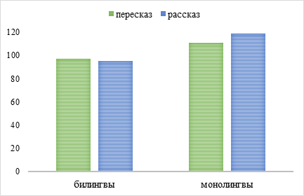
Диаграмма 12 – Средняя величина слов на русском языке

На диаграмме 12 приведены описательные статистические данные по показателям словарного производства монолингвов и усредненные результаты казахско-русских, узбекско-русских и уйгурско-русских билингвов.

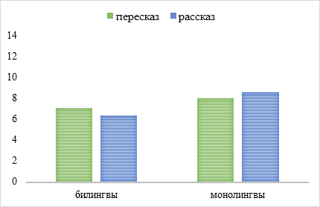
Диаграмма 13 – Средняя величина ОПС на русском языке

На диаграмме 13 приведены описательные статистические данные по показателям средней величины производства ОПС монолингвов и усредненные результаты казахско-русских, узбекско-русских и уйгурско-русских билингвов.
Конечно же, подобный анализ не может дать полную картину особенностей словарного состава наших испытуемых. Требуются дополнительные эксперименты для точного определения уровня сформированности лексикона детей. Но как показывают результаты анализа, несмотря на многочисленные преимущества билингвизм имеет и свои недостатки.
Наши испытуемые-билингвы параллельно овладевают двумя языками также, как и монолингвы, изучающие только один язык. Все этапы формирования и развития языка протекают почти одинаково. Часто билингвы восполняют пробелы на одном языке словами из второго языка. В связи с чем билингвы часто испытывают сложности с поиском подходящего слова. В большинстве случаев этим объясняется ограниченный словарный запас двуязычных. В нашем случае различия проявились в общем количестве слов за рассказ и пересказ, а также в частотности ОПС.

Выводы ко второму разделу
1. Показателями макроструктуры нарративов выступают количественные и качественные данные тех или иных языковых и структурных элементов повествования, словарный состав говорящего и др. Макроструктуру повествования можно оценивать количественно, как количество компонентов эпизода во всем тексте (структура сюжета), и качественно как комбинацию компонентов эпизода (сложность сюжета). Кроме того, немаловажными для макроструктуры нарратива являются показатели словарного состава (общее количество слов) и элементы описания психологического состояния (слова чувственного восприятия событий и окружающего мира).
2. В исследовании приняли участие тридцать детей-билингвов и пятнадцать учащихся-монолингвов в возрасте 7–9 лет. Все двуязычные дети владеют русским языком и одним из тюркских языков, у всех один родитель является носителем русского языка. Монолингвы – носители русского языка. Все испытуемые с рождения живут в Казахстане и являются учащимися третьего класса.
3. Эксперимент был проведен в полном соответствии с форматом Теста на определение нарративных навыков многоязычных детей. Этому предшествовал этап перевода и адаптации всех материалов на казахский, узбекский и уйгурский языки. Полученные результаты были проанализированы на основе протокола оценки производства макроструктурных элементов. Сначала были проанализировали оценки структуры историй (количественный анализ), затем более рассмотрена сложность историй (качественный анализ).
4. Для оценки структуры сюжета и сложности сюжета была использована многомерная модель макроструктуры. Цель ее использования состояла в том, чтобы произвести количественную и качественную оценку микроструктуры историй и сравнить полученные результаты трех языковых групп. Для этого, во-первых, были проанализированы оценку структуры сюжета по языкам и историям, во-вторых, была исследована частота использования различных компонентов, и, наконец, была изучена сложность сюжета. Было выявлено, что структура повествований и сложность сюжета проявляются в трех языковых группах билингвов похожим образом. Такую же картину можно увидеть при анализе различных макроструктурных компонентов рассказов, в которых производство было аналогичным в трех языковых группах, как для часто используемых, так и для редких компонентов макроструктуры.
Несмотря на то, что все испытуемые были набраны из классов с русским языком обучения, результаты билингвов из Kaz и Uzb языковых групп на русском оказались заметно ниже, чем в Uig группе, что можно объяснить влиянием языковой среды.
- В рамках настоящего исследования количественные и качественные показатели макроструктуры билингвов на русском были сопоставлены с результатами детей-монолингвов, что позволило выявить некоторые недостатки билингвизма: языки двуязычных постоянно влияют друг на друга; часто испытывают сложности с поиском подходящего слова и имеют ограниченный словарный запас. В нашем случае различия проявились в общем количестве слов за рассказ и пересказ, а также в частотности элементов Описания психического состояния.
- Располагая возможностью говорить на двух языках, билингвы обладают большими социальными связями и сочетают в себе особенности двух различных культур. Им проще улавливать тончайшие оттенки смысла слов на двух языках, воспринимать реалии, существующие в одной культуре и отсутствующие в другой. Поэтому билингвы более изобретательны и находчивы в повествованиях.
3 МЕТОДИЧЕСКАЯ СИСТЕМА РАЗВИТИЯ НАРРАТИВНЫХ НАВЫКОВ ТЮРКОЯЗЫЧНЫХ ДЕТЕЙ-БИЛИНГВОВ

3.1 Типичные речевые ошибки детей-билингвов на русском языке и их причины
Правильность речи выступает важным аспектом анализа макроструктуры устной речи детей-билингвов. Часто при оценивании правильности речи используется характеристика «верно-неверно», при оценивании мастерства используются слова «удачно – неудачно», «понятно – невнятно», «соответствует – не соответствует» и др. Всякие случаи нарушения общепринятых норм расценивается как речевая ошибка [145, с. 187].
Как уже было сказано ранее, повествовательная компетентность детей развивается в зависимости от возраста и подверженности рассказыванию историй и становится полностью структурированной только во взрослом возрасте. Ребенок обычно начинает сочинять повествования примерно в 2 года, и с данного момента его нарратинвная компетентность интенсивно развивается. Примерно в 5 лет ребенок приобретает основные языковые навыки и может выстраивать рассказы в хронологическом порядке и последовательно расставлять повествования, связывать предложения и описывать некоторые переживания и эмоциональное восприятие мира действующими персонажами.
Так, немаловажным в анализе макроструктуры устных текстов детей является показатели грамматического строя речи (употребление частей речи; синтаксическая усложненность высказываний; разнообразие грамматических конструкций и др.). Вопрос развития грамматических умений и навыков у детей-билингвов является достаточно изученным. На сегодняшний день в исследованиях таких авторов, как М.М. Кольцова, А.Р. Лурия, А.Н. Гвоздев, Л.В. Попова, Т.Т. Аяпова, И.М. Винницкая, С.Н. Цейтлин, Э.Д. Сулейменова, Н.В. Гагарина и др., достаточно полно представлен количественный и качественный анализ особенностей овладения грамматическими компонентами речевого высказывания.
Изучению речевого развития детей-билингвов посвящено большое количество работ, однако в меньшей мере это относится к рассмотрению устной речи. Данные исследования строятся, как правило, на анализе письменной речи [145, с. 4]. Это, в первую очередь, связано с тем, что анализ устной речи – сложный процесс, достоверность результатов которого зависит от многих психологических и ситуационных факторов. Важную роль играет процесс фиксации (записывания) и транскрипции аудио устной речи.
Так, в этой главе мы попытались проанализировать проблемы когнитивной обработки грамматических категорий второго (русского) языка. Проблема интерферентного влияния родного языка билингва на процессы когнитивной обработки единиц второго языка не утрачивает своей актуальности на протяжении десятилетий.
Необходимо отметить, что в младшем школьном возрасте у детей еще не полностью сформированы грамматические умения и навыки. Помимо этого, в настоящем анализе нужно учесть некоторые отличия устной речи от письменной. Г.Г. Мисаренко отмечает, что устная речь возникает в процессе коммуникации и, соответственно, характеризуется неподготовленностью. Письменная речь отличается структурированностью и системностью, зависит от грамматических навыков и лексики родного языка. Она требует тщательного выбора слов и соединяющих элементов и осмысленного и системного расположения предложений. В процессе овладения письменной речью дети учатся создавать высказывания, понимать и применять на практике правила, позволяющие грамотно строить связные предложения. Эти особенности делают письменный язык эффективным инструментом для развития и совершенствования навыков производства речи [146, с. 1].
В настоящем исследовании устные тексты участников эксперимента, которые были отдельно записаны на диктофоны, были затранскрибированы на основе протокола и формата ТОН специалистами-носителями соответствующих языков. Проведенный статистический анализ данных текстов тюркско-русских билингвов на русском языке выявил наличие некоторых грамматических ошибок, общих для всех трех языковых групп. Важно отметить, что было определено в казахской языковой группе 5, в узбекской – 7, и уйгурской – 4 случаев текста без единой ошибки.
В нашем случае наличие грамматических ошибок в устной речи испытуемых говорит не только об их уровне владения языком, но и показывает некоторые особенности развития нарративных навыков в разных языках, особенности грамматического строя языка и др.
Тщательно проанализировав тексты трех языковых групп на русском языке, мы обнаружили 137 примеров грамматических ошибок и, что удивительно, в силу сходства грамматики родного языка билингвов процентное соотношение по типам грамматических ошибок очень близки.
В лингвистической науке принято выделять ошибки, свойственные устной речи и письменной речи. Так, для каждой группы характерны определенные типы ошибок: выделяются ошибки в произношении (орфоэпические) и в ударении (акцентологические), которые встречаются исключительно в устной форме речи; орфографические и пунктуационные ошибки свойственны только письменной речи; кроме того, выделяются и те ошибки, которые могут быть свойственными к обеим формам речи (не зависят от формы речи) [145, 154].
В зависимости от того, какие именно языковые нормы оказываются нарушенными, ошибки, свойственные обеим формам речи, также подразделяются на ряд категорий. Как показывают наблюдения, в речи наших испытуемых наиболее частотными были словообразовательные – состоящее в неправильном словообразовании и склонении и спряжении единиц нормированного языка, морфологические – заключающиеся в неверном формообразовании единиц и использованием частей речи, и синтаксические – связанные с некорректным построением слов и словосочетаний ошибки.

Диаграмма 14 – Процентное соотношение грамматических ошибок в трех языковых группах на L2 (русский язык).

Как показано на схеме 1, несмотря на сравнительно небольшую разницу в языковых группах процентное соотношение ошибок очень близки: наибольшее количество ошибок было допущено по синтаксису (рассогласование по роду), и наблюдаются относительно меньшее количество морфологических и лексико-семантические ошибок.
Необходимо отметить, что каждый случай отклонения от нормы требует тщательного анализа, учитывающего особенности развития речи в онтогенезе и фактор влияния родного языка.
Так, управление, которое не соответствует норме – распространенная синтаксическая ошибка в речи тюркоязычных билингвов. Это, с одной стороны связано с тем, что согласование в целом плохо знакомо носителям тюркских языков [147], [148]. Отсутствие категории рода в родном языке и слабая семантическая мотивированность распределения значительной части существительных по родам в русском языке затрудняют соблюдение согласования по роду для казахско-русских билингвов [149, с. 375].
С другой стороны, рассогласование по роду наблюдается и в устной речи носителей русского языка. Отмечается, что этот тип ошибок является весьма частотным: «Основная масса рассогласований адъективных словоформ с существительными – это рассогласование в роде» [150, с. 386].
Так, рассогласование по роду в текстах наших билингвов встречается в 78 случаях (kaz-27; uzb-31; uig-20).
Надо отметить, что рассогласование по роду нередко сопровождается рассогласованием по падежу. Ср. (1):
(6) И вытаскивала один рыбу
В пределах одного высказывания были зафиксированы нарушение согласования в одном компоненте при сохранении согласования в другом:
(7)Коза увидела лису и потом он крикнул.
Известно, что в русском языке представляются сложными и отчасти противоречивыми взаимоотношения между системой и нормой языка. Так, при выборе падежной формы в нормативном языке необходимо учитывать не только собственно синтаксические, но и лексико-семантические, морфологические, редко даже словообразовательные факторы. Логично, что ребенок-билингв, не владеющий нормами употребления средствами языка, допускает в данной области столько разнообразных ошибок.
Необходимо подчеркнуть, что в русском языке названия лиц мужского и женского пола, а также некоторых животных носят только лексико-семантический характер, никакого грамматического значения рода не имеют. Это не влияет ни на склонение, ни на формы падежных аффиксов этих существительных, что тоже создает трудности для тюркоязычных детей.
(8)И удивился как собака врезался(ась) на дерево.
(9) Лиса боялся вороны и убежал.
(10) Собака начал доставать все.
В целом, наблюдается, что дети, сосредотачиваясь на передаче смыслов, очень часто допускают ошибки в лингвистической структуре. Возьмем рассказ мальчика:
(11) Птички три. Одна птичка улетела, а кошка хотела ее поймать. Потом птичка прилетела, а потом кот залез на дерево, и потом собака пришла и потом кусала за хвост, и потом угоняла кошку.
В речи наших испытуемых можно было наблюдать интересные случаи лексико-семантических ошибок. Так, в некоторых случаях дети птенцов определяли, как птенчиков, птичек, ребёнка, ребяток, деток, а два ребенка даже называли цыплёнком, но в большинстве случаях обозначают более привычными формами. Часто дети не различают птицу и птенцов (иногда встречаются мама-птичка, папа), не придерживаются постоянства названий – об одном и том же персонаже говорят кошка и кот (иногда ещё кошечка, котик). Встречаются и случаи, когда ребенок затрудняется описать действия персонажа и говорят гонится / выгнала / погонилась / разгонИлся на него / пронАла / пришла гоняться / угнал (о собаке, т.е. нет согласования в роде), но наблюдаются и правильные формы разгоняется и прогоняет, прогнала, гонялась, за кошкой погнался.
Рассказывая историю, основываясь на серию картинок, участники смешивают козлёнка / козликов /козляты /овец / ребеночков / овечек / козлят / телёночка / ослика / баранов и не всегда умеют различать маму козу / барана от её детей, и не всегда отделяют сороку и ворону. Рассказ мальчика-билингва из kaz языковой группы:
(12) Когда-то была коза. У него было два козленка. Один упал на водичку. Его увидела мама. И он вытаскивал своего ребенка. Его увидел лиса, что мама занят, и нападает на козленка. Ворон его увидела и нападает на лису. А лиса убегает. А ворон гнается за ним.
Как отмечает Н. Б. Сапарова, в системе русского языка глагола для тюркоязычных учащихся-билингвов весьма проблемны представления о виде, инфинитиве, повелительном наклонении, так как эти грамматические явления отсутствуют в родном узбекском языке, а также случаи употребления глаголов движения. Обучающиеся с трудом осмысливают эти языковые явления и в речи допускают многочисленные ошибки в употреблении указанных глагольных форм [151, с. 8].
В рассказе главный герой совершает действия, неоднозначные для описания: пошел/ пришел/ прибегал/ убегал, а также вторичное действие, связанное с хвостом: зацепился/ отдёргивается/ схватил/ схвачивала/ хватала/ захватил/потащил (вниз)/ потянула/ цапнул по нём/ зацапнула/ поймал / вцепился с хвостом / потянула / взял клювом / укусил(а) за хвост / укусила хвост лисы/куснула/откусила, т.е. грамматический падеж объекта варьирует. У другого:
(13) Жили-были овечки. Коза, мама овечек, видела, как один из её ребёноков в озере отплыл. Мама его доставает, и лиса прибежала, что видела козлят одни. Хочет их поймать, но не поймала. Овечки убегают, очень близко остается; а они пока пили воду. Ворона увиделась лису, на/ что она хочет, что она хочет съесть, и он укусил за хвостик, а и она и он прогнают лису. А овечка была жива и Мама-коза счастлива!
В этом повествовании уже можно различить структуру рассказа и некоторые средства связности (у большинства это пока только потом, и, а), в отличие от более простых текстов:
(14) Птички. Мама. Она улетела и потом кошка пришла хотела их съесть. Кошка залезла на дерево. Собака увидела и откусила и неё за хвост. А потом собака угнала её. Птички радуются.
В прочих рассказах встречаются сложные предложения (когда…, тогда…), отсылки к прошлому и намеки на будущее:
(15) Одним утром кошка играла возле пруда и увидела бабочку на кусте. Решив ее поймать, она прыгнула высоко и в то же время рядом проходил мальчик, который возвращался с рыбалки. Мальчик очень удивился, когда увидел, что кот подпрыгнул и пытался поймать бабочку, но бабочка улетела, а кот остался в кустарнике. Мальчик забеспокоился. От неожиданности у него выпал мячик. Мячик укатился в реку, а кот выбрался в это время сам. Мальчик решил достать мячик и использовал для этого удочку. И вот он подобрал удочкой свой мячик и взял этот мячик в руки. Но в то время он не заметил, что кот подкрался к его ведру и коту стало интересно, что там в ведре находится. И обнаружил, что там рыба. И пока мальчик доставал свой мячик, кот успел съесть одну рыбу. Но мальчик этого не видел.

В других повествованиях можно встретить и сложные предложения (когда…, тогда…), некоторые отсылки к прошлому и намеки на будущее:
(16) Однажды игривая собака увидела белую мышку, которая сидела под деревом. Собака хотела его поймать, поиграть.
(17) Собака был голодным и увидел мышку, который сидел под деревом. Он хотел съесть его и быстро прыгнул чтобы поймать его побыстрее.
Так, если в одном случае собака хочет поиграть с мышкой, в другом – хочет съесть её. Один ребенок предлагает классическую интерпретацию взаимодействия кошки и собаки:
(18) Собаки по природе своей всегда против кошек и поэтому собака набрасывается на кота, стаскивает его за хвост и этим самым спасает, хотя он, скорее всего не собирался спасать, но спасает птичку и птенцов от кошки и прогоняет её прочь.

Необходимо подчеркнуть, что кроме аспекта грамматики, вариативность названий можно объяснить встречающейся и в других языках схожей лексикой. В культуре каждого общества можно встретить специфичные повествовательные структуры обо всем на свете. Так, ребенок интерпретирует события и расставляет приоритеты в заданном ключе, вырастая в определенной культуре [152]. Ребенок-билингв в процессе создания повествования должен соответствовать тем критериям, которые были заложены каждой из культур, или выбирать, третий стиль повествования [153, с. 573]. Уже с детства у ребенка формируется индивидуальный стиль повествования, подкрепленный социально-культурным опытом.
Характеристиками качественного нарратива (связного текста) среди прочего является: временная когерентность; представление истории (события) в определенной последовательности; передача важных обстоятельств окружающего (природа, погода, местность, обстановка и др.); необходимые сведения о персонажах и их действиях; передача рассказа в занимательной форме для слушателей.
Для того чтобы слушатели увлеченно следили за повествованием, допускается дозирование информации, чередование знакомых фактов / очевидного и нового / удивительного, начать рассказ с середины или можно начинать с конца, нарушая логику в тех пределах, которые повышают активность, а не наоборот могут ослабить его. Если же аудитория слушателей не готова к изменению порядка и нарушению повествования, то лучше не делать этого [154, с. 234].
Кроме того, в случаях нарративов билингвов возможны более низкие показатели сформированности словарного состава, фонетики, морфологии, но идентичные характеристики макроструктуры рассказов и, могут быть, более высокие данные специально-лингвистических навыков (способностей сравнивать и анализировать лингвистические явления). Тем не менее показатели связности и сложности могут достигаться и более простыми средствами [155, с. 139]. Проведенное с участием норвежско-русских двуязычных исследование Ю. Родиной показало, что макроструктуры и микроструктуры повествований детей-билингвов были похожи на двух языках, но различались по количеству поступающих к детям языка- инпута [156, с. 618]. Н. Гагарина считает, что качественные показатели повествований на русском языке у русско-немецких двуязычных детей зависят от методики, на основе которой их обучают в школе, и сказывается только на микроструктуре нарративов [157, с. 121].
Так, можно сравнить по два рассказа на русском в каждой языковой группе.
(19) Казахско-русская группа.
KRK4, мальчик, возраст – 96 (в месяцах)
Рассказ истории «Козлики» (количество слов: 149)
ЗАмок какой-то, озеро или что-то. Потом там какие-то там козлики и цветы, и лиса, дерево. Баран? Козлик? Мама-коза? она хочет поймать этих? Там, кусты. Моются козлики моются здесь, козлята моются, смеются. А после? Лиса есть, я сказала. Она хотела подержать этого маленького козлятка и съесть его. Здесь птица, ворона. Потом летит ворона, она не хочет, чтобы съела, и она укусила за хвост, хи-хи-хи. Это семья козликов осталась. Сначала он погонился на нее, а потом бросил. Разгоняется и быстро гоняет. Они счастливы. Это семья козликов (71 слово).
Комментарий. Ребенок с трудом разбирается в условных элементах рисунка. Удивительно, что именно из изображенных на картинке ассоциируется у него с замком. Испытуемый не уверен в номинациях: путается и не может определить баран это или козлик, не может точно определить отношения между персонажами. На протяжении эксперимента часто показывает на элементы картины, не воспроизводя названия устно и думая, что этого достаточно для понимания. Можем предположить, что и ему так рассказывают и, скорее всего это было заложено родителями. Видимо, описание того, как козлята моются (купаются) забавляет ребенка, поскольку она повторяет это слово. По рассказу непонятно, хотела ли мама спасать ребенка, заметив, что он застрял там слишком долго или она просто играет с ними, что говорит о том, что рассказчица не замечает отражение растерянности и недовольства. Кроме того, испытуемая не догадалась, что делает здесь лиса. Она должна была определить это все по картине. Только на последующем раскрытии ее мотивы становились понятными, но тем не менее все еще не раскрыта предстоящая роль вороны, что становится ясным на третьем развороте. Конец истории: «Это семья козликов» – не подходит к заключительному этапу, финалу рассказа, вероятно, рассказчица хотела показать какие взаимоотношения отражаются, какие между ними отношения. Также она попыталась представить функцию вороны: сначала кажется забавным то, как лиса укусила за хвост лису, но дальше по непонятной причине ворона (он- м.р.) разгоняется. Использованы много неопределенного дейксиса, есть выраженная модальность, средства связности не повторяются подряд, есть потом (два раза) и сначала… а потом.
(20) KRK6, девочка, возраст – 99 (в месяцах)
Рассказ истории «Козлики» (количество слов: 149)
Однажды, когда козы/козы паслись на лугу, одна коза упала в воду, коза испугалась, пошла за тем/то козленком, помогла ему, а когда коза выходила, пришла лиса. съесть это. Когда козел вышел из воды и ушел, он не увидел этого козла, на него напала лиса и хотела его съесть, но он увидел. И эта ворона укусила лису за хвост и улетела, эта коза посмотрела на него и открыла пасть, а потом эта ворона еще погналась за этой лисой. И мать этих детей обняла их (94 слова).
Комментарий. Повествование довольно длинное. У рассказа четко представлены завязка (начало) и финал (конец), что является качественным и количественным показателем. Билингвом не заданы вопросы на понимание происходящего. Использованы различные связывающие средства: и, пока, когда, но, и потом, а, элементы дейктичности, по наблюдениям, очень часты – усвоение на активной стадии (эта, этот, это, этому, этими, этих, один из, оттуда), падежные формы личных местоимений использованы грамотно (он, его, ему, их). Разнообразно представлены элементы модальности и лексический состав: паслись на лугу, помогла вылезти, плюхнулся, хочет съесть, обнимает, нападает и др. Представлен вариант сериации (соединение глаголов): укусила полетела. Неясно, козел и коза – это один и тот же герой или две разных персонажа. Интересная формулировка: а потом эта ворона еще погналась за этой лисой. Встречается не развернутое предложение: но он увидел (что? – требуется дополнение). Предпринята попытка описать взаимоотношение между всеми персонажами.
(21) Узбекско-русская группа.
KKU3, мальчик, возраст – 101 (в месяцах)
Пересказ истории «Птенцы» (количество слов: 136)
Кошка хотела залезть на дерево за своими котятами. А мама слетела с дерева в поисках еды. Тогда / тогда эти малыши... как дела? Цыплята чирикали, но их мать так и не принесла им ничего. Потом кот стал лазить по дереву, когда он хотел дать им червяка, кот поймал одного, он задрожал, мать не обратила внимания, а собака охраняла/сторожила внизу. если охра/гард. Тогда мама испугалась и улетела. Тогда/потом собака потащила кошку за хвост и погнала собаку с поля. кот. И мать обняла своих детей. Видно, как она обнимает своих любимых принцев.
Комментарий. В повествовании отсутствует ОПС как начало (завязка- время, место и др.), тем не менее хорошо представлен конец. Вначале ребенок правильно назвал птенцов, а во второй раз не может вспомнить или, может быть, подсказка экспериментатора была неверной и говорит не то, что хочет услышать билингв. Описания действий представлены правильно: зачирикают, карабкается, караулит, охраняет, обращает внимание, тащит вниз, но вот префикс вы- в глаголах вылетели, как и названия с поля. Можно заметить самопоправки, которые вполне уместны. Грамотная формулировка: но их мать так и не принесла им ничего, все действия матери птицы рассказываются более детально: А мама слетела с дерева в поисках еды; не замечает; И мать обняла своих детей; Видно, как она обнимает своих любимых принцев. Все события в рассказе недостаточно синхронизированы, что создает много интерпретаций. Можно заметить одну модальную конструкцию. Средства связности – а, потом, и, тогда (три раза).
(22) KKU5, девочка, возраст – 98 (в месяцах)
Пересказ истории «Птенцы» (количество слов: 136)
Давным-давно жила-была птица. У него было двое детей. Однажды улетела птичка и остались два птенца одни. Внизу увидели кота, такого же, серого, чуть белого кота. Внизу. Потом он потянулся и укусил одного из цыплят. Потом была собака. Тогда черная собака схватила кошку за хвост и потащила вниз. Птица-мать видит, как кошка ползет, тянет собаку за хвост и тоже преследует кошку. Собака погнается. Потом прилетала/прилетела к ним птица-мать. Они были рады.
Комментарий. Ребенок демонстрирует хорошие знания формулы ОПС как начало, грамотно представлены персонажи и использована правильная референция. В контексте слово когда-то неправильно используется вместо слова однажды. Правильно распределяются старая и новая информации на основе учета хронологии повествования, удачно использует слово птенцы, правильно определяет маму-птицу. Использует типичную детскую палитру цветов: черная, серая, чуть белая. Три раза использовала слово внизу, вероятно, это было важно для девочки. Связывающую функцию играют слова потом (3 раза) и не всегда уместно для контекста. Неправильно используется форма прошедшего времени глагола погнаться (погнается). Финал рассказа выражается внятно: птица-мать прилетела и они рады, тем самым выражается мысль о том, что все закончилось благополучно.

(23) Уйгурско-русская группа.
KRU4, мальчик, возраст – 104 (в месяцах)
Рассказ истории «Птенцы» (количество слов: 136)
Кошка увидела бабочку. Потом она спрыгнула высоко. Потом она попала в колючки. Потом она увидела рыбу. Там же был и мальчик, но он доставал мячик. А кошка успела одну рыбу съесть. Потом мальчик достал и не увидел. И мальчик на это сердился, что он одну его рыбу ел. Он хотел пожарить дома (51)
Комментарий. Это короткое повествование, отмечаются не все макроструктурные элементы, не представлены оценки действиям и характеристикам персонажей и объектов. Тем не менее рассказ развивается динамично. Не обозначены элементы ОПС как начало и конец, отсутствуют оценки. Представлены не заполненные обязательные валентности: Потом мальчик достал и не увидел (чего? кого?). Связывающую функцию играют слова потом (3 раза) и не всегда уместно для контекста. Использованы две модальные конструкции.
(24) KRUA1, девочка, возраст – 100 (в месяцах)
Рассказ истории «Козлики» (количество слов: 149)
Однажды козлики были они хотели прогуляться, съесть травку. Один козлик упал в воду. А коза увидившись сразу хотела его достать. Когда здесь была один козлик, которая ест травку, а там уже была лиса она хотела есть его. Она была очень голодной. Когда коза достала козленка лиса сразу прыгнула на козлика и держала его за ногу. Здесь уже была ворона. Ворона увидив, которая лиса держала его ногу ворона сразу с клювом его шипнул. Лиса тогда его руку отпустил и козлик убежал на встречу к козе. Лиса боялся вороны и убежала (89 слов).
Комментарий. Повествование довольно длинное. История имеет формальное начало и конец – это очень хороший количественный и качественный показатель.
Рассказ достаточно длинный. У истории есть оформленные начало и конец – это явный количественный и качественный показатель. Ребенок не задает вопросов, чтобы понять, что произошло, использованы различные средства связи: и, пока, когда, тогда, правильно использованы личные местоимения в разных грамматических формах, падежах (он, она его, ему, на него). Лексический состав и модальности разнообразны: хотели прогуляться/съесть траву/ достать его. Наблюдаются примеры рассогласования по роду: была один козлик, лиса отпустил и др. Сделана попытка представить отношения между протагонистами. Описано состояние лисы (была очень голодной, боялся вороны), нападение (лиса держала его ногу). Последняя фраза подводит итог повествованию.
Из вышесказанного следует, что правильность, грамотность устной речи двуязычных детей является важнейшим показателем количественной и качественной оценки макроструктуры повествований. Все случаи отклонения от грамматических норм следует рассмотреть как речевая ошибка. Специалистам необходимо уметь правильно квалифицировать и предопределять речевые недочеты детей для дальнейшего развития языковых навыков.
Необходимо понимать, что в русском языке представляются сложными и даже противоречивыми отношения между системой и нормой языка. Выбор той или иной формы падежа в нормализованном языке определяется не только самими синтаксическими факторами, но и лексико-семантическими, морфологическими, а иногда даже словообразовательными факторами. Естественно, что дети-билингвы, не владеющие нормой употребления языковых средств, совершают в данной области такое количество разнообразных ошибок.

3.2 Принципы и приемы дифференциации, предупреждения и исправления речевых ошибок
Несомненно, правильная квалификация ошибки – залог успешной работы по ее предупреждению и устранению. Часто трудности, связанные с устранением ошибок в речи билингвов связаны с отсутствием адресованных специалисту справочных изданий, содержащих сравнительное описание языковых норм в области лексики, фразеологии, морфологии, синтаксиса. Как показывает практика, одним из основных причин возникновения речевых ошибок в русской речи у двуязычных детей является отсутствие тех или иных грамматических категорий в родном языке.
Необходимо различать ошибки, связанные с особенностями изучения русского и родного языков. В этих случаях специалист вынужден оценивать тот или иной факт как правильный или неправильный, опираясь исключительно на собственное языковое чутье.
Ситуации такого рода встречаются чаще, чем это может показаться на первый взгляд. Тем не менее, несмотря на то что речевые недочеты чрезвычайно разнообразны их можно объединить по каким-либо общим показателям, как это было показано в предыдущей главе.
В связи с этим С.Н. Цейтлин отмечает, что правильное определение и классификация ошибок в речи – достаточно сложный процесс и от учителя требуется не только основательная грамматическая подготовка, но также владение языковым чутьем и вкусом, психологическими, педагогическими навыками и др. В этом вопросе опасен субъективизм, который иногда допускается. [145, с. 146].
Кроме того, автор отмечает, что при определении и квалификации речевых ошибок следует учитывать намерения говорящего, основываться, главным образом на интенции и что он хотел сказать. Данный подход позволяет четко отграничить неречевые ошибки от речевых. Так, неречевыми ошибками можно считать: а) фактические; б) логические ошибки. Ошибки фактического типа проявляются в искажении излагаемой детали, а логические ошибки – в нарушении правил логического мышления [там же].
Именно изучение неречевых ошибок дает возможность выявить системные ошибки, анализ которых позволяет дифференцировать, предвидеть и исправить недочеты в речи.
В лингвистической науке выявлению системных ошибок в русской речи тюркоязычных детей посвящено достаточное количество работ из них: проблемы двуязычия в национальной школе (Е.М. Верещагин, К.З. Закирьянов, И.А. Зимняя, М.М. Копыленко, Р.Б. Сабаткоев, Н.Б. Экба); исследования по теории грамматики тюркских языков, в частности казахского, узбекского и уйгурского (А.Н. Кононов, Э.Р. Тенишева, А. Ыскаков, А.Ш. Бектурова, М. Ергин, В.М. Насилов, M Ergin и др.), исследования по сопоставительной типологии русского и тюркских языков (Э.Р.Тенишева, Ю.А. Полканов, А.Ю. Полканова, Ф.М. Алиев и др.); работы по методике преподавания грамматики в школе (Г.И. Блинов, А.Ю. Купалова, В.Е. Мамушин, В.П. Озерская, A.B. Текучев, Г.А. Фомичева, Л.Д. Чеснокова, Т.А. Шаповалова) и др. но тем не менее некоторые языковые нормы русского языка, нарушение которых типично для речи тюркоязычных детей-билингвов, вообще не были еще объектом лингвистического изучения и, следовательно, не сформулированы (не кодифицированы).
В связи с этим возникает вопрос, нужно ли уделять особое внимание предупреждениям подобного рода «системных» отклонений? С одной стороны, представляется логичным утверждение о том, что раз уж подобные ошибки являются результатом наличия пробелов в знаниях ребенка о системе языка и его нормах, которых ребенок, обычно овладевает «не последовательно», возможно, что эти «системные» ошибки со временем устраняться сами собой и не обязательно уделять на это особое внимание, что может испортит этот, как показывает наблюдение, естественный процесс.
Тем не менее, большинство ученых не разделяют такую точку зрения по ряду причин. Исследования показывают, что, к сожалению, некоторые «системные» речевые ошибки не исчезают со временем. Конечно же, уменьшаются количество морфологических и словообразовательных ошибок, но вот синтаксические и лексические нарушения так и встречаются даже в речи взрослых:

(25) Казахско-русская группа, KRK7, взрослые. Пересказ истории «Кошка»:
Рано утром кошка увидела на кусте бабочку. И решила её поймать. Она высоко подпрыгнула над кустиком…
(26) Казахско-русская группа, KRKA5, взрослые. Пересказ истории «Кошка»:
Кошка сама по себе играла с бабочкой. Один мальчик возвращался домой и увидел кошку, играющую кошку с бабочкой…
В первую очередь это объясняется тем, что с помощью «интуитивного усвоения» невозможно освоить все грамматические нормы. Большинство из них требуют тщательной проработки теоретического уровня, необходимость учитывать специальных норм включения в устную речь тех или иных языковых средств.
Чем раньше заниматься устранением речевых ошибок у ребенка, тем это будет эффективнее для дальнейшего его языкового развития, отмечает С.Н. Цейтлин. Поскольку грамотная речь, которая соответствует всем лингвистическим нормам – это именно тот базовый показатель, которая предваряет все остальные компоненты. Невозможно говорить о развитии речи и нарративных навыков ребенка, если в ней не соблюдаются грамматические правила и отсутствует правильность элементарная: «Человек начинает осознавать собственные речевые ошибки и отступления от нормы тогда, когда у него развито языковое чутье» [145, с. 180].
Одним из основных работ по устранению речевых ошибок связано с настойчивой борьбой с просторечными ошибками. В лингвистике до сих пор нет универсального метода или даже полного их описания применительно к различным уровням языка, что, несомненно, осложняет работу по их устранению в устной речи. Часто педагогу самому необходимо выявить частые просторечные ошибки в разных областях лингвистики и классифицировать, чтобы придумать для конкретно данного контекста эффективный способ работы над ошибками. Кроме того, просторечные ошибки, в отличие от системных, с возрастом под влиянием языковой среды могут укорениться в речи билингва, приобретая системность, и таким образом не исчезают:
(27) Узбекско-русская группа, KKU19, взрослые. Пересказ истории «Птенцы»:
Птица улетела, чтоб принести еду для своих. Когда птица улетела кошка увидела, что ихний мать улетела и хотела съесть птенчиков…

В подобных случаях роль педагогического воздействия представляется необходимой. Самым главным образом, от преподавателя требуется особый подход к каждому случаю проявления системных просторечных ошибок. Так, ребенок должен уметь контролировать свою речь в нарративных процессах, избегая отклонения от нормы и исключая просторечные слова.
Не менее важным является работа по устранению нарушений норм, которые связаны с механизмом словопроизводства. Наблюдения показывают, что количество подобных ошибок сокращается с возрастом, что является результатом постоянной речевой практики:
(28) Казахско-русская группа, KRKA8, девочка, рассказ истории «Козлики»:
Однажды козлики были они хотели прогуляться, съесть травку. Один козлик упал в воду. А коза увидившись сразу хотела его достать. Когда здесь была один козлик, которая ест травку а там уже была лиса она хотела есть его…
(29) Казахско-русская группа, KRKA5, девочка, рассказ истории «Птенцы»:
… И она хочет чтобы съесть козлятку. Потом его мама вытаскивала козлятку. Коза увидела лису и потом он кричал. Мама его увидела. Его один ногу не отпускала. И на дереве стоят птица. Его мамочку увидел свою коза. И птица пошел и укусил у лисы хвост. Потом лиса очень кричал. Потом они были веселые. И лиса испугнула у птицы.
(30) Уйгурско-русская группа, KRUA3, мальчик, рассказ истории «Птенцы»:
Однажды утром птица, голубь заметил, что голуби голодны. И он улетел за едой. И в это время кот увидел малышей голубя. Залез за ними на дерево. Собака, которая заметила и куснула хвост кота. Голубь очень сильно испугался. Хотел забрать своих малышей, но не успел но их спасла собака и он укусил хвост кота. И кот убежал и голубь и ее малыши остались в сохранности.
При исследовании предупреждения композиционных речевых ошибок обычно говорят о следующих главных методах:
Прежде всего, на практике обычно используют метод опережающего или «дотеоретического» предупреждения ошибок. Наблюдения ученых доказывают, что еще до поступления в школу и начала обучения в детской речи возникают те или иные языковые единицы, и потому, по словам М.Р. Львова, «с введением методической системы развития речи нельзя запаздывать». Например, нельзя недооценить влияние домашнего чтения, а также заданий на закрепление в речи языковой единицы (верная форма указывается заранее) [158, с. 27]. Разрабатывая упражнения не следует применять сложные языковые термины, оно должно быть простым, например, продолжить начатое предложение, или вставить пропущенное слово, или изменить слово по указанному образцу и т.д.
Кроме прочего, стоит учитывать, что процесс «стихийного» усвоения норм и в школе продолжается, а контроль языковой среды, включающая в себя не только речь окружающих, но и тексты художественных произведений, учебников и т.д., позволяет еще больше повысить ее развивающий потенциал. Особенно важную роль в формировании навыков детской речи играет речь преподавателя – если в его речи много просторечий и стилистических неточностей, если его речь бедна и спутана, если в ней нет выразительности и четкости, то ему никогда не удастся достигнуть своей главной цели, ведь и ребенок станет постоянно ошибаться, подобно своему преподавателю. Безусловно, внимание к развитию культуры речи ребенка должно стать важнейшей ответственностью и обязанностью каждого педагога, в том числе предметников. Обширная и разнообразная языковая среда значительно влияет на работу механизма усвоения речевых норм, ускоряет ее, помогает ребенку избегать распространенных ошибок, раскрывает его потенциал. Так, существует тесная связь и корреляция между уровнем навыков детской речи и количеством часов, которые уделяются чтению. Прививая детям любовь к чтению, воспитывая в них читателя, родители и педагоги делают важный вклад в формирование их речевой культуры.
В-третьих, изучение теоретической части лингвистики дает ребенку более полное представление о трудностях и «подводных камнях», с которыми неизбежно придется столкнуться каждому, кто встает на извилистый путь постижения языка, поэтому при работе по предупреждению речевых ошибок следует опираться также на школьную программу обучения. А.М. Пешковский, к примеру, утверждал, что «занятия грамматикой являются не только непрерывной дифференциацией речевых представлений, но и развитием самой способности дифференцировать их». Умение четко разграничивать речевые представления, с его точки зрения, и есть фундамент «культурного говорения». Теоретический подход к изучению языковых единиц не только помогает лучше понять законы и механизмы их работы, происходит также актуализация языковых единиц в речи, появляется инструмент, с помощью которого ребенку можно сразу разъяснить в чем его ошибка, предотвратить будущие ошибки [159].
(31) Казахско-русская группа, KRKA9, мальчик, рассказ истории «Козлята»:
Однажды козлики были, и они хотели прогуляться, съесть травку. Один козлик упал в воду. А коза увидевшись сразу хотела его достать.

В данном случае, как и во многих прочих, нельзя доступно объяснить ребенку, в чем его ошибка, если он не понимает, что такое «подлежащее» и «деепричастие». Мы, конечно, могли бы просто внести коррективы («увидев козленка», «сразу хотела достать»), но ни один ребенок не поймет, что к чему без соответствующих знаний, ведь в других примерах, таких как «увидевшись с мамой, Мария прошла к себе в комнату», ошибки не будет.
И наконец, при обучении теоретической части лингвистики необходимо план школьной программы сделать максимально «прикладным», переработать учебники и пособия по русскому языку. Среди ученых, исследующих проблему искоренения речевых ошибок, совершенно заслуженно приобрело популярность убеждение Л.В. Щербы, который полагал, что любое «знание того, что именно учащимся трудно в русском литературном языке, в чем они особенно часто ошибаются» должно стать основой отдельного параграфа, каждой потенциальной частотной речевой ошибке следует уделить максимум внимания [160].
В то же время, как верно отмечает С.Г. Ильенко, назревает явный конфликт «между целью преподавания, преследующей овладение системой языка во всей ее сложности, и теорией преподавания, представленной в школьном курсе языковой системой в заведомо элементарном описании», пропасть между областью речевых навыков и умений и областью теоретических знаний. И главная задача педагога в национальной школе – эту пропасть преодолеть, перекинув своеобразный «мостик», связывающий грамматические системы русского и родного языков [161, с. 4].
Каждый раз педагог сам решает, требуются ли исправления обнаруженных ошибок или можно предложить наводящие вопросы ребенку, и он сможет самостоятельно вносит поправку. Конечно же, выбор метода зависит от типа нарушения нормы, и от уровня сформулированности грамматических навыков ребенка, и не менее важно учитывать вопрос о том, что обсуждались ли эти грамматические правила на занятии. Несомненно, упражнения по обнаружению и редактированию собственных ошибок, отмеченных учителем, положительно влияет на развитие творческой активности и нарративных навыков. Обычно подобные упражнения сформулируются как «исправьте допущенные ошибки» или «найдите и исправьте ошибки».
Работа по исправлению речевых ошибок требует от учителя специальных редакторских навыков. Кроме того, в работе по устранению ошибок у билингвов играют важную роль знания учителя грамматических особенностей второго языка ребенка. В связи с этим Н.А. Пленкин утверждает, что «высокая языковая культура и развитое чувство стиля учителя требуется для исправления работ учащихся. Находчивость учителя, грамотная речь, и убедительные примеры могут послужить гарантией эффективности такой работы. Эти навыки приходят со временем, в результате большой практики…». Необходимо подчеркнуть, что преподавательская правка отличается от редакторской. Так, учительская правка нацелена не только на определение ошибки, но и устранение и предупреждение подобных ошибок в речи входит в эту работу, т.е. такая работа не только улучшает данный текст, но и помогает учащемуся разобраться в особенности допущенной ошибки и устранить ее [162].
Итак, при обучении детей «культурному говорению» преподаватель обязан соблюдать следующие правила, сформулированные С.Н. Цейтлин:
- Настоящий педагог должен считаться с авторским замыслом, бережно и уважительно относиться к содержанию сказанного ребенком, к его идее, чтобы тот одновременно понимал и ценность своих мыслей, и возможность их выражения в более совершенной форме. Да, преподаватель вносит свои коррективы в речь ребенка, но ему необходимо убедиться, что авторский замысел в итоге будет сохранен, иначе ребенок попросту не сумеет оценить достоинства предложенного варианта.
- Настоящий педагог должен стремиться, насколько возможно, сохранить и форму выражения, избранную ребенком. Здесь нельзя не вспомнить слова Н.А. Пленкина, который утверждал, что «следует максимально сохранять ту форму выражения, которую пытался дать учащийся. Нельзя уводить учащегося от его ошибки. Важно не исправление вообще, а исправление в том плане, к которому стремился ученик».
- Последним принципом является сохранение особенностей речи автора и его стиля. Для этого необходимы языковое чутье учителя и уважение к личности ребенка. Помимо прочего, учитель должен помочь каждому ученику в том, чтобы у них сформулировался и развивался свой слог и свой стиль письма [145, с. 163].
Подводя итоги, можно сказать, что работа по определению и классификации ошибки – один из факторов, необходимых для устранения и дальнейшего развития лингвистических навыков, нарративных навыков в том числе, детей-билингвов. Из-за недостаточности комплексных исследований сравнительного описания лингвистических норм работа по устранению речевых ошибок вызывает особые затруднения для педагогов, поскольку каждый случай системных ошибок требует тщательного анализа. Компетентность специалистов-учителей и способности самоконтроля ребенка играют особую роль. Необходимо, чтобы учащиеся осознавали распространенные случаи нарушения норм.

3.3 Тексты учебника по русскому языку для 3 класса с точки зрения развития нарративных навыков
Современная казахстанская система школьного образования характеризуется модернизацией и переходом к обновленной типовой учебной программе.
В 2011 – 2015 годы приоритетами школьного образования Казахстана стали инфраструктурное развитие и подготовка к переходу на обновленное содержание. Подготовлена база для поэтапного перехода на обновленное содержание школьного образования. Принят ГОС начального, основного среднего, общего среднего образования. Программа ориентирована на развитие функциональной грамотности школьников, критического мышления, способностей применять знания и умения в реальной жизни.
Обновленная программа прошла апробацию в 2015 – 2016 учебном году в 1-х классах, в 2016 – 2017 учебном году во 2-х классах 30 пилотных школ. С 1 сентября 2016 – 2017 учебного года в 1-х классах всех школ республики внедрена обновленная программа по опыту НИШ. В 2017 – 2018 учебном году на обновленное содержание образования перешли 2, 5, 7 классы. Наряду с обновлением содержания образования внедрена пятидневная учебная неделя.
Важность предмета «Русский язык» в данной системе определяется функцией русского языка как средства межнационального общения в РК, его важностью в полиязычном пространстве страны.
В соответствии с обновленной образовательной программой, в казахских и национальных (узбекских, уйгурских и таджикских) школах действует единая учебная программа: рабочая программа, учебный план, годовой учебный план и др. Авторами учебника «Русский язык» 3 класса для всех школ, кроме русских, являются Т.М. Калашникова, А.Б. Султанова, Р.Х. Беспалова, Г.У. Карпыкова.
На изучение русского языка в 3 классе национальных школ отводится 2 часа в неделю и 68 часов в год. Учебный материал в учебнике распределяется по следующим разделам:
Таблица 9 – Распределение учебного материала по разделам в учебнике «Русский язык» 3 класса для казахских школ
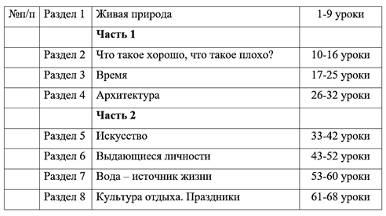
Так, в разработчики утверждают, что благодаря коммуникативно-познавательной направленности учебника эффективно решаются основные задачи обучения русскому языку в казахоязычной аудитории на начальном этапе:
– развиваются основные виды речевой деятельности (навыки письма, чтения, слушания и говорения), также систематизируется речевое мышление ребенка;
– создаются условия для усвоения программного материала по языку (по фонетике, графике, лексике, грамматике, орфографии);
– создаются условия для развития функциональной грамотности учеников на основе интеграции в изучении грамматики языка и речевых навыков учащихся;
– развивается интерес к изучению русского языка, воспитывается чувство любви и уважения к языку как величайшей культурной ценности русского народа;
– развиваются творческие навыки учащихся, их стремление к созданию собственных текстов [163].
В целом, учебник соответствует всем требованиям обновленной системы образования и нацелен на интенсивное развитие основных видов речевой деятельности: чтения, понимания прочитанного, письма и говорения. Учебное пособие имеет красочный формат изложения материала, много иллюстративного материала, все задания выстроены систематически последовательно. В учебнике важное место занимает аппарат ориентировки:
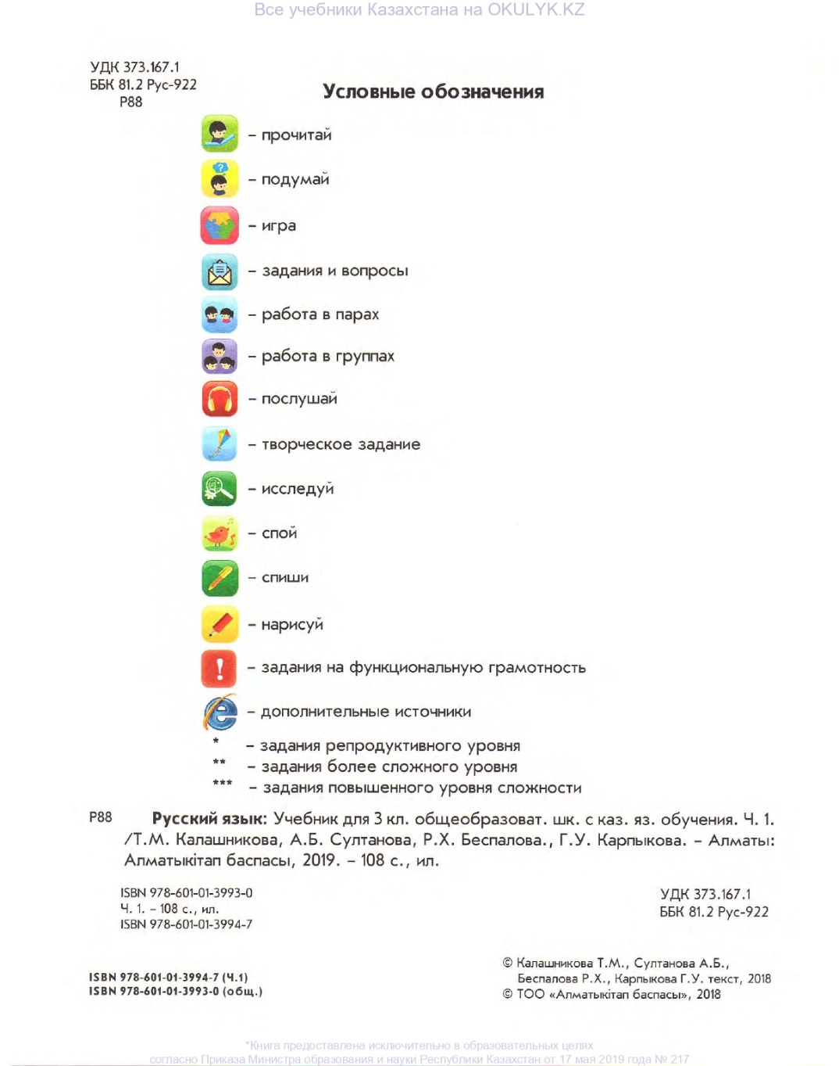
Рисунок 7 – Характеристика основных видов упражнений

Задания в учебнике построены, основываясь на деятельностном подходе. Каждая новая тема в учебном пособии начинается с наглядности, который задает проблемный момент для представления новых заданий:
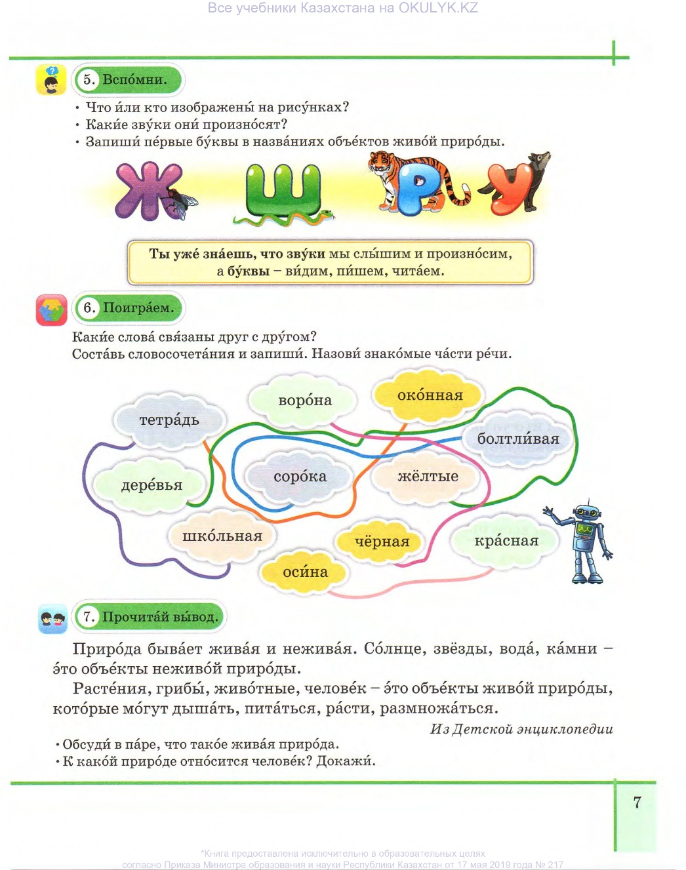
Рисунок 8 – Дидактический принцип построения урока
В учебнике даются задания, развивающие следующие умения: а) видеть, определять орфограммы в словах и между словами; б) правильно писать слова и словосочетания с изученными орфограммами; в) находить и исправлять грамматические ошибки; г) перевести с родного на русский и наоборот и др.
Кроме того, встречаются достаточно много упражнений на разные виды чтения (ознакомительное, выборочное, поисковое, по ролям, с учителем и др.) и вопросы на понимание прочитанного. В каждой теме равномерно распределены типы упражнений. Особое внимание уделяется развитию навыков повествования и предлагаются разные режимы: пересказ содержания текста, пересказ по плану, модельный пересказ и др.
Так, вопросы и задания предназначены для организации познавательной деятельности учащихся, раскрытия содержания правил и понятий, обобщения и систематизации учебного материала; в каждой теме учебника вопросы расположены в определенной последовательности; многие из них носят аналитический характер, поскольку для выполнения этих задач, необходимо проделать определенные действия (провести анализ, сравнение, обобщение); вопросы выполняют разные функции в зависимости от цели, поэтому их содержимое отлично друг от друга.
Представлены разные виды упражнений, различающиеся по своим функциям, видам деятельности учащихся:

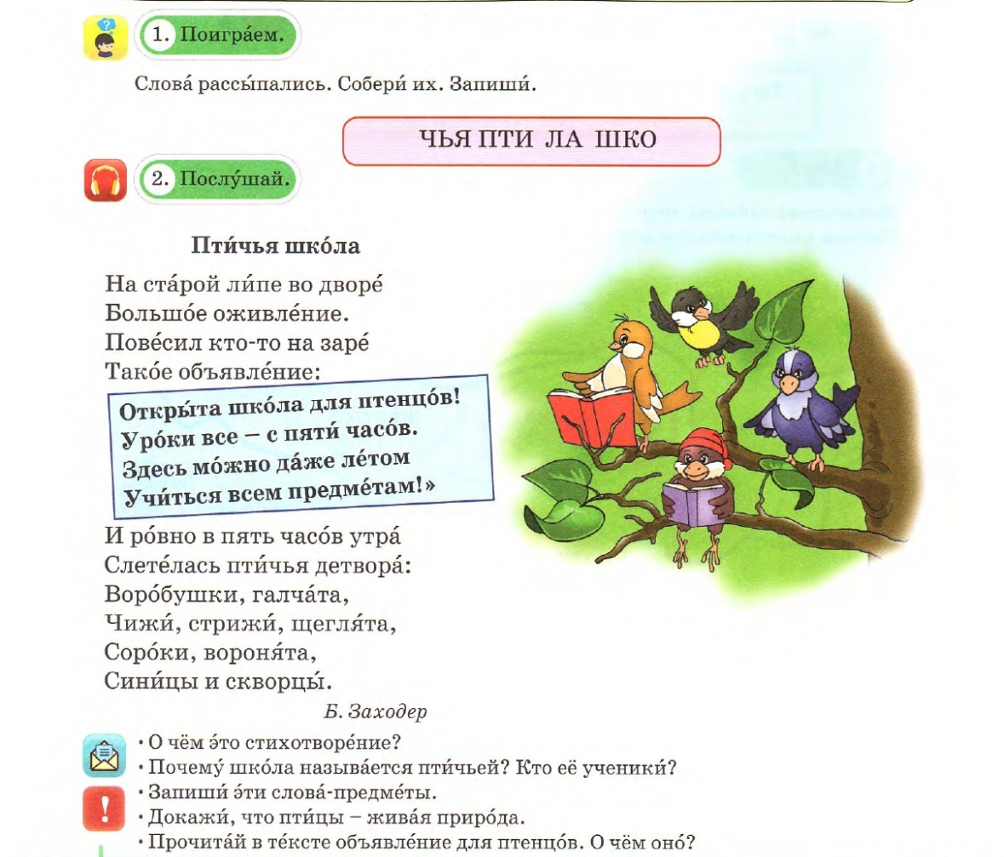
Рисунок 9 – Задание на аудирование

Учебник выполняет роль источника языкового материала, орфографических и пунктуационных правил; даёт возможность сформировать необходимые навыки и умения для интеллектуального и личностного развития; контролирует усвоение программного материала, вызывает и поддерживает интерес и мотивацию к предмету и работе с учебником.
Представлены памятки, образцы рассуждений, образцы разбора слов и предложений, направленные на развитие логического мышления:
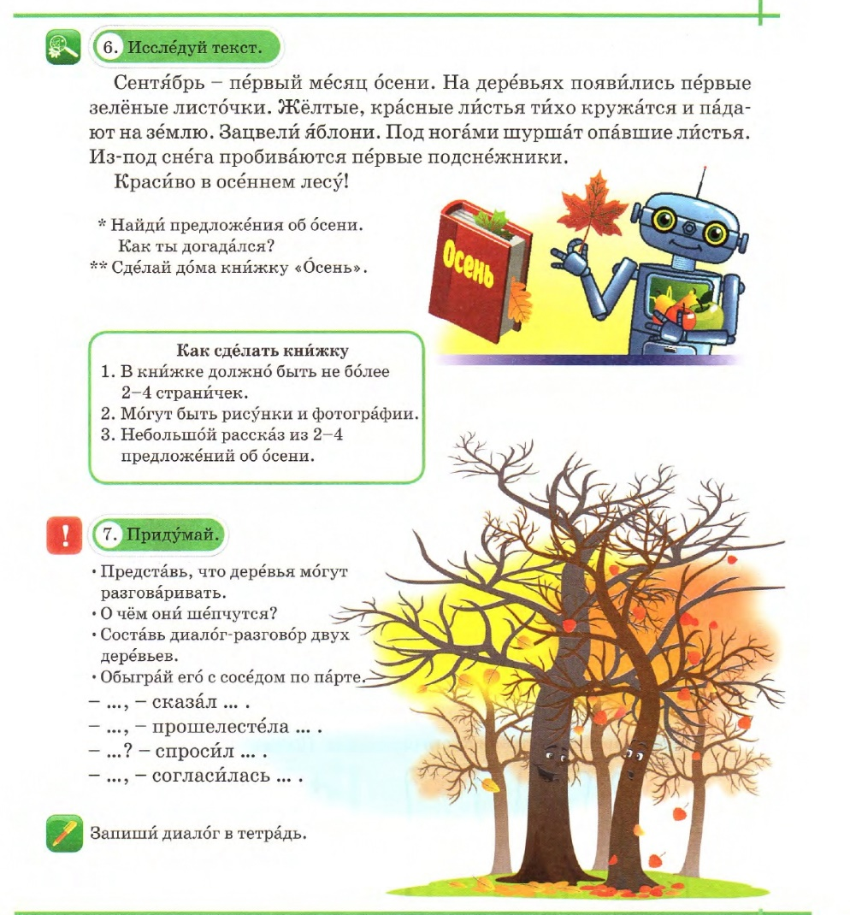
Рисунок 10 – Упражнения на логику, мышление, внимание и память

Имеется много упражнений, направленных на развитие творческих способностей детей:

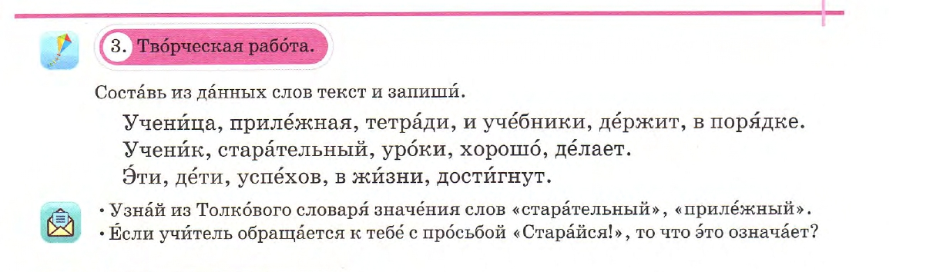
Рисунок 11 – Творческие задания

Грамматические правила представлены в таблицах, рисунках, схемах, сюжетных иллюстрациях и др.
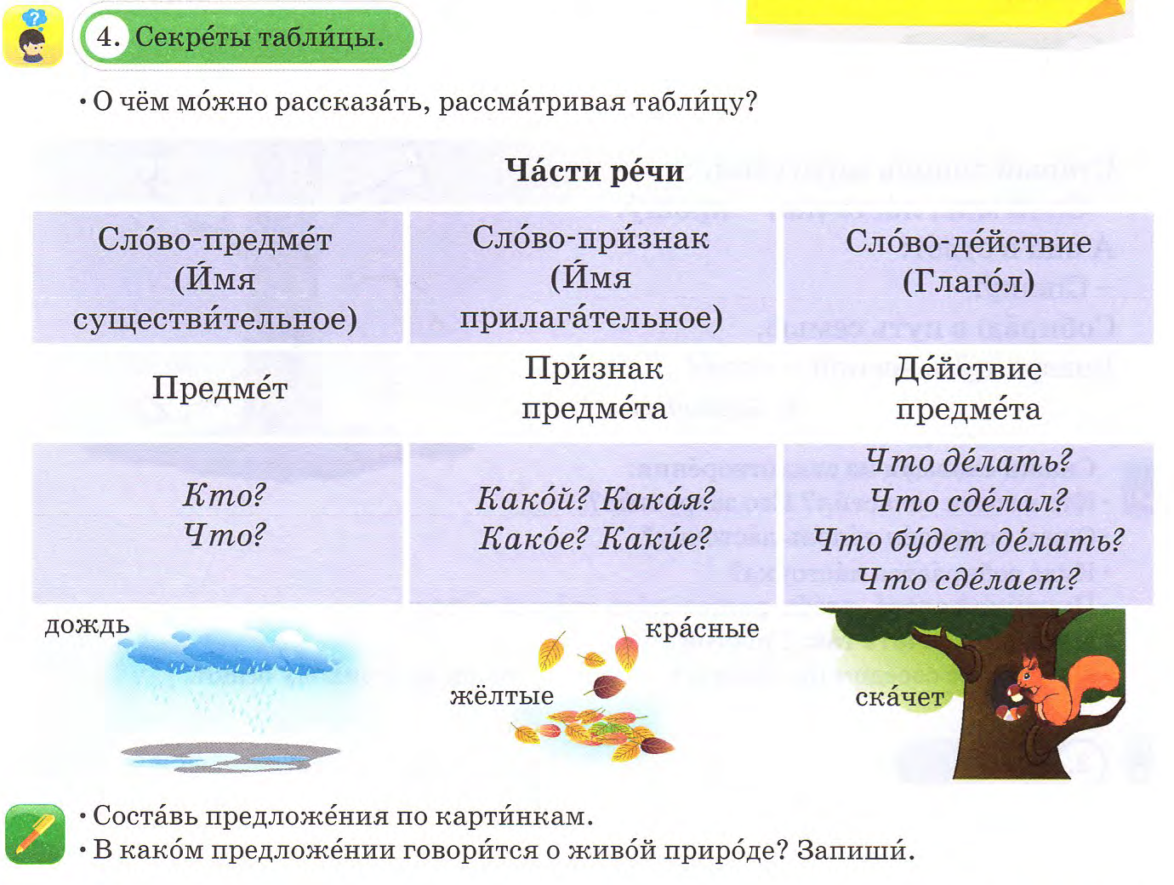
Рисунок 12 – Грамматические правила, представленные в изучаемом материале

Тем не менее, мы не встретили ни одного упражнения на создание собственного рассказа, истории. Важно, что чтение, анализ и пересказ шаблонных текстов, в отрыве от практического применения навыка создавать собственные тексты приводит к тому, что ученик, изучая разные языковые элементы, не будет знать, зачем они нужны, кроме повторения на уроке. У навыков чтение и пересказ должно быть логическое продолжение – создание собственных историй.
Кроме того, в заданиях наблюдается быстрый переход, сжатость и динамичность материала в учебнике и недостаточность подробного изложения правил, примеров и т.д. Также, не во всех представленных текстах одинаково часто используются даже такие базовые макроструктурные элементы, как начало события, середина и конец, не говоря о сложных структурных элементах. Что удивительно, только в двух текстах в учебнике мы обнаружили слова, описывающие чувственное восприятие мира героем.
В связи с этим необходимо отметить, что основным принципом преподавания русского языка в национальных школах должен быть принцип – от живой речи к грамматике. Он заключается в том, что каждое явление русского языка через употребление в устной речи самих учащихся, через их чтение, письмо должно быть прежде всего практически воспринято учащимися. Для этого оно должно быть наблюдаемо ими или в готовом тексте, предложенном учителем, или книгой, или в тексте, придуманном самими учащимся по данному образу. Но этого мало. Намеченное к грамматической проработке явление русского языка сначала должно войти в речевую практику учащихся, они должны привыкнуть употреблять его в своей речи.
Таким образом, проведенный анализ учебников по русскому языку для 3 класса в казахских школах позволяет оценить эффективность учебника для развития нарративных навыков учащихся. Обнаружено, что не все задания отвечают общедидактическим принципам целостности и системности. Слабая нарративная направленность заданий требует от учителя на уроках использовать дополнительные материалы для улучшения эффективности учебного процесса для развития повествовательных навыков.

3.4 Практика развития нарративных навыков детей билингвов
Развитие навыков повествования стало важнейшим направлением в современном школьном образовании, особенно в Казахстане. Оно используется как один из способов развития образования через развитие культуры чтения и письма. Важность чтения и рассказывания историй в данном процессе стала объектом изучения многочисленных работ.
Рассказывание историй имеет некоторые преимущества, особенно рассказывание историй как педагогический инструмент. Это может мотивировать учащихся, помочь детям в запоминании новых слов, улучшить их словарный запас, побуждать детей изучать второй язык, повысить их моральную ценность, предоставляют недорогие средства обучения богатому языковому опыту и повышают интерес учащихся к чтению. Кроме того, рассказывание историй классифицируется как один из методов обучения, который позволяет получать удовольствие от чтения и письма и формировать у учащихся интерес к грамотности и изучению языка. Это означает, что создание историй может быть альтернативным способом повышения грамотности учащихся в классе [164].
Кроме того, рассказывание историй важно для улучшения навыков слушания и письма учащихся. Это означает, что данный метод является частью практики обучения грамоте, которая может повлиять на владение языком учащимися. Практика грамотности имеет некоторые важные характеристики, такие как развитие речи и мозга, отработка логического и критического мышления, а также применение ценностей или морали [165].
Наряду с грамотностью рассказывание историй способствует развитию выразительной и рецептивной речи, а именно письменному сочинению и пониманию прочитанного. Изучающие второй язык, которые делятся личным опытом через рассказывание историй, могут продемонстрировать языковой рост. Этот вклад может быть достигнут несколькими способами, например, индивидуальное чтение, совместное использование нескольких групп, группы учащихся, работающие над основным текстом и использующие его в разных направлениях в соответствии со своим воображением. Для улучшения понимания слов в студенческих романах вопросы, вызывающие словарный запас, и вопросы, не вызывающие интереса, также могут использоваться в рассказывании историй [166].
Но тем не менее, чтение и рассказывание историй детям улучшает их повествовательные навыки, что хорошо задокументировано для одноязычных, но не для двуязычных.
Наблюдения показывают, что детские повествовательные способности, понимаемые как способность рассказывать и понимать связную историю, развиваются в процессе взаимодействия с другими людьми: как детьми, так и взрослыми. Навыки повествования развиваются во время спонтанного рассказывания историй и разыгрывания историй с братьями, сестрами и сверстниками [167] и, что важно, укрепляются благодаря взаимодействию с родителями, которые предоставляют ребенку адекватные модели повествования [168]. Точно так же повествовательные навыки можно тренировать, когда детей просят пересказывать истории по образцам, предоставленным взрослыми [169]. Эта стратегия улучшения повествования использовалась с типично развивающимися детьми [170], а также с детьми с языковыми трудностями [171].
Сообщалось об улучшениях нарративных навыков после использования метода рассказывания историй для одноязычных, но, как показывает практика, исследования лишь в редких случаях сосредотачивались на повествовании двуязычных детей по образцу.
Так, в основном три небольших исследования пролили некоторый свет на этот вопрос. А. Ликандро исследовал развитие повествовательных способностей у турецко-немецких дошкольников с помощью метода свободного рассказа историй со сверстниками, который длился 10 недель. В результате билингвы улучшили как макроструктуру, так и микроструктуру своих рассказов значительно больше, чем дети из остальных групп [172]. Такие же результаты были и у двух последующих исследованиях с использованием ТОН (Гагарина и Мавиш, Тунчер, 2016), повествовательной задачи на основе картинок, состоящей из четырех историй одинаковой структуры и сложности [173].
На практике в современных казахстанских школах для формирования и развития нарративных навыков используются методики: развитие диалогических навыков, обучение навыкам пересказу и рассказу по опорным картинкам, создание описательных рассказов и др.
Однако форма проведения упражнений, их содержание зависят от многих других факторов, а именно: специфических условий обучения и учета общедидактических принципов при реализации вырабатываемых положений.
Несмотря на общие принципы организации обучение русскому языку в школах РК, учебный процесс происходит в условиях, значительно отличающихся друг от друга по разным параметрам, касающихся соотношения русского языка и родного, языковой среды, наполненности классов, типа школ, подготовки преподавателей и др. Несомненно, все эти факторы должны быть учтены в системе упражнений.
Как уже было отмечено, в младшем школьном возрасте легко осваивается второй язык, поскольку существуют много благоприятных составляющих. Наблюдения показывают, что важной характеристикой данного возраста является сочетание качеств, сохраняющихся еще с предыдущего этапа: эмоционально-экспрессивность, активное вовлеченность в игры, бескорыстие в заинтересованности темой и др. В этот период развития ребенка игровые задания являются главным видом взаимодействия с окружающими, поскольку воспроизводят определенные структуры и схемы коммуникативных ситуаций. В игровых заданиях, в частности в их особой форме – социально ролевой, создаются условия для постепенного вхождения в сложные общественные отношения, делается попытка подготовить к жизни в социуме в роли взрослого, анализируются поступки в той или иной ситуации.
Особо можно отметить и роль игры в овладении и развитии детьми родного языка. Эффективное овладение связной речью, главным образом, связано с тем, что игровые упражнения создают возможность исполнять разные роли, которые воспроизводят ситуативные условия для языковых контактов. Детские ассоциации себя с персонажем, в чьей роли они выступают, порой могут быть настолько сильными, что по своим психологическим характеристикам речь ребенка может не отличаться от речи того или иного действующего лица.
Так, создание игровых моментов в процессе формирования и развития навыков повествования отвечает психологическим характеристикам данного периода жизни ребенка. Тем не менее, необходимо понимать, что эффективность учебного процесса будет зависеть от многих факторов: как организована игра, позволяет ли уровень развития компетентности специалиста-учителя правильно спланировать и провести.
Помимо всего эффективность упражнений будет зависеть и от специфики отбора содержания. При подборе и составлении конкретных примеров для упражнений необходимо основываться на следующими принципы:
1) значимость и заинтересованность ситуацией ребенком;
2) доступность для понимания составных элементов предлагаемого материала;
3) появление реакций в речи, логически вытекающей из представленной ситуации;
4)возможность обеспеченности языковой реакции соответствующими языковыми средствами.
Использование визуализации в упражнениях следует понимать не в узком смысле как использование изображений, схем, фильмов, аудиозаписей, иными словами, различных зрительных и слуховых средств, а как создание ситуаций, в которых речь может работать, сообщая информацию. речевые продукты. мыслительная деятельность в коммуникативных целях.
Кроме того, психологические исследования давно показали, что существует особая связь между порядком предметов на картине и их восприятием. Это включает в себя размещение объектов спереди или сзади, допустимое количество цветов и т. д. означает

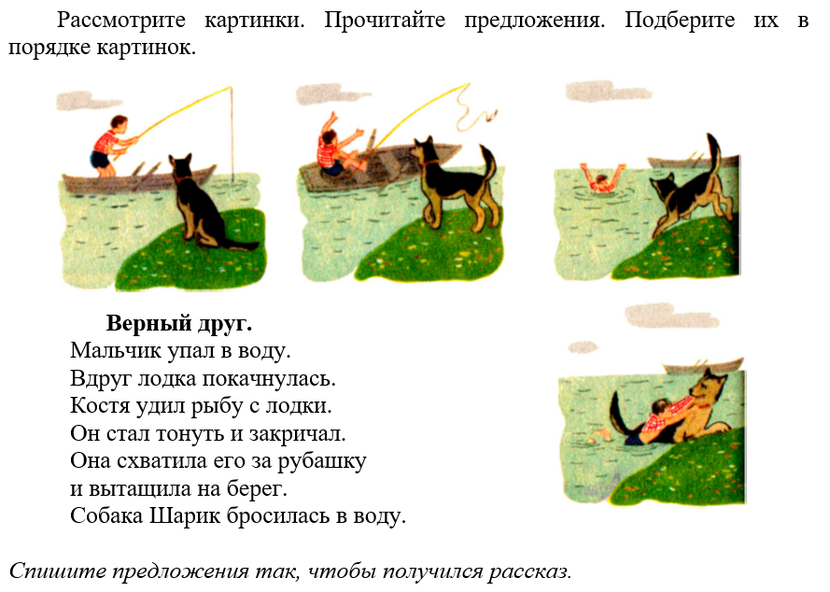

Рисунок 13 – Пример упражнения с наглядными картинками

Наглядность в обучении нарративным навыкам является одним из основных принципов. Она используется как средство улучшения психической активности учащихся, введения новизны в образовательный процесс, улучшения сосредоточенности на уроках, большей возможности непроизвольного запоминания, расширения объема усваиваемого материала, как краткий и эффективный способ систематизации знаний, выделения главного и т.д.

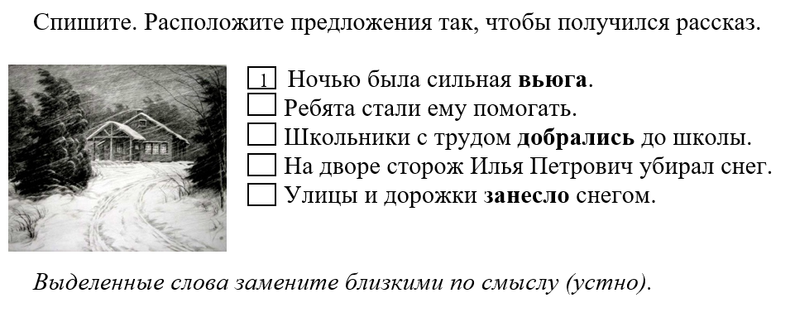
Рисунок 14 – Принцип учета психологических особенностей восприятия

Картинки, находящиеся в левой части картинки, как показано на рисунке 14, имеют тенденцию делаться важными и легко запоминаются. Расположение картинки с учетом важных закономерностей в движении глаз при рассмотрении дает возможность замечать их в первую очередь.

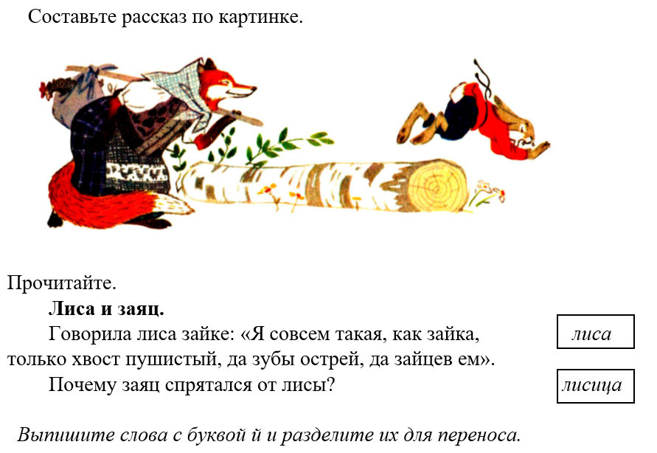
Рисунок 15 – Принцип учета психологических особенностей восприятия

Кроме того, предметы, которые изображаются в левой части картинки (при воображаемом движении их слева направо), имеют тенденцию становиться субъектами. Направление движения на картинке легче воспринимается, если оно идет слева направо, а не наоборот.
Выделяется огромное количество упражнений на развитие навыков повествования и в зависимости от условий, поставленной цели и др.
Так, все типы упражнений по развитию нарративных навыков мы разделили на две основные группы:

- Упражнения на определение соответствия языкового знака (текста) и ситуации (содержания).
Данная группа представляет целую систему упражнений, целью которых является составление пространственно-временной схемы повествования и выработка механизмов грамматического структурирования рассказа. Эти упражнения объединяют возможности всех видов заданий и создают условия для комплексного развития нарративных навыков.
Легким типом заданий в этой группе считается комментирование наглядных средств (картинок, схем, буклетов и др.). Наглядные средства играют важную роль, поскольку могут быть стимульным материалом как одного высказывания или целого сюжетного повествования. Кроме того, их использование освобождает сознание ребенка от задачи сохранять в памяти сюжет повествования, полностью переключившись на грамматическом оформлении данного рассказа.
Так, например, ребенку можно предложить прокомментировать следующие картинки с помощью глагола дружить.

Рисунок 16 – Дружба

В данном задании ребенку были предложены подсказки в виде ключевого слова (дружить), который необходимо было вставить в свой рассказ в нужной форме.
1. Рассмотри рисунок, попробуй описать словесно.

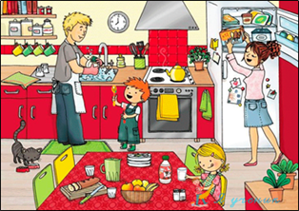
Рисунок 17 – Семья

1. Что изображено на рисунке?
2. Назови членов семьи, дай им имена.
3. Когда происходит действие?
4. Что делают члены семьи?

2. Рассмотрите рисунок, попробуй ответить на вопросы.


Рисунок 18 – Маленькие детективы

1. Что изображено на рисунке?
2. Назови героев картины, дай им имена.
3. Когда происходит действие?
4. Что делают герои?

3. Рассмотри рисунок, попробуй описать словесно.

Рисунок 19 – Фейерверки на пляже

1. Что изображено на рисунке?
2. Назови героев картины, дай им имена.
3. Когда происходит действие?
4. Что делают герои?
5. Как они себя чувствуют? Попробуй описать их настроения (например, грустные, счастливые, злые, печальные, взволнованные, одинокие, веселые, увлеченные, напряженные и др.)

4. Рассмотри рисунок, попробуй ответить на вопросы.


Рисунок 20 – В аэропорту
1. Что изображено на рисунке?
2. Назови героев картины, дай им имена.
3. Где происходит действие?
4. Что делают герои? Попробуй описать их настроения (например, грустные, счастливые, злые, печальные, взволнованные, одинокие, веселые, увлеченные, напряженные и др.)

5. Рассмотри рисунок, попробуй описать словесно.


Рисунок 21 – Гонки для детей

1. Что изображено на рисунке?
2. Назови героев картины, дай им имена.
3. Где происходит действие?
4. Что делают герои?
5. Как они себя чувствуют? Попробуй описать их настроения (например, грустные, счастливые, злые, печальные, взволнованные, одинокие, веселые, увлеченные, напряженные и др.)

6. Рассмотри рисунок, попробуй описать словесно.

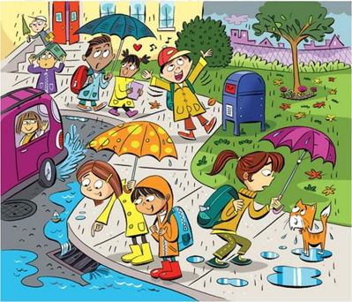
Рисунок 22 – Дождли́вый день в городе
1. Что изображено на рисунке?
2. Назови персонажей, дай им имена.
3. Когда происходит действие?
4. Что делают все?

Как показывает практика, комплекс упражнений этого вида очень важны для развития нарративных навыков, поскольку они развивают навыки определения, сличения, идентификации и отличия информации.
Помимо этого, можно предложить сочинить собственный рассказ по серии картинок:
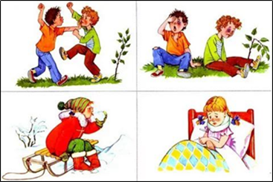
Рисунок 23 – Сюжетные картинки по развитию речи

2. Упражнения на рассказ по последовательности картинок

Подобные упражнения позволяют сформулировать у ребенка навыки говорить гораздо более связно, логично. Как уже было сказано ранее, данные упражнения можно разнообразить в зависимости от цели и задач.
Например, можно предложить серию картинок и попросить ответить на частный вопрос развернуто и по содержанию наглядности:

1. Почему мальчик упал с велосипеда?
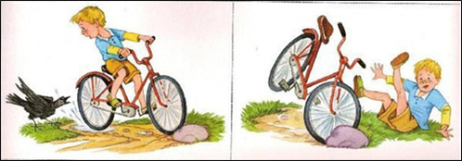
Рисунок 24 – Сюжетные картинки по развитию речи

Как показывают наблюдения, из-за легкости и простоты, экономичности в плане затраты времени при подготовке такие упражнения широко используются в практике преподавания. Помимо всего, в картинках средствами визуальных наглядностей уже подсказан ответ на вопрос.

Для максимальной эффективности можно комбинировать различные виды заданий:
2. Рассмотри рисунок. Что здесь произошло?
Кто-то устроил беспорядок в доме детектива Аскара! Помоги ему найти десять улик и разгадать тайну. Опиши, что произошло.


Рисунок 25 – Беспорядок

3. Рассмотри рисунок, попробуй ответить на вопросы.


Рисунок 26 – Семья на кухне
1. Что изображено на рисунке?
2. Назови членов семьи, дай им имена.
3. Когда происходит действие?
4. Что делают члены семьи?

4. Рассмотри рисунок. Определи последовательность и пронумеруй картинки (1, 2, 3) в соответствии с развитием сюжета.

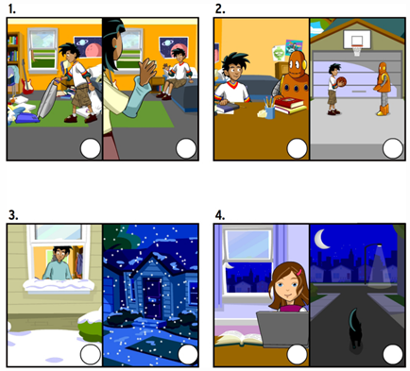
Рисунок 27 – Сюжетные картинки

5. Составь рассказ по картинкам «Выходной день». Под каждой картинкой есть перечисление слов, которые нужно употребить в рассказе.


Рисунок 28 – Помощь родителям

o (Кто? Что?) Уборка, пылесос, девочка, мальчик, помощь, мусор, пыль, родители, квартира, тряпка, день, чистота, порядок
o (Что делать?) Убирать, стараться, протирать, пылесосить
o (Какой? Какая?) Выходной, грязный, мокрый, чистый, дружный


Рисунок 29 – Порядок в доме
o (Кто? Что?) Родители, работа, девочка, мальчик, радость, чистота, молодцы
o (Что делать?) Увидеть, удивиться, обрадоваться, хвалить, показывать
o (Какой? Какая?) Чистый, радостный, трудолюбивый

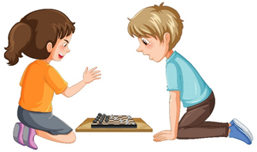
Рисунок 30 – Играем в шахматы?
(Кто? Что?) Сестра, брат, шахматы, доска, стол
(Что делать?) Предложить, сидеть, уговорить, принести, поиграть
(Какой? Какая?) Интересный, увлекательный, упрямый, умный

Среди наглядного материала преобладающее место в работе по развитию связной речи занимают также сюжетные картинки, которые служат эффективным средством познания учащимися окружающей реальности. Упражнения с применением подобных картин помимо всего дают больше свободы в повествовании.
Тем не менее, вопросы учителя остаются ключевым элементов, и требует так выстроить беседу с ребенком, чтобы в ходе была обеспечена полнота воспроизводства картины. Наводящие вопросы помогают ученику понимать общий смысл картины, способны направлять его внимание на важные детали и на особенности взаимосвязей между объектами, помогают высказать свое отношение к изображенным событиям. На поздних этапах развития ребенка следует максимально избегать наводящих вопросов и творческого влияния учителем.
При разработке системы упражнений необходимо придавать особое внимание методике работы с сериями сюжетных картин, чтобы использовать их для формирования представлений о композиции рассказа (завязка, кульминация, развязка), развитию умений придумать заглавие рассказу, логически переходить от одной картины к другой, включать в связное высказывание разнообразные синтаксические конструкции и др.

6. Разложи картинки по порядку и составь по ним рассказ.

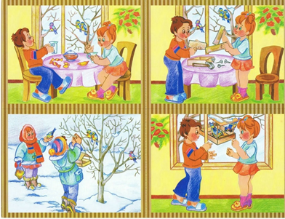
Рисунок 31 – Сюжетные картинки

Процедура выполнения: Перед ребенком раскладывают картинки в случайном порядке и предлагают разложить их так, чтобы получился рассказ. В том случае, если учащийся не смог разложить серию правильно, следует попробовать, задавая наводящие вопросы, довести до его понимания предложенный сюжет. Если это не помогло, можно попробовать начать рассказывать, иногда в процессе рассказа испытуемый находит и исправляет ошибки.

7. Внимательно посмотри картинки. Я расскажу тебе интересную историю, ты её послушаешь и потом расскажешь её мне.

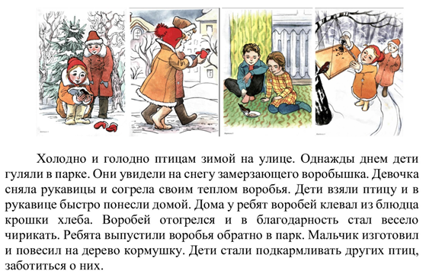
Рисунок 32 – Упражнение на пересказ текста

Несомненно, данная группа упражнений относится к наиболее сложным по сравнению с предыдущими. Несмотря на то, что эти упражнения заставляют ребенка запоминать всю последовательность сюжета, именно они обладают функцией облегчения грамматического оформления речи.
К сожалению, применение этого вида упражнений на практике имеет очень низкую эффективность. Из-за того, что многие ребята часто заучивают наизусть части текста, процесс повествования утрачивает творческих моментов и уже не могут считаться упражнениями по формированию нарративных навыков.
Но компетентные учителя легко устраняют эти недостатки и даже делают подобные упражнения привлекательными и интересными. Так, например, можно просто предложить одному ученику самостоятельно подготовить не весь текст, а конкретный его отрывок и постепенно усложнять тексты.

8. Посмотри на картинки и попробуй рассказать мне самую лучшую историю, какую ты только сможешь.
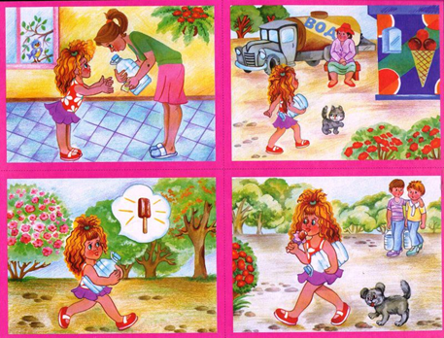
Рисунок 33 – Упражнение на пересказ текста

Задания следующего типа очень эффективны для развития аналитических способностей определения причинно-следственных и логико-временных связей:

9. Внимательно рассмотри рисунки. Определи, что было сначала, что было потом? Попробуй рассказать мне интересную историю.
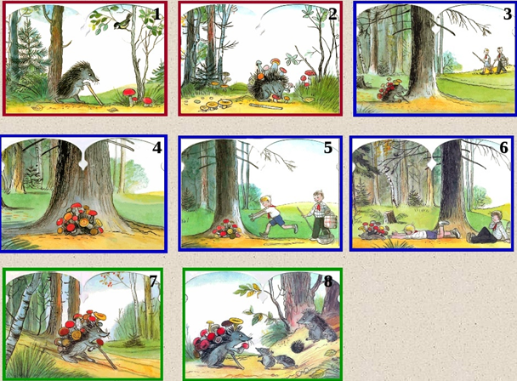
Рисунок 34 – Один день Ежа

Для большей активизации нарративных структур на двух языках у билингвов предлагается пересказать хорошо всем известную детскую сказку:

10. Внимательно посмотри картинки. Я начну рассказывать историю, а ты продолжишь ее.
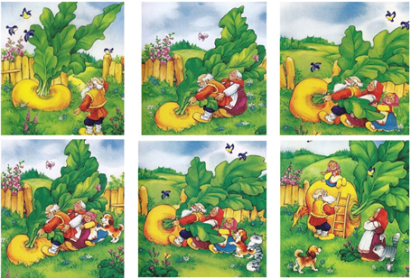
Рисунок 35 – Иллюстрации к сказке «Репка»
Репка
Посадил дед репку – выросла репка большая, пребольшая. Стал дед репку из земли тянуть: тянет-потянет, вытянуть не может. Позвал дед на помощь бабку. Бабка за дедку, дедка за репку: тянут-потянут, вытянуть не могут. Позвала бабка внучку. Внучка за бабку, бабка за дедку, дедка за репку: тянут-потянут, вытянуть не могут….
________

Таким образом, развитие навыков рассказывание и пересказа является центральным составляющим процесса обучения русскому языку. Организация процессов повествования в национальной школе имеет ряд особенностей. Несмотря на то, что существуют многочисленные исследования рассказывания историй при обучении в национальной школе, по-прежнему не хватает исследований, посвященных преимуществам и проблемам использования повествования историй при обучении грамоте.
На практике существует огромное множество упражнений, рассчитанных на формирования и развития нарративных навыков. Предложенная нами система упражнений была апробирована в казахских и русских классах национальных школ с учащимися-билингвами 3 класса в городах Алматы и Туркестан. По словам учителей начальных классов, которым было предложено на протяжении месяца апробировать систему упражнений, именно задания на пересказ сюжета и на самостоятельное рассказывание с использованием сюжетных картин активизировали учащихся и были эффективны в плане развития нарративных навыков. Были и замечания со стороны учителей по поводу системности и преемственности заданий. Предлагались дополнить и адаптировать систему упражнений на основе учебника по обновленной программы обучения. Тем не менее все отметили, что данные упражнения можно разнообразить в зависимости от цели и задач обучения. Каждый из них при умелом использовании может стать эффективным. И конечно же, в выборе тех или иных упражнений необходимо учитывать возрастные и индивидуальные особенности ребенка.

Выводы к разделу 3

1. Обнаруженные в ходе анализа повествований билингвов на русском языке системные грамматические ошибки являются показателями не только уровня развитости грамматических навыков ребенка, но и позволяют выявить некоторые особенности развития нарративных навыков в разных языках, особенности грамматического строя родного языка и др. Все случаи отклонения от грамматических норм в русской речи тюркоязычных детей, имеют некоторую закономерность и причинно-следственную связь.
В процентном соотношении количество грамматических ошибок в трех языковых группах билингвов сравнительно одинаковые: наибольшее количество ошибок было допущено по синтаксису (рассогласование по роду) и наблюдаются относительно меньшее количество морфологических и лексико-семантические ошибок. Отсутствие категории рода в родном языке и слабая семантическая мотивированность распределения значительной части существительных по родам в русском языке затрудняют соблюдение согласования по роду в русской речи для тюркоязычных билингвов.
2. Точное определение и классификация ошибки – важнейший фактор успешной работы по устранению и дальнейшему развитию речи детей-билингвов. Самое главное, в усвоении билингвами грамматического строя русского языка – школьную лингвистику необходимо значительно приблизить к речевым нуждам, усилить ее практическую направленность, делая акцент на устранении распространенных случаев нарушения норм тюркоязычными детьми.
3. Учебная программа для третьего класса по русскому языку, разработанная в рамках обновленной образовательной программой является общей для всех национальных школ. Коммуникативно-познавательная направленность учебника «Русский язык» 3 класса для национальных школ позволяет эффективно решать основные задачи обучения русскому языку на начальном этапе. Тем не менее, слабая нарративная направленность упражнений в учебнике не отвечает основному принципу преподавания русского языка в национальных школах – от живой речи к грамматике. У навыков чтение, письмо и пересказ должно быть логическое продолжение – создание собственных историй.
4. Разработанные на основе анализа действующих учебников по русскому языку 3 класса система упражнений и методические рекомендации по развитию нарративных навыков тюркоязычных детей-билингвов отвечают основным принципам развития повествовательных способностей у детей-билингвов: научность, последовательность, системность, активность, наглядность и др.

ЗАКЛЮЧЕНИЕ

В современных условиях глобализации активно ведутся исследования с позиции межнациональных, межкультурных взаимоотношений, в соответствии с которыми язык становится центральным объектом изучения. Все больше внимания уделяется коммуникативным процессам, посредством чего устанавливаются и поддерживаются межличностные контакты.
Теория языка исторически характеризуется сменой эпох, развитием научных исследований, в ходе которой актуализируются различные аспекты ее объекта исследования. В современной лингвистике проблемы билингвизма, в частности особенности когнитивных функций и нарративных навыков двуязычных, становятся одними из важнейших. Понятие «нарратив» определяется как процесс повествования историй на основе стимулирующих материалов. Данные навыки развиваются в зависимости от возраста и подверженности рассказыванию историй. И как показывает практика, нарративные навыки ребенка в современном обществе выступает определяющим фактором успешной социализации личности, т.к. хорошие рассказчики привлекают больше внимания и получают больше возможностей практиковать язык в социуме, и, соответственно, они становятся успешными.
Повествование также зависит от задачи, поскольку определенные повествовательные задачи и контексты требуют и поощряют определенные виды повествовательных и когнитивных способностей, в результате чего в разных контекстах могут наблюдаться разные траектории развития. В связи с чем, в рассказах ребенка часто можно проследить влияния не только когнитивных возможностей, но и социокультурные факторы тоже находят свое отражение.
В настоящее время в Казахстане увеличивается количество детей, говорящих на двух и более языках и ярко представлен массовый казахско – русский и национально (узбекский, уйгурский, таджикский, немецкий, украинский и др.) – русский билингвизм и вызвана эта ситуация, прежде всего, многонациональностью жителей республики. Изучение практик рассказывания историй и чтения в различных социально-экономических слоях культуры в Казахстане и системы образования представляется необходимым для лучшего понимания повествовательных способностей тюркоязычных детей. Кроме того, исследование повествовательных навыков предоставляют широкие возможности для установления уровня их развития, определения степени зависимости от влияния родного языка, прогнозирования возможных отклонений в процессах речепроизводства и дальнейших действий по усвоению речевых навыков.
Вопросы осмысления и определения преимуществ билингвизма рассматривается лингвистами с различных исследовательских точек зрения, что объясняется сложностью данного лингвистического явления. Когда-то считалось, что билингвизм приводит к когнитивным недостаткам, но исследования последних десятилетий показали, что опыт активного пользования двумя и более языками дают некоторые преимущества в улучшении исполнительных функций билингвов и даже могут отсрочить заболеваемость Альцгеймера. Однако имеются и противоречивые доказательства, касающиеся преимущества двуязычия как для исполнительных функций, так и для заболеваемости деменцией. Ясно, что при изучении когнитивных навыков билингвов и монолингвов необходимо учитывать большой спектр вопросов, т.к. оценивание повествовательных навыков монолингвов и билингвов по одной и той же модели не позволяет получить полноценную картину о повествовательных способностях последних. Билингвы могут строить рассказы исходя из: психологических возможностей, социально-культурных составляющих своей личности, знаний о грамматическом строе языка и других составляющих своей языковой личности.
Анализ научных работ позволяет нам утверждать, что универсального нарративного инструмента для анализа повествовательных навыков не существует. Тем не менее, методика проведения анализа нарративных навыков с применением ТОН показала свою продуктивность. Результаты эксперимента позволяют наиболее точно определить уровень сформированности навыков повествования у билингвов. Кроме того, применение данного нарративного инструмента предоставляет широкие возможности для установления уровня их развития; определения степени зависимости от влияния родного языка; прогнозирования возможных отклонений в процессах речепроизводства и дальнейших действий по усвоению речевых навыков; уникальная структура данного Теста позволяет испытуемому воспроизвести историю в трех режимах: рассказ на основе модели, пересказ и рассказ, тем самым способствует наиболее точному определению нарративных возможностей рассказчика.
В настоящем исследовании изучалась макроструктура устных повествовательных текстов учащихся билингвов трех языковых групп: казахско-русская, узбекско-русская и уйгурско-русская. Тексты были собраны с использованием историй из Теста на Определение Нарративных навыков многоязычных детей (ТОН). Для оценки структуры сюжета и сложности сюжета была использована многомерная модель макроструктуры. Цель состояла в том, чтобы определить количественную и качественную оценки микроструктуры историй и сравнить полученные результаты трех языковых групп между собой и с контрольной группой монолингвов.
Результаты показывают, что структура повествований и сложность сюжета проявляются в трех языковых группах очень похожим образом. Интересно, что средние баллы наших 30 участников-билингвов все еще были довольно далеки от максимума (17 баллов) за структуру рассказа (в среднем 11 или 12 баллов, всего 65–70% от максимального). Это важный результат, поскольку он показывает, что нормальный, типичный рассказчик создает в среднем от 11 до 12 компонентов в рассказе, а не все 17 компонентов (как в идеализированном сценарии в таблице 2), хотя некоторые из наших участников выразили 15 или 16 компонентов.
Помимо этого, результаты участников Kaz и Uzb языковых групп на русском языке были относительно ниже, чем на родном языке. Мы полагаем, что это является результатом влияния языковой среды. Эксперименты проводились в разных городах и, соответственно, языковые ситуации тоже отличаются. Поэтому важно подчеркнуть, что при проведении в республике научных исследований по вопросам билингвизма необходимо учитывать исторически сложившиеся на огромной территории страны региональные социально-экономические, демографические и этноязыковые условия, порой диаметрально противоположные в различных областях Казахстана.
Пристальный взгляд на различные макроструктурные компоненты показал, что производство было поразительно похожим в трех языковых группах, что верно, как для часто используемых, так и для редко встречающихся компонентов макроструктуры. Это является хорошим доказательством того, что изобразительные стимулы являются межъязыковыми.

Перспективы исследования
Языковые варианты Теста на определение нарративных навыков многоязычных детей, предложенные и апробированные нами в настоящем исследовании, могут стать основой для изучения региональных особенностей билингвизма.
Вместе с тем необходимо дальнейшее исследование того, как стили повествования в разных культурах влияют на формирование и развитие детского повествования, поскольку большая часть существующих работ была ограничена европейскими странами. Кроме того, требуется предварительный лингвистический анализ для получения информации о грамматических навыках испытуемых.

СПИСОК ИСПОЛЬЗОВАННЫХ ИСТОЧНИКОВ

- Жеребило Т.В. Словарь лингвистических терминов. – ООО «Пилигрим», 2010.
- Сулейменова Э.Д., Шаймерденова Н.Ж., Смагулова Ж.С., Аканова Д.Х. Әлеуметтік лингвистика терминдерінің сөздігі. Словарь социолингвистических терминов. – Алматы, 2020. – 400 с.
- Зинченко В.П., Мещеряков Б.Г. Психологический словарь //М.: Астрель. – 2004. – Т. 201.
- Кожемякина В.А., Колесник Н.Г. Крючкова Т.Б. и др. Словарь социолингвистических терминов. –Тмб., 2006. – 312 с.
- Жеребило Т. В. Термины и понятия: методы исследования и анализа текста Словарь-справочник //Рефлексия. – 2012. – №. 1. – С. 61-84.
- Коренькова Т. В. Панькин В.М, Филиппов А.В Языковые контакты: краткий словарь. – М.: Флинта; наука, 2011. –160 с //Вестник Российского университета дружбы народов. Серия: Теория языка. Семиотика. Семантика. – 2012. – №. 4. – С. 92-98.
- Turner B.S. The Cambridge dictionary of sociology. – 2006.
- Gagarina N., Bohnacker U., Lindgren J. Macrostructural organization of adults’ oral narrative texts //ZAS Papers in Linguistics. – 2019. – Vol. 62. – P. 190-208.
- Закон РК «О языках в Республике Казахстан» (с изменениями и дополнениями по состоянию на 10.01.2022 г.) // https://egov.kz/cms/ru/articles/culture/Alfavit-kazahskogo-yazyka-na-latinice..
- Мирзоева Л.Ю., Ахметжанова З.К. К вопросу об интерферентных ошибках как элементе языкового ландшафта в условиях субординативного полиязычия //Вестник Томского государственного университета. Филология. – 2019. – №. 60. – С. 45-65.
- Мечковская Н.Б. Социальная лингвистика: Пособие для студентов гуманит //ВУЗов и учащихся лицеев. М.: Аспект пресс. – 2000.
- Комлев Н.Г. Словарь иностранных слов. – М.: ЭКСМо-Пресс, – 2000.
- Volterra V., Taeschner T. The acquisition and development of language by bilingual children //Journal of child language. – 1978. – Vol. 5. – №. 2. – P. 311-326.
- Genesee F. Early bilingual development: One language or two? //Journal of child language. – 1989. – Vol. 16. – №. 1. – P. 161-179.
- Paradis J., Genesee F., Crago M. B. Dual language development and disorders //A handbook on bilingualism and second language learning. – 2011. – Vol. 2.
- Кожемякина В. А. и др. Словарь социолингвистических терминов. – М., 2006. 312 с.
- Сулейменова Э.Д., Шаймерденова Н.Ж., Смагулова Ж.С., Аканова Д.Х. Словарь социолингвистических терминов. 2-е изд., доп. и перераб. / отв. ред. Э.Д. Сулейменова. Алматы: Қазақ университеті, 2007.
- Ныязбекова К.С. Формирование двуязычия и многоязычия в Казахстане // Успехи современного естествознания. 2015. № 1. С. 1243–1245.
- День языков народа Казахстана: ответственная языковая политика является одним из главных консолидирующих факторов нации. URL: http://www.zakon.kz/amp/ 4577514-den-jazykov-naroda-kazakhstana.html
- Сулейменова Э. Д. Школы с русским языком обучения в Казахстане: вызовы трехъязычного образования //Текст культуры и культура текста. – 2017. – С. 639-644.
- Tuksaitova R. Русский язык в мультикультурном пространстве Казахстана: государственная политика и общественные настроения //Quaestio Rossica. – 2016. – Т. 4. – №. 4. – С. 94-106.
- Жаркынбекова Ш.К., Чернявская В. Е. Казахско-русская билингвальная практика: смешение кода как ресурс в коммуникативном взаимодействии //Вестник Российского университета дружбы народов. Серия: Теория языка. Семиотика. Семантика. – 2022. – Т. 13. – №. 2. – С. 468-482.
- Diamond J. The benefits of multilingualism //Science. – 2010. – Vol. 330. – №. 6002. – P. 332-333.
- Smith F. Bilingualism and mental development //British Journal of Psychology. General Section. – 1923. – Vol. 13. – №. 3. – P. 271-282.
- Darcy N.T. A review of the literature on the effects of bilingualism upon the measurement of intelligence //The Pedagogical Seminary and Journal of Genetic Psychology. – 1953. – Vol. 82. – №. 1. – P. 21-57.
- Yoshioka J.G. A study of bilingualism //The Pedagogical Seminary and Journal of Genetic Psychology. – 1929. – Vol. 36. – №. 3. – P. 473-479.
- Goodenough F.L. Racial differences in the intelligence of school children //Journal of experimental psychology. – 1926. – Vol. 9. – №. 5. – P. 388.
- Peal E., Lambert W.E. The relation of bilingualism to intelligence //Psychological Monographs: general and applied. – 1962. – V. 76. – №. 27. – P. 1.
- Bialystok E., Martin M.M. Attention and inhibition in bilingual children: Evidence from the dimensional change card sort task //Developmental science. – 2004. – Vol. 7. – №. 3. – P. 325-339.
- Cummins J. Bilingualism and the development of metalinguistic awareness //Journal of cross-cultural psychology. – 1978. – Vol. 9. – №. 2. – P. 131-149.
- Antoniou M. et al. The bilingual advantage in phonetic learning //Bilingualism: Language and Cognition. – 2015. – Vol. 18. – №. 4. – P. 683-695.
- Adi‐Japha E., Berberich‐Artzi J., Libnawi A. Cognitive flexibility in drawings of bilingual children //Child development. – 2010. – Vol. 81. – №. 5. – P. 1356-1366.
- Lee H., Kim K.H. Can speaking more languages enhance your creativity? Relationship between bilingualism and creative potential among Korean American students with multicultural link //Personality and individual differences. – 2011. – Vol. 50. – №. 8. – P. 1186-1190.
- Bialystok E., Sullivan M.D. (ed.). Growing old with two languages: Effects of bilingualism on cognitive aging. – John Benjamins Publishing Company, 2017. – Vol. 53.
- Antoniou M., Gunasekera G.M., Wong P. C. M. Foreign language training as cognitive therapy for age-related cognitive decline: A hypothesis for future research //Neuroscience & Biobehavioral Reviews. – 2013. – Vol. 37. – №. 10. – P. 2689-2698.
- Чиршева Г.Н. Особенности формирования словаря двуязычного ребенка //Вестник Череповецкого государственного университета. – 2012. – Т. 2. – №. 2 (39). – С. 153-157.
- Gathercole V.C.M. et al. Does language dominance affect cognitive performance in bilinguals? Lifespan evidence from preschoolers through older adults on card sorting, Simon, and metalinguistic tasks //Frontiers in psychology. – 2014. – Vol. 5. – P. 11.
- Hosoda C. et al. Dynamic neural network reorganization associated with second language vocabulary acquisition: A multimodal imaging study //Journal of Neuroscience. – 2013. – Vol. 33. – №. 34. – P. 13663-13672.
- Bak T.H. The impact of bilingualism on cognitive ageing and dementia: Finding a path through a forest of confounding variables //Linguistic Approaches to Bilingualism. – 2016. – Vol. 6. – №. 1-2. – P. 205-226.
- Diamond A. Executive functions //Annual review of psychology. – 2013. – Vol. 64. – P. 135-168.
- Valian V. Bilingualism and cognition //Bilingualism: language and cognition. – 2015. – V. 18. – №. 1. – P. 3-24.
- Bialystok E. Bilingualism: The good, the bad, and the indifferent //Bilingualism: Language and cognition. – 2009. – Vol. 12. – №. 1. – P. 3-11.
- Kavé G. et al. Multilingualism and cognitive state in the oldest old //Psychology and aging. – 2008. – Vol. 23. – №. 1. – P. 70.
- Chertkow H. et al. Multilingualism (but not always bilingualism) delays the onset of Alzheimer disease: evidence from a bilingual community //Alzheimer Disease & Associated Disorders. – 2010. – Vol. 24. – №. 2. – P. 118-125.
- Clare L. et al. Bilingualism, executive control, and age at diagnosis among people with early‐stage A lzheimer's disease in Wales //Journal of neuropsychology. – 2016. – Vol. 10. – №. 2. – P. 163-185.
- Li P., Legault J., Litcofsky K.A. Neuroplasticity as a function of second language learning: Anatomical changes in the human brain //Cortex. – 2014. – Vol. 58. – P. 301-324.
- Abutalebi J. Neural aspects of second language representation and language control //Acta psychologica. – 2008. – Vol. 128. – №. 3. – P. 466-478.
- Mechelli A. et al. Structural plasticity in the bilingual brain //Nature. – 2004. – Vol. 431. – №. 7010. – P. 757-757.
- Luk G. et al. Lifelong bilingualism maintains white matter integrity in older adults //Journal of Neuroscience. – 2011. – Vol. 31. – №. 46. – P. 16808-16813.
- Toolan M. J. Narrative: A critical linguistic introduction. – Routledge, 2013.
- Белая Г.В., Симонов К.И. Гносео-онтологическая интерпретация дихотомии «нарратив/текст» //Известия Самарского научного центра Российской академии наук. – 2009. – Т. 11. – №. 4-5. – С. 1250-1258.
- Зенкин С.К критике нарративного разума / С. Зенкин // Новое литературное обозрение. – 2003. – № 59. – С. 524– 534
- Labov W. Language in the inner city: Studies in the Black English vernacular. – University of Pennsylvania Press, 1972. – №. 3.
- Labov W., Waletzky J. Narrative analysis: Oral versions of personal experience. – Seattle: University of Washington Press, 2003. – С. 74-104.
- Linde C. Life stories: The creation of coherence. – Oxford University Press, 1993. P –19–43.
- Lieblich A., Tuval-Mashiach R., Zilber T. Narrative research: Reading, analysis, and interpretation. – Sage, 1998. – Т. 47.
- Трубина Е.Г. Рассказанное Я: отпечатки голоса / Е.Г. Трубина – Екатеринбург: Изд-во Урал. ун-та, 2002. – 272 с.
- Джундубаева А.А. Нарративные стратегии в постмодернистской прозе. – 2015.
- Trabasso T., Rodkin P.C. Knowledge of Goal/Plans: A Conceptual Basis for Narrating Frog, where are you? 1 //A Crosslinguistic Developmental Study. – Psychology Press, 2013. – P. 85-106.
- Berman R.A, Slobin D.I. Narrative structure. In: Berman RA, Slobin DI, editors. Relating events in narrative: A crosslinguistic developmental study. Hillsdale, NJ: Lawrence Erlbaum Associates; 1994. – P. 39-84.
- Muñoz M.L. et al. Measures of language development in fictional narratives of Latino children. – 2003.
- Bamberg M., Damrad-Frye R. On the ability to provide evaluative comments: Further explorations of children's narrative competencies //Journal of Child Language. 1991. – Vol. 18. – №. 3. – P. 689-710.
- Givón T., Shibatani M. (ed.). Syntactic complexity: Diachrony, acquisition, neuro-cognition, evolution. – John Benjamins Publishing, 2009. – V. 85.
- Kit-Sum To C, Stokes SF, Cheung HT, T’sou B. Narrative assessment of Cantonese-speaking children. J Speech Lang Hear Res. 2010. – P. 648-699.
- Reilly J, Losh M, Bellugi U, Wulfeck B. ‘Frog, where are you?’ Narratives in children with specific language impairment, early focal brain injury, and Williams syndrome. Brain Lang. 2004. – №.88. –P. 229-247.
- Beck L. et al. Relationship between language competence and emotional competence in middle childhood //Emotion. – 2012. – Vol. 12. – №. 3. – P. 503.
- Fernández C. Mindful storytellers: Emerging pragmatics and theory of mind development //First Language. – 2013. – Vol. 33. – №. 1. – P. 20-46.
- Haden C.A., Haine R.A., Fivush R. Developing narrative structure in parent–child reminiscing across the preschool years //Developmental psychology. – 1997. – Vol. 33. – №. 2. – P. 295.
- Klemfuss J.Z., Wang Q. Narrative skills, gender, culture, and children’s long-term memory accuracy of a staged event //Journal of Cognition and Development. – 2017. – Vol. 18. – №. 5. – P. 577-594.
- Mozeiko J. et al. The relationship of story grammar and executive function following TBI //Aphasiology. – 2011. – Vol. 25. – №. 6-7. – P. 826-835.
- Mäkinen L. et al. The development of narrative productivity, syntactic complexity, referential cohesion and event content in four-to eight-year-old Finnish children //First Language. – 2014. – Vol. 34. – №. 1. – P. 24-42.
- Fernández C. Mindful storytellers: Emerging pragmatics and theory of mind development //First Language. – 2013. – Vol. 33. – №. 1. – P. 20-46.
- Nicolopoulou A. Children and narratives: Toward an interpretive and sociocultural approach. – 1997. – P. 179-215.
- Aksu-Koç A., Tekdemir G. Interplay between narrativity and mindreading: A comparison between Turkish and English //Typological and Contextual Perspectives. – Psychology Press, 2004. – P. 307-327.
- Küntay A. C., Nakamura K. Linguistic Strategies Serving Evaluative Functions1: A Comparison between Japanese and Turkish Narratives //Typological and Contextual Perspectives. – Psychology Press, 2004. – P. 329-358.
- Mesquita B. Emotions in collectivist and individualist contexts //Journal of personality and social psychology. – 2001. – Vol. 80. – №. 1. – P. 68.
- Ninio A. Picture-book reading in mother-infant dyads belonging to two subgroups in Israel //Child development. – 1980. – P. 587-590.
- Bruner J. S. Actual minds, possible worlds. – Harvard university press, 2009.
- Miller P. J. et al. Narrative practices and the social construction of self in childhood //American ethnologist. – 1990. – Vol. 17. – №. 2. – P. 292-311.
- [Электронный ресурс] // Сайт https://online.zakon.kz/Document/?doc _id=39527838 (дата обращения: 20.02.2023).
- Babayiğit S., Roulstone S., Wren Y. Linguistic comprehension and narrative skills predict reading ability: A 9‐year longitudinal study //British Journal of Educational Psychology. – 2021. – Vol. 91. – №. 1. – P. 148-168.
- Gagarina N. et al. How oral texts are organized in monolingual and heritage Russian //Language Impairment in Multilingual Settings: LITMUS in action across Europe. – 2021. – Vol. 29. – P. 47.
- Pinto G., Tarchi C., Accorti Gamannossi B. Kindergarteners' Narrative Competence Across Tasks and Time //The Journal of genetic psychology. – 2018. – Vol. 179. – №. 3. – P. 143-155.
- Кангасахо Э. Развитие нарративных способностей у двуязычных детей дошкольного возраста //МНОГОЯЗЫЧИЕ И ОШИБКИ. – 2013. – С. 176.
- Suvanto A., Mäkinen L. Lasten kerrontataitojen kehitys //Teoksessa S. Loukusa & L. Paavola (toim.), Lapset kieltä käyttämässä. Pragmaattisten taitojen kehitys ja sen häiriöt. – 2011. – P. 63-82.
- Hudson J. A., Shapiro L. R. From knowing to telling: The development of children's scripts, stories, and personal narratives. – 1991.
- Siiskonen T. et al. Joko se puhuu?: Kielenkehityksen vaikeudet varhaislapsuudessa. – 2014.
- Berman R.A, Slobin D.I. Narrative structure. In: Berman RA, Slobin DI, editors. Relating events in narrative: A crosslinguistic developmental study. Hillsdale, NJ: Lawrence Erlbaum Associates; 1994. – P. 39-84.
- Justice L. M. et al. Accelerating preschoolers' early literacy development through classroom-based teacher–child storybook reading and explicit print referencing. – 2009.
- Stein N.L., Glenn C.G. An analysis of story comprehension in elementary children, vol. 2 //Norwood, NJ: Ablex. – 1979.
- Kaderavek J. N., Sulzby E. Narrative production by children with and without specific language impairment: Oral narratives and emergent readings //Journal of Speech, Language, and Hearing Research. – 2000. – Vol. 43. – №. 1. – P. 34–49.
- Griffin T. M. et al. Oral discourse in the preschool years and later literacy skills //First language. – 2004. – Vol. 24. – №. 2. – P. 123–147.
- Jack F. et al. Maternal reminiscing style during early childhood predicts the age of adolescents’ earliest memories //Child development. – 2009. – Vol. 80. – №. 2. – P. 496–505.
- Wang Q. «Did you have fun?»: American and Chinese mother–child conversations about shared emotional experiences //Cognitive Development. – 2001. – Vol. 16. – №. 2. – P. 693–715.
- Farrant K., Reese E. Maternal style and children's participation in reminiscing: Stepping stones in children's autobiographical memory development //Journal of Cognition and Development. – 2000. – Vol. 1. – №. 2. – P. 193–225.
- Fivush R., Wang Q. Emotion talk in mother-child conversations of the shared past: The effects of culture, gender, and event valence //Journal of cognition and development. – 2005. – Vol. 6. – №. 4. – P. 489–506.
- Haden C.A., Haine R.A., Fivush R. Developing narrative structure in parent–child reminiscing across the preschool years //Developmental psychology. – 1997. – Vol. 33. – №. 2. – P. 295.
- Lewis K. D. Maternal style in reminiscing: Relations to child individual differences //Cognitive Development. – 1999. – Vol. 14. – №. 3. – P. 381-399.
- Peterson C., Jesso B., McCabe A. Encouraging narratives in preschoolers: An intervention study //Journal of child language. – 1999. – Vol. 26. – №. 1. – P. 49–67.
- Ochs E. et al. Living narrative: Creating lives in everyday storytelling. – Harvard University Press, 2009.
- Caspe M., Melzi G. Cultural variations in mother-child narrative discourse style. – 2008.
- Minami M., McCabe A. Rice balls and bear hunts: Japanese and North American family narrative patterns //Journal of Child language. – 1995. – Vol. 22. – №. 2. – P. 423–445.
- Miller P. J. et al. Personal storytelling as a medium of socialization in Chinese and American families //Child development. – 1997. – Vol. 68. – №. 3. – P. 557–568.
- Mullen M.K., Yi S. The cultural context of talk about the past: Implications for the development of autobiographical memory //Cognitive Development. – 1995. – Vol. 10. – №. 3. – P. 407-419.
- Аватков В.А. Тюркский мир и тюркские организации //Мировая политика. – 2018. – №. 2. – P. 11-25.
- Reese E., Cox A. Quality of adult book reading affects children's emergent literacy //Developmental psychology. – 1999. – Vol. 35. – №. 1. – P. 20.
- Mol S.E. et al. Added value of dialogic parent–child book readings: A meta-analysis //Early education and development. – 2008. – Vol. 19. – №. 1. – P. 7-26.
- Kato-Otani E. Story time: mothers’ reading practices in Japan and the US //Cambridge, MA: Harvard Family Research Project. – 2004.
- Hammer C.S. et al. Book reading interactions between African American and Puerto Rican Head Start children and their mothers //Journal of Early Childhood Literacy. – 2005. – Vol. 5. – №. 3. – P. 195-227.
- Melzi G., Caspe M. Variations in maternal narrative styles during book reading interactions //Narrative inquiry. – 2005. – Vol. 15. – №. 1. – P. 101-125.
- Anstatt T. Aspect and tense in storytelling by Russian, German and bilingual children //Russian Linguistics. – 2008. – V. 32. – №. 1. – P. 1-26.
- Han J.J., Leichtman M.D., Wang Q. Autobiographical memory in Korean, Chinese, and American children //Developmental psychology. – 1998. – Vol. 34. – №. 4. – P. 701.
- Melzi G., Fernández C. Talking about past emotions: Conversations between Peruvian mothers and their preschool children //Sex Roles. – 2004. – Vol. 50. – P. 641-657.
- Nicolopoulou A. The elementary forms of narrative coherence in young children’s storytelling //Narrative Inquiry. – 2008. – V. 18. – №. 2. – P. 299-325.
- Blum-Kulka S., Snow C.E. Introduction: The potential of peer talk //Discourse studies. – 2004. – Vol. 6. – №. 3. – P. 291-306.
- Wolfson N.A. feature of performed narrative: the conversational historical present 1 //Language in society. – 1978. – Vol. 7. – №. 2. – P. 215-237.
- Karlinskiy A.E. Metodologiya i paradigmy sovremennoy lingvistiki [Methodology and Paradigms of Modern Linguistics] //Almaty: Kazakh Ablai Khan University of International Relations and World Languages. – 2009.
- Выготский Л.С. Мышление и речь. Психика, сознание, бессознательное: собр. тр./ Лев Семенович Выготский // Текстологический комментарий И.В Пешкова. − М.: Лабиринт. – 2001.
- Melzi G., Fernández C. Talking about past emotions: Conversations between Peruvian mothers and their preschool children //Sex Roles. – 2004. – V. 50. – P. 641-657.
- Dart S.N. Narrative style in the two languages of a bilingual child //Journal of Child language. – 1992. – Vol. 19. – №. 2. – P. 367-387.
- Pankratz M. E. et al. The diagnostic and predictive validity of the Renfrew Bus Story. – 2007.
- Pérez-Leroux A. T., Cuza A., Tomas D. From parental attitudes to input conditions //Bilingual youth: Spanish in English-speaking societies. – P. 149-176.
- Zhang W. Parental Home Language Practice and attainment of Child bilingualism: a Case Study of Chinese bilingual Families. Journal of Behavioral and Social Sciences. –2018. – P. 50–62.
- Leslie L., Caldwell J. S. Qualitative Reading Inventory Fifth Edition. – 2011.
- Обвинцева О.М. Экспериментальное исследование детского билингвизма // Филологический класс. – 2012. – №1. – С. 33–35.
- Вершинина Е.А., Елисеева М.Б. некоторые нормативы речевого развития детей от 18 до 36 месяцев (по материалам Макартуровского опросника) // Проблемы онтолингвистики – 2009. Материалы международной конференции, 17–19 июня 2009 г. – СПб., 2009. – С. 22–29.
- Lindgren J. Developing narrative competence: swedish, swedish-german and swedish-turkish Children Aged 4–6. Diss. Acta Universitatis Upsaliensis, – 2018.
- Haman E., Łuniewska M., Pomiechowska B. Designing cross-linguistic lexical tasks (CLTs) for bilingual preschool children //Assessing multilingual children: Disentangling bilingualism from language impairment. – 2015. – P. 196-240.
- Schneider P., Hayward D., Dubé R. V. Storytelling from pictures using the Edmonton narrative norms instrument //Journal of speech language pathology and audiology. – 2006. – Vol. 30. – № 4. – P. 224.
- Gagarina N. et al. Multilingual Assessment Instrument for Narratives. – 2019.
- Bohnacker U., Lindgren J., Öztekin B. Turkish-and German-speaking bilingual 4-to-6-year-olds living in Sweden: Effects of age, SES and home language input on vocabulary production //Journal of Home Language Research. – 2016. – Vol. 1. – P. 17-41.
- Paradis J., Schneider P. Distinguishing bilingual children from monolinguals with SLI: Profile effects on the Edmonton Narrative Norms Instrument //Poster presented at the Symposium of Research on Child Language Disorders, University of Wisconsin, Madison, WI. Retrieved from http://www. srcld. org/archive. – 2008.
- Аманов А.Ш., Гагарина Н.В. Макроструктурный анализ повествовательных текстов тюркоязычных школьников-билингвов. Урало-алтайские исследования. – 2022 – № 46. – С. 7-21.
- Bernardini P. & Schlyter S. Growing syntactic structure and code-mixing in the weaker language: The Ivy hypothesis. Bilingualism: Language and Cognition. 2004, 7(1). – P. 49–69.
- Lindgren J., Bohnacker U. Vocabulary development in closely-related languages: Age, word type and cognate facilitation effects in bilingual Swedish-German preschool children //Linguistic Approaches to Bilingualism. – 2020. – Vol. 10. – №. 5. – P. 587-622.
- Bialystok E. et al. Receptive vocabulary differences in monolingual and bilingual children //Bilingualism: Language and cognition. – 2010. – Vol. 13. – №. 4. – P. 525-531.
- Dunn L.M., Dunn L. M. Examiner's manual for the PPVT-III peabody picture vocabulary test: Form IIIA and Form IIIB. – AGS, 1997.
- Fenson L. et al. MacArthur Communicative Inventories: User’s guide and technical manual //San Diego. – 1993.
- Calvo A., Bialystok E. Independent effects of bilingualism and socioeconomic status on language ability and executive functioning //Cognition. – 2014. – Vol. 130. – №. 3. – P. 278-288.
- Vermeer A. Breadth and depth of vocabulary in relation to L1/L2 acquisition and frequency of input //Applied psycholinguistics. – 2001. – Vol. 22. – №. 2. – P. 217-234.
- Thordardottir E. The relationship between bilingual exposure and vocabulary development //International Journal of Bilingualism. – 2011. – Vol. 15. – №. 4. – P. 426-445.
- Dijkstra J. et al. The role of majority and minority language input in the early development of a bilingual vocabulary //Bilingualism: Language and Cognition. – 2016. – Vol. 19. – №. 1. – P. 191-205.
- Meir N., Armon-Lotem S. Independent and combined effects of socioeconomic status (SES) and bilingualism on children’s vocabulary and verbal short-term memory //Frontiers in Psychology. – 2017. – Vol. 8. – P. 1442.
- Nation I. S. P. Teaching & learning vocabulary. – Boston: Heinle Cengage Learning, 2013.
- Цейтлин С. Н. Речевые ошибки и их предупреждение. – URSS, 2013. – C. 187-187.
- Мисаренко Г. Г. Технология коррекции письма: развитие графомоторных навыков //Логопед. – 2004. – №. 2. – С. 4.
- Казкенова А.К., Аманов А.Ш. Корпусный анализ нарушения координации по роду в русской речи студентов-казахов. Вестник КазНУ. Серия филологическая. – Алматы, 2021. – № 4. – С. 61 – 71.
- Казкенова А.К., Кадырова Г.Р. Аманов А.Ш. Творительный падеж в русских письменных текстах студентов-казахов (по данным русского учебного корпуса). Вестник Карагандинского университета. Филология. – Караганда, – 2022. – №2. – С. 59 – 66.
- Казкенова А., Кадырова Г., Аманов А. Нарушение согласования по роду в русской речи студентов-казахов: опыт корпусного исследования //Przegląd Wschodnioeuropejski. – 2022. – T. 13. – №. 2. – C. 377-391.
- Русакова М. Элементы антропоцентрической грамматики русского языка. – Litres, 2022.
- Сапарова Н. Б. АНАЛИЗ И ТРУДНОСТИ В ОСВОЕНИИ РУССКОГО ЯЗЫКА У СТУДЕНТОВ-БИЛИНГВОВ (НА МАТЕРИАЛЕ ФОНЕТИКИ И ГРАФИКИ) //Talqin va tadqiqotlar. – 2022. – С. 8.
- Аманов А.Ш. За пределами субстандарта: сленгизмы в текстах СМИ и художественной литературы Казахстана. Вестник КГУ им. Ш. Уалиханова. Серия филологическая. – Кокшетау, – 2020. – № 3. – С. 12 – 20.
- Grosjean F. Bicultural bilinguals //International journal of bilingualism. – 2015. – Vol. 19. – №. 5. – P. 572-586.
- Barkhuizen G.P. (ed.). Narrative research in applied linguistics. – Cambridge University Press, 2013.
- Bonifacci P. et al. In few words: Linguistic gap but adequate narrative structure in preschool bilingual children //Journal of Child Language. – 2018. – Vol. 45. – №. 1. – P. 120-147.
- Rodina Y. Narrative abilities of preschool bilingual Norwegian-Russian children //International Journal of Bilingualism. – 2017. – Vol. 21. – №. 5. – P. 617-635.
- Gagarina N. Narratives of Russian–German preschool and primary school bilinguals: Rasskaz and Erzaehlung //Applied Psycholinguistics. – 2016. – Vol. 37. – №. 1. – P. 91-122.
- Львов М. Р. Основы теории речи: Учеб. пособие для студ. высш. пед. учеб //Заведений/М.Р. Львов. – М.: Академия. – 2002.
- Пешковский А. М. Избранные труды. – Гос. учебно-педагог. изд-во министерства просвещения РСФСР, 1959.
- Щерба Л. В. Языковая и речевая деятельность. – УРСС, 2004.
- Ильенко С. Г. К поискам ориентиров речевой конфликтологии //Аспекты речевой конфликтологии. – 1996. – С. 3-12.
- Пленкин Н. А. Уроки развития речи: 5-9 кл //М.: Просвещение. – 1996.
- Калашникова Т.М., Султанова А.Б., Беспалова Р.Х., Карпыкова Г.У. Русский язык 3 класса для казахских школ. – А.: Алматыкітап. – 2018.
- Hana J., Psi S. Terapi kecerdasan anak dengan dongeng //Yogyakarta: Berlian Media. – 2011.
- Metcalfe J. et al. Thinking through new literacies for primary and early years. – Learning Matters, 2013.
- Walsh B. A., Blewitt P. The effect of questioning style during storybook reading on novel vocabulary acquisition of preschoolers //Early childhood education journal. – 2006. – Vol. 33. – P. 273-278.
- Nicolopoulou A. Peer-group culture and narrative development //Talking to adults. – Psychology Press, 2002. – P. 121-156.
- Clarke-Stewart A. How child care relates to children’s cognitive and language development //Paper presented top the AAAS Annual meeting of Science innovation Exposition, Anaheim, CA, January. – 1999. – Т. 23.
- Morrow L. M. Effects of structural guidance in story retelling on children's dictation of original stories //Journal of Reading Behavior. – 1986. – Vol. 18. – №. 2. – P. 135-152.
- Adlof S.M., McLeod A.N., Leftwich B. Structured narrative retell instruction for young children from low socioeconomic backgrounds: a preliminary study of feasibility //Frontiers in psychology. – 2014. – Vol. 5. – P. 391.
- Westerveld M. F., Gillon G. T., Miller J. F. Spoken language samples of New Zealand children in conversation and narration //Advances in Speech Language Pathology. – 2004. – Vol. 6. – №. 4. – P. 195-208.
- Licandro U. Narrative Skills of Dual Language Learners: Acquisition and Peer-Assisted Support in Early Childhood Education and Care. – Springer, 2016.
Maviş İ., Tunçer M., Gagarina N. Macrostructure components in narrations of Turkish–German bilingual children //Applied Psycholinguistics. – 2016. – Vol. 37. – №. 1. – P. 69-89.

ПРИЛОЖЕНИЕ А
Акт о внедрении завершенной научно-исследовательской работы
в учебный процесс
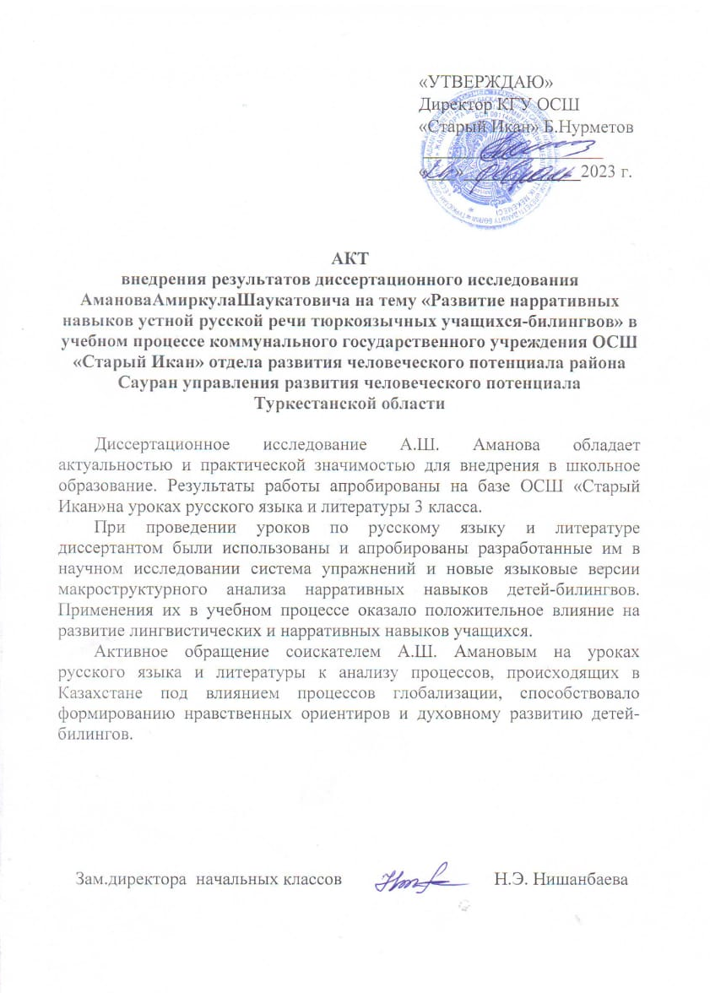

ПРИЛОЖЕНИЕ Б
разработка урока № 34
по русскому языку для 3 класса в школах с казахским языком обучения
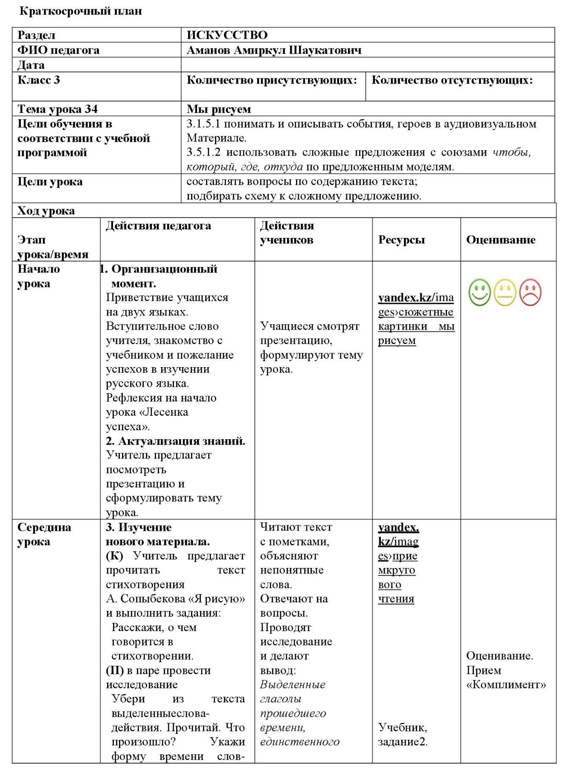

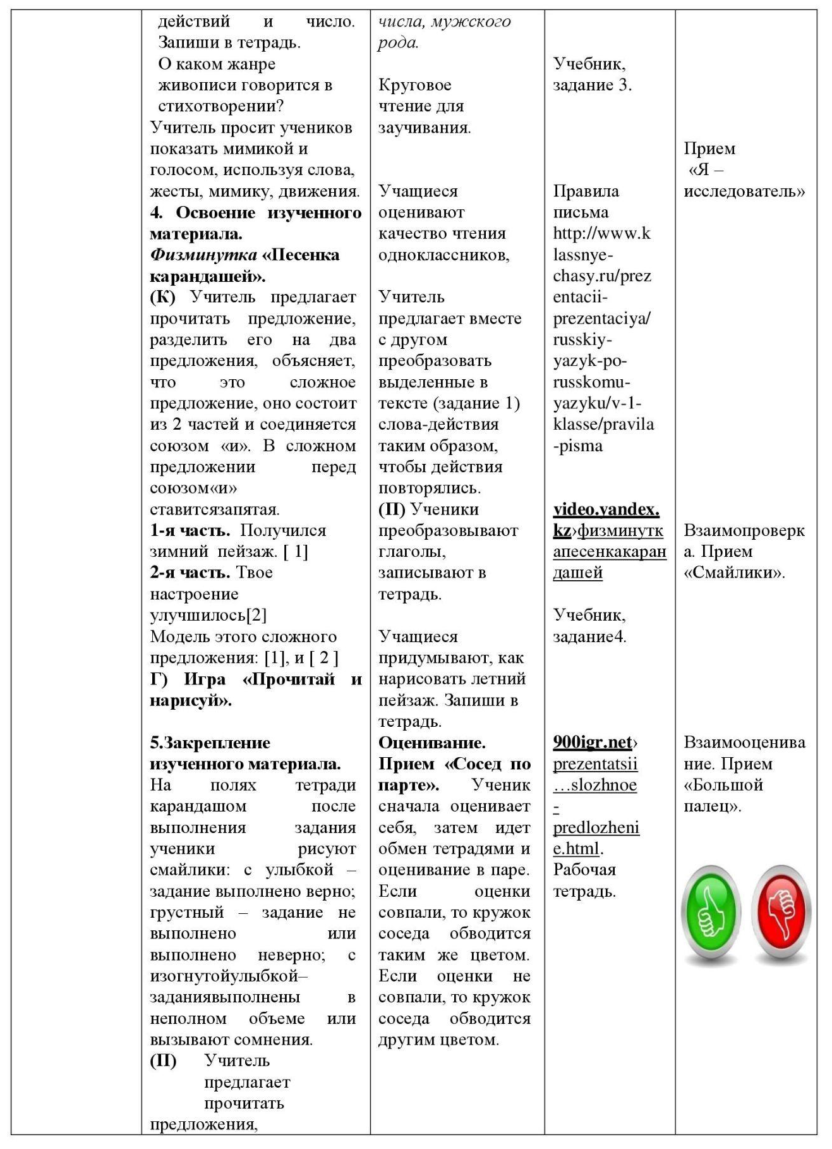
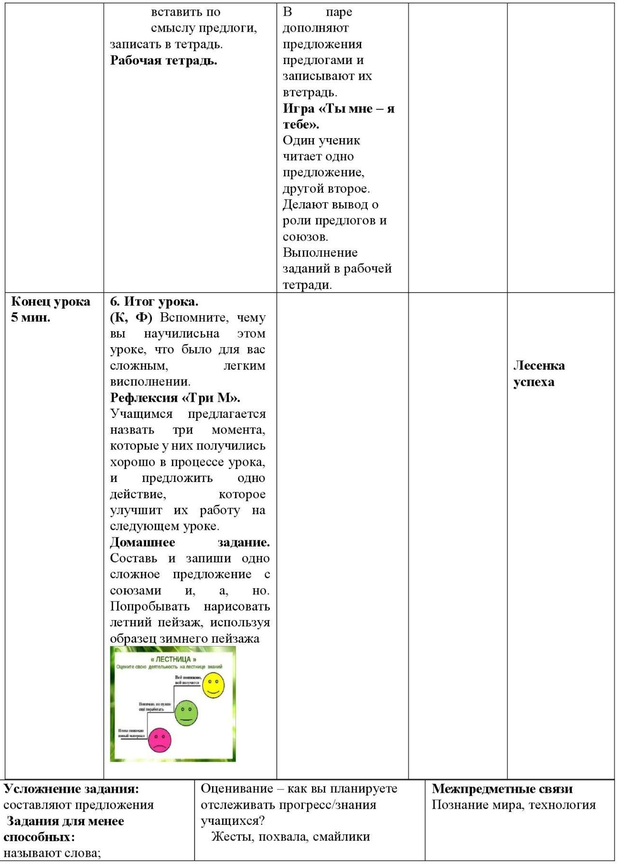
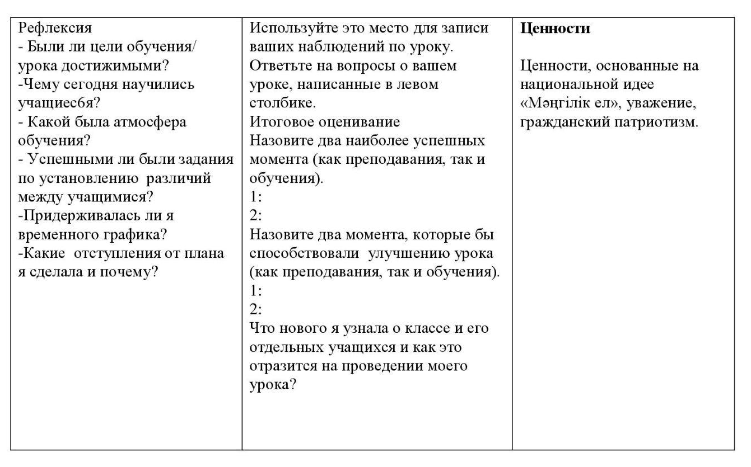

Разработка урока № 34
по русскому языку для 3 класса в школах с русским языком обучения
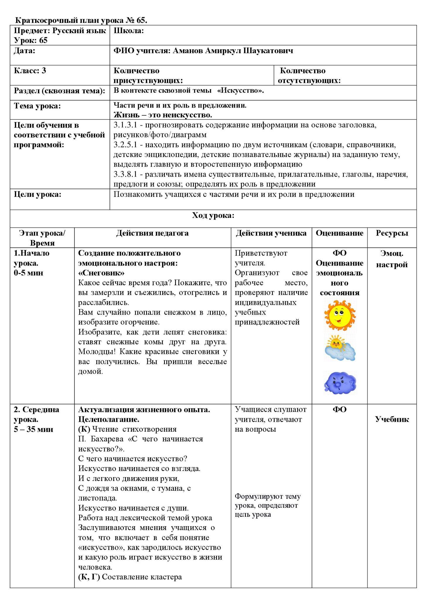

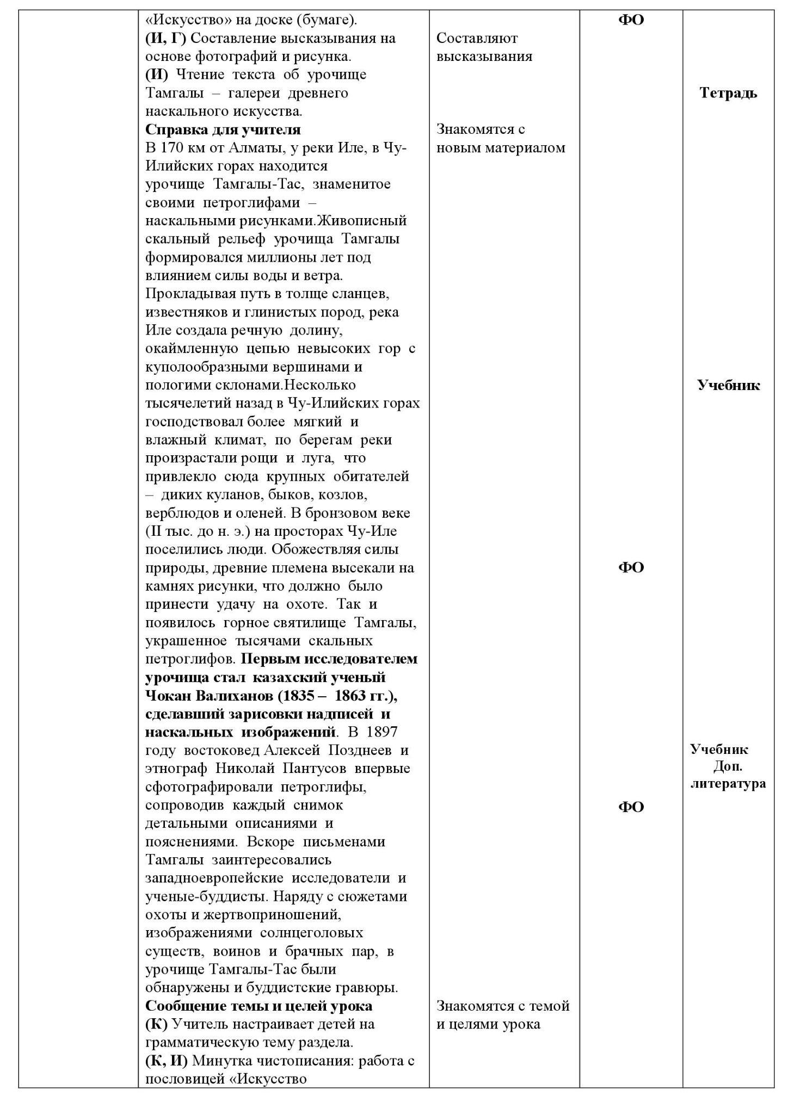
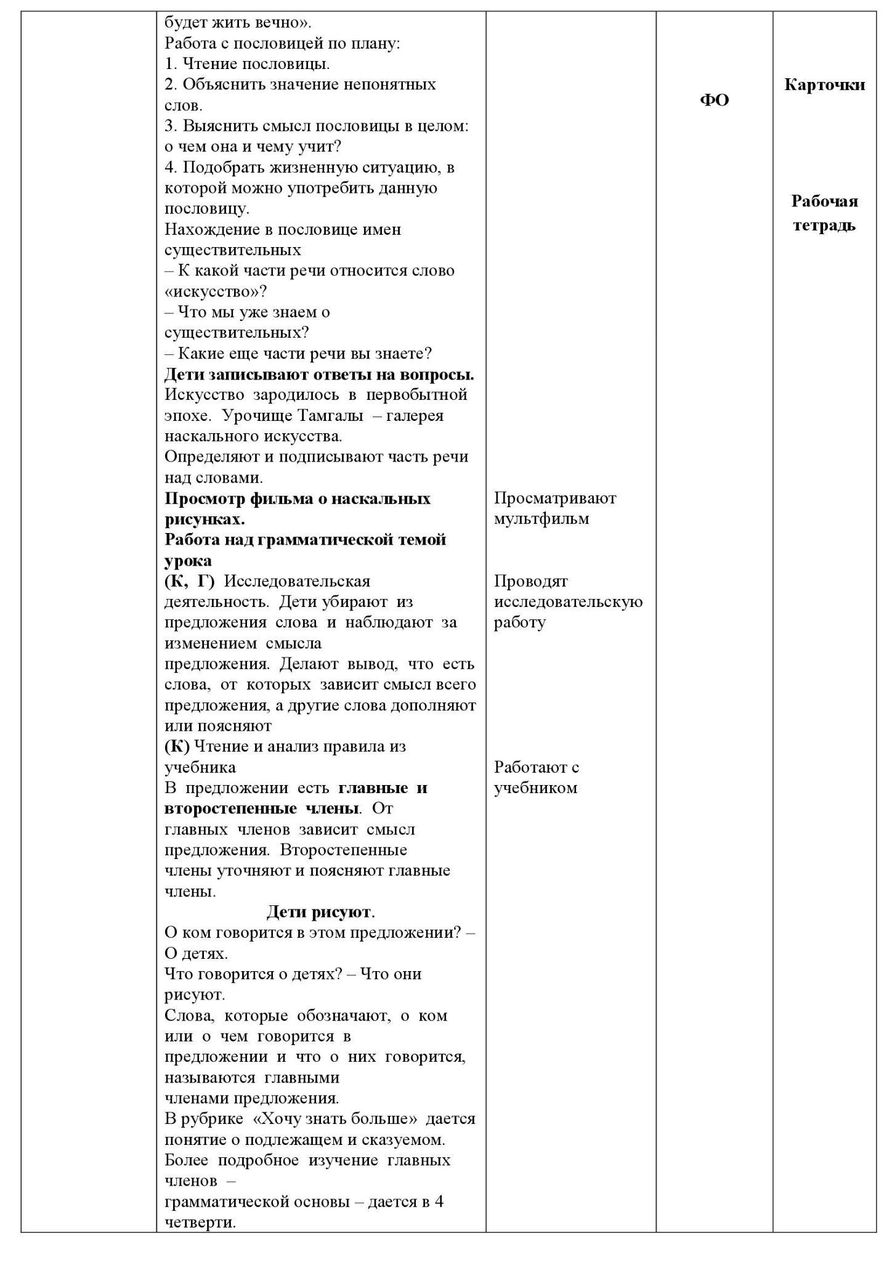

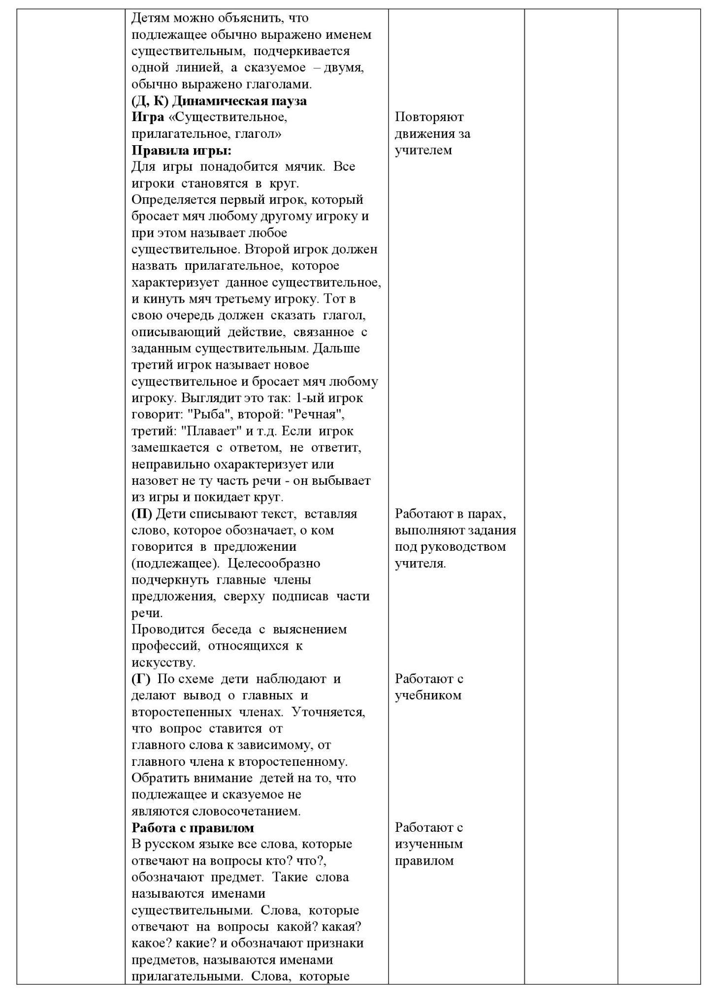

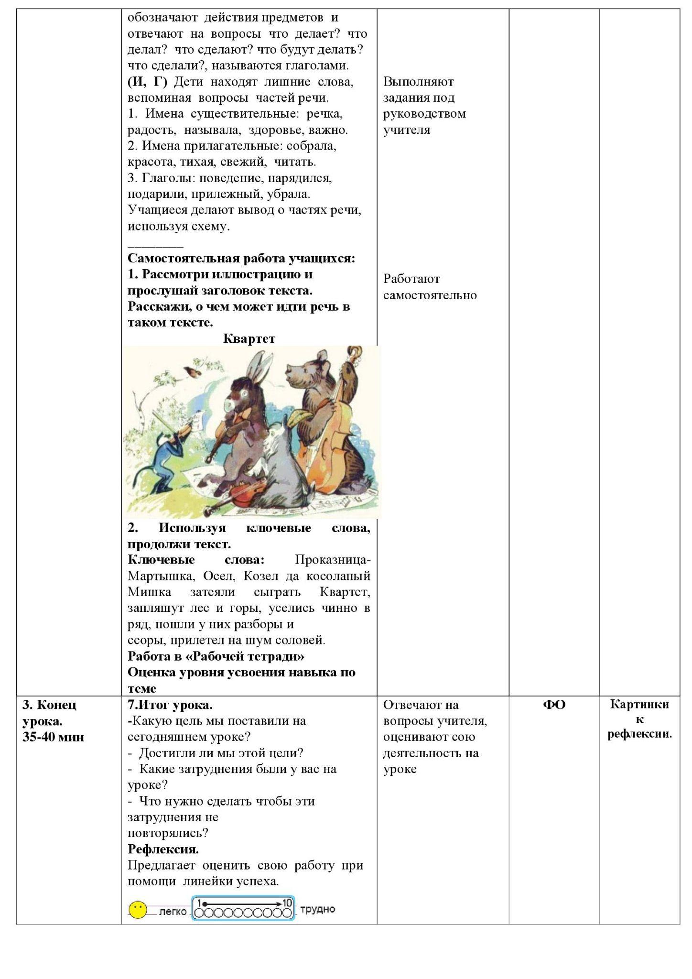

ПРИЛОЖЕНИЕ В
Последовательности изображений из Теста на определение нарративных навыков многоязычных детей

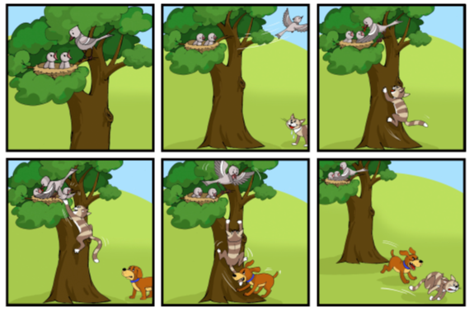
Уменьшенные копии последовательности изображений истории «Птенцы» из Теста на определение нарративных навыков многоязычных детей.

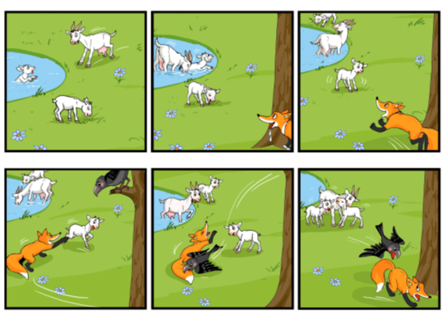
Уменьшенные копии последовательности изображений «Козлята» из Теста на определение нарративных навыков многоязычных детей.
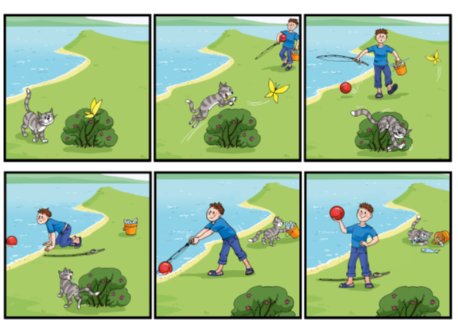
Уменьшенные копии последовательности изображений «Кошка» из Теста на определение нарративных навыков многоязычных детей.
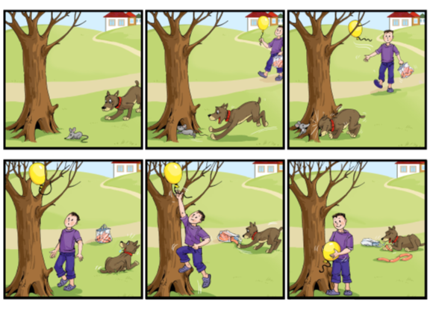
Уменьшенные копии последовательности изображений «Собака» из Теста на определение нарративных навыков многоязычных детей.

ПРИЛОЖЕНИЕ Г
Протокол тестов

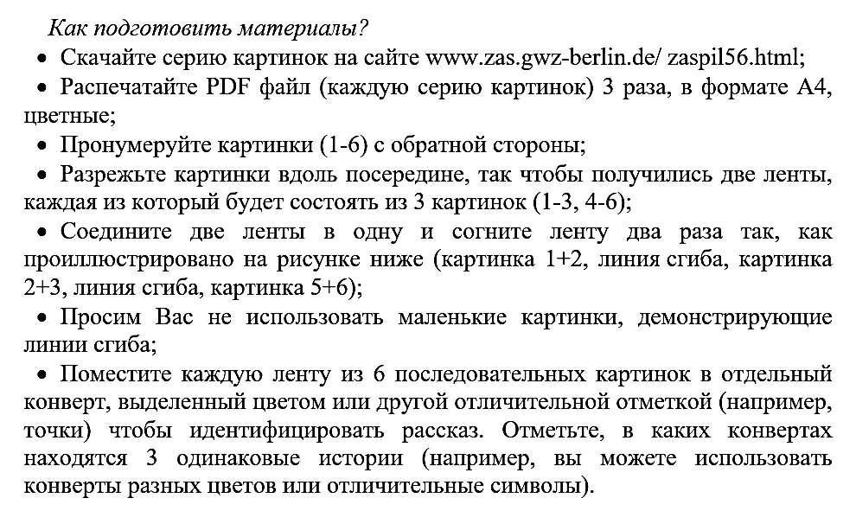

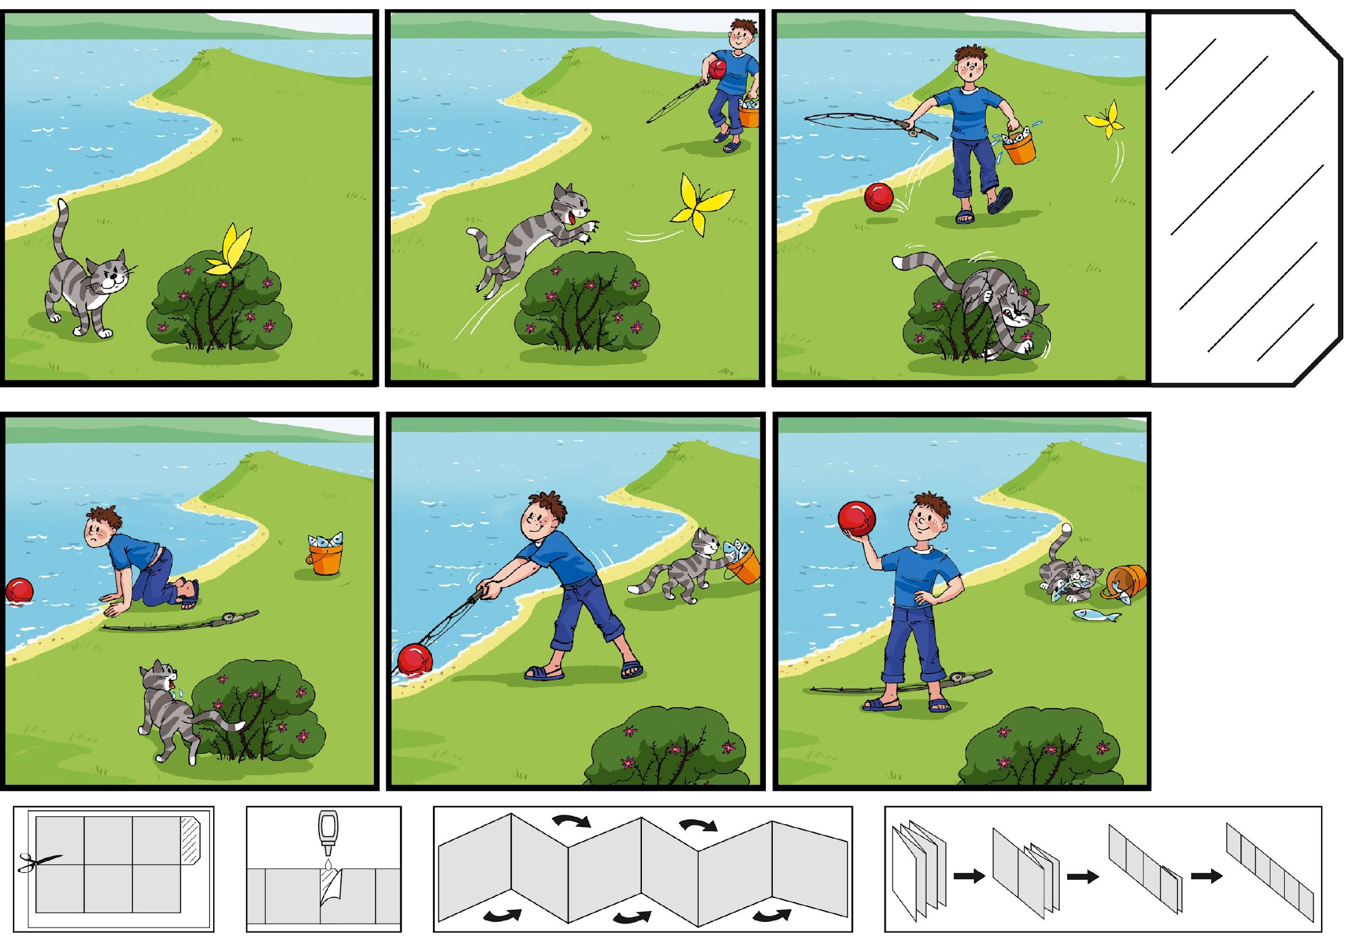

Порядок представления историй для проведения эксперимента.

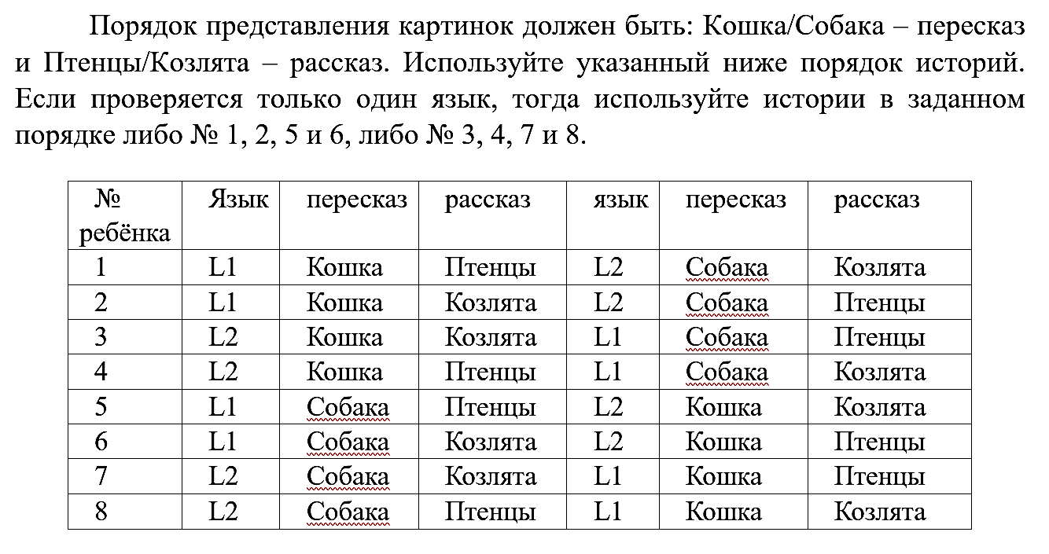

ПРИЛОЖЕНИЕ Д

Тексты историй
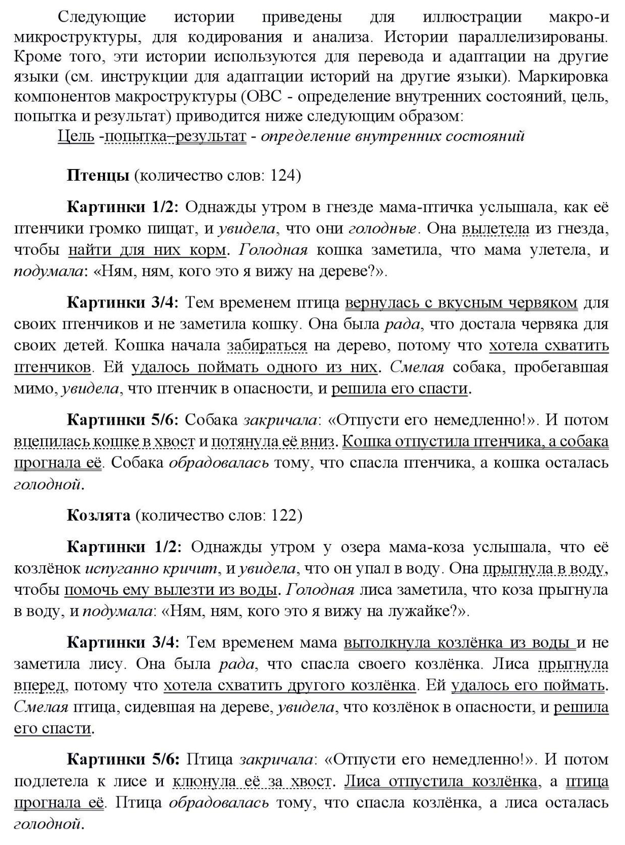

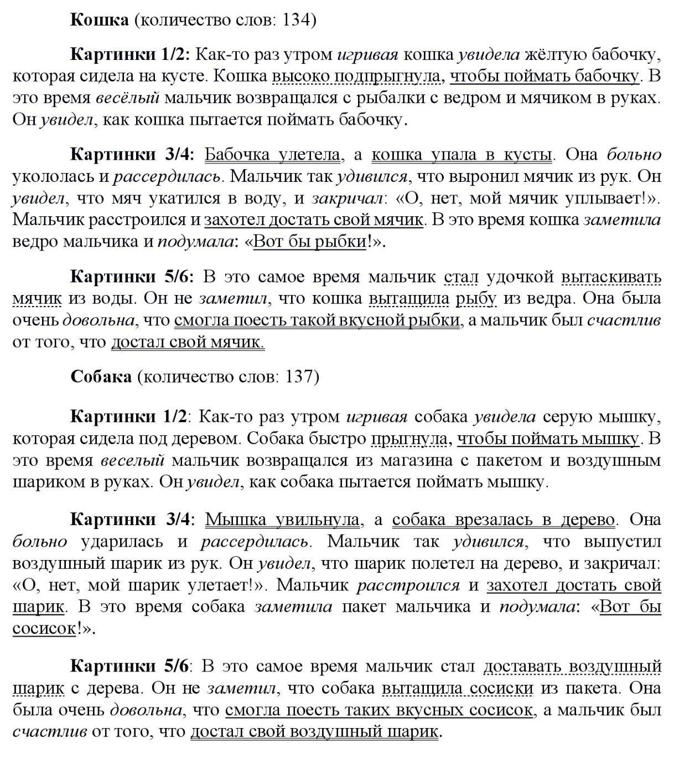

Вопросы на понимание рассказа «Кошка»
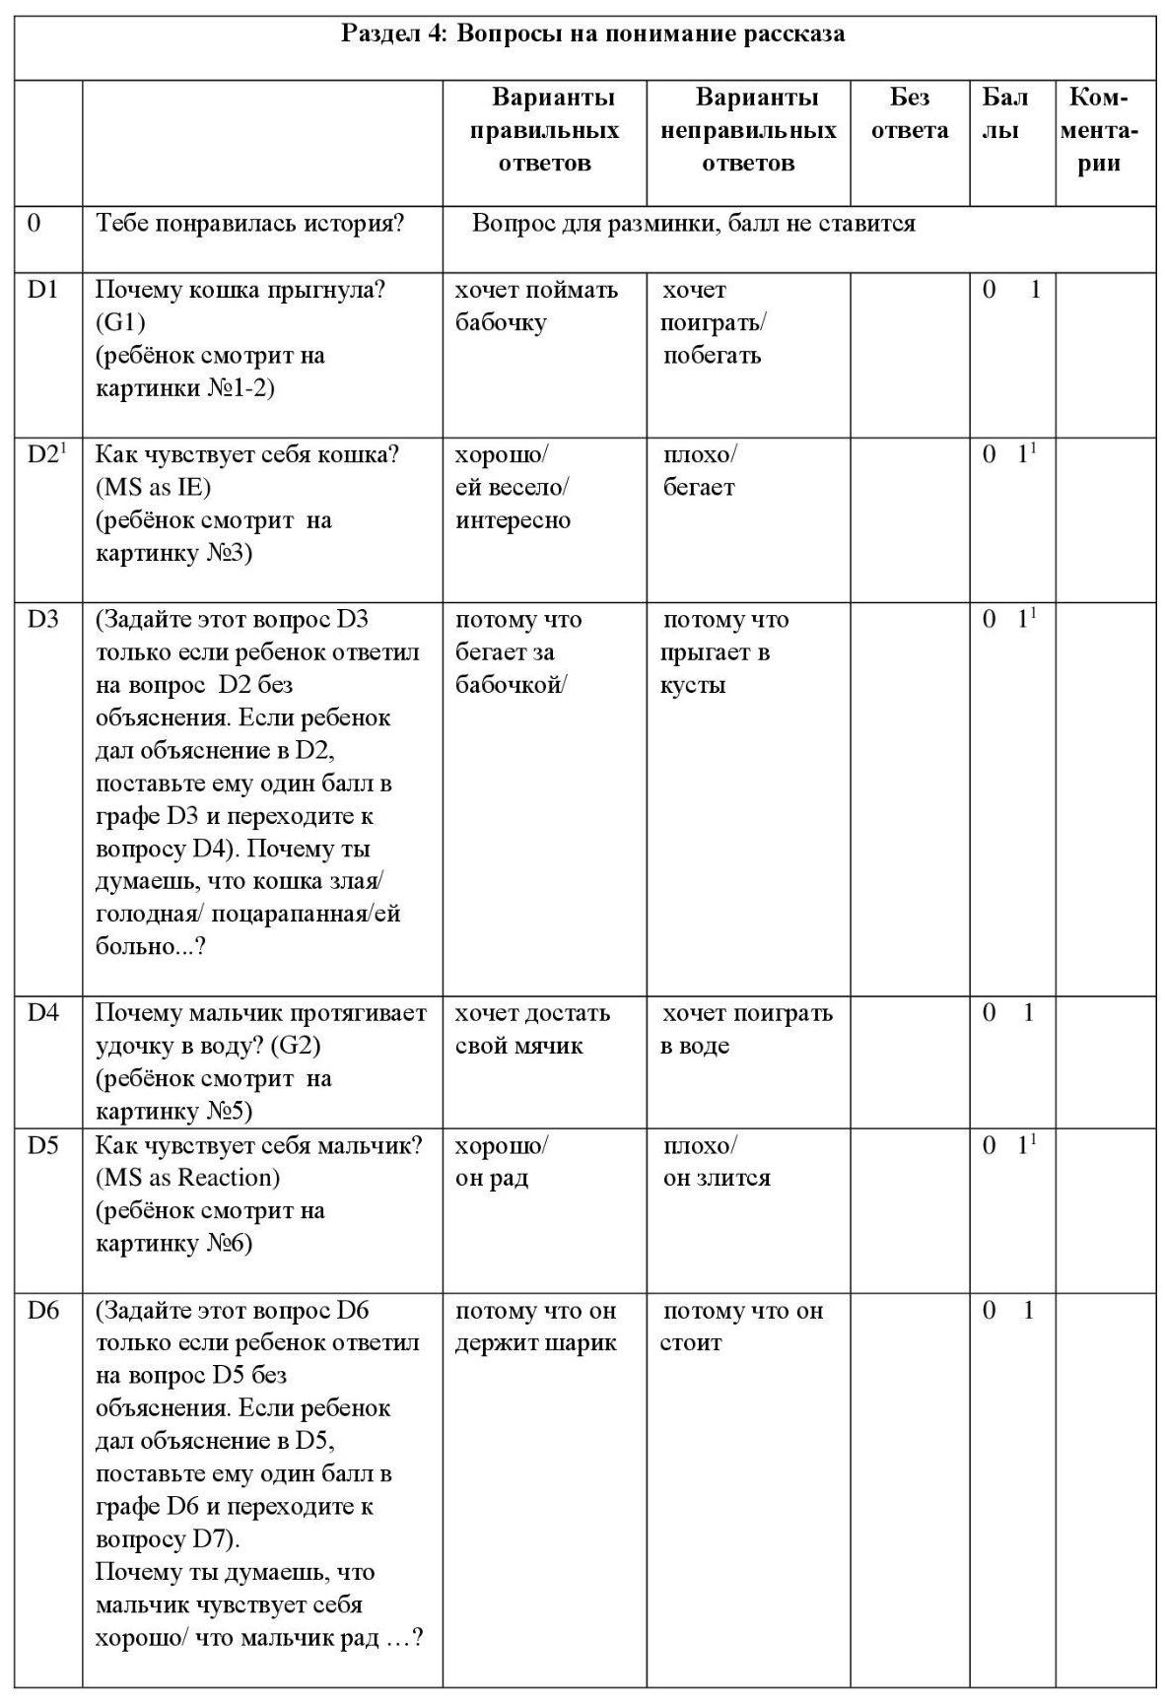

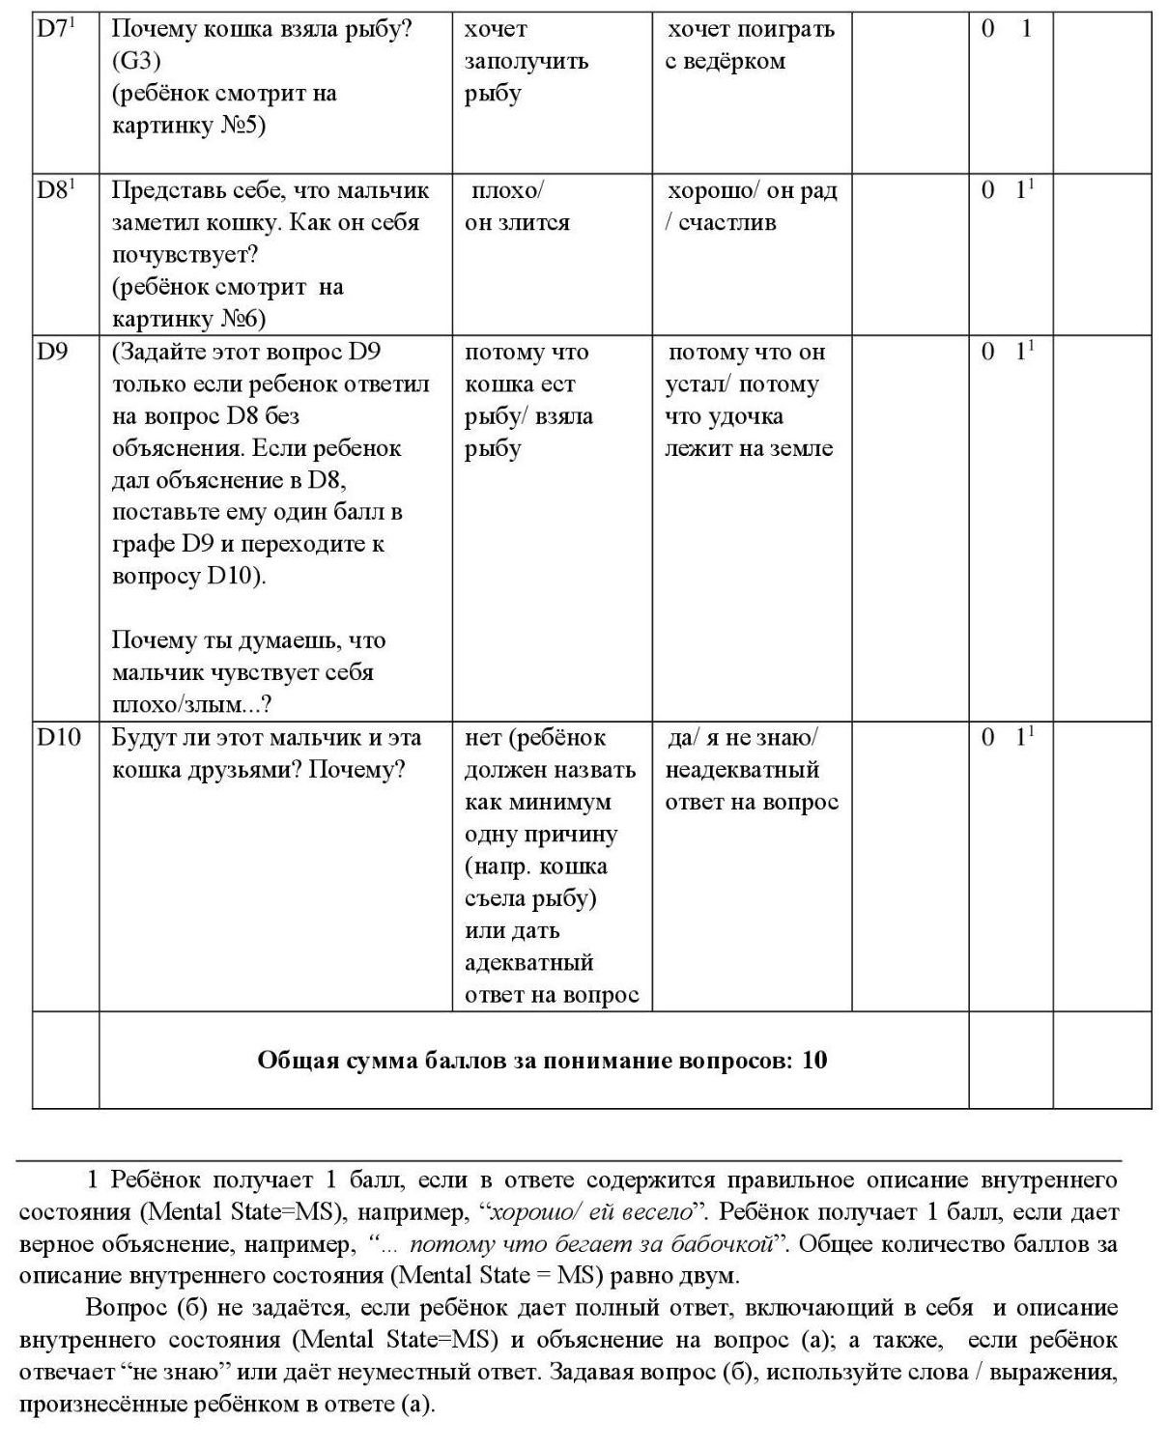

ПРИЛОЖЕНИЕ Е
Анкета для родителей
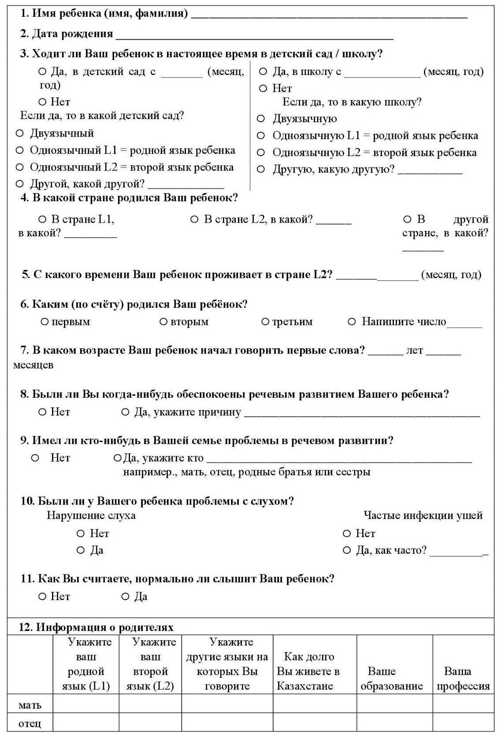
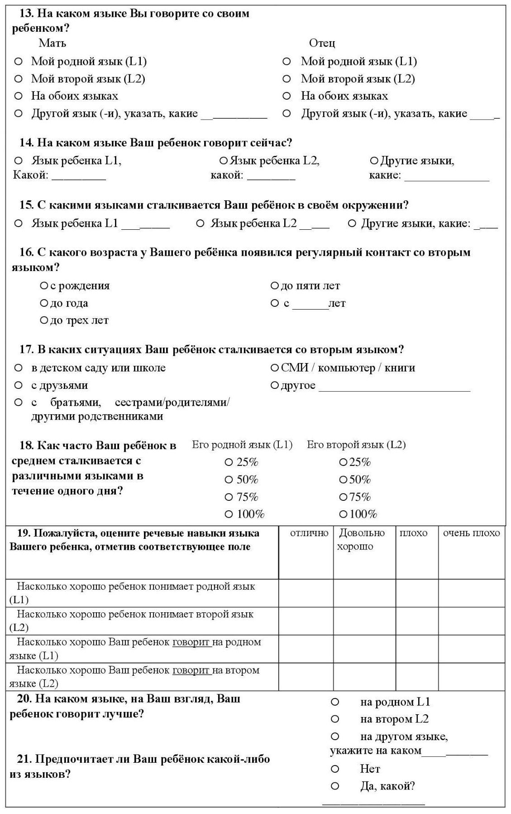
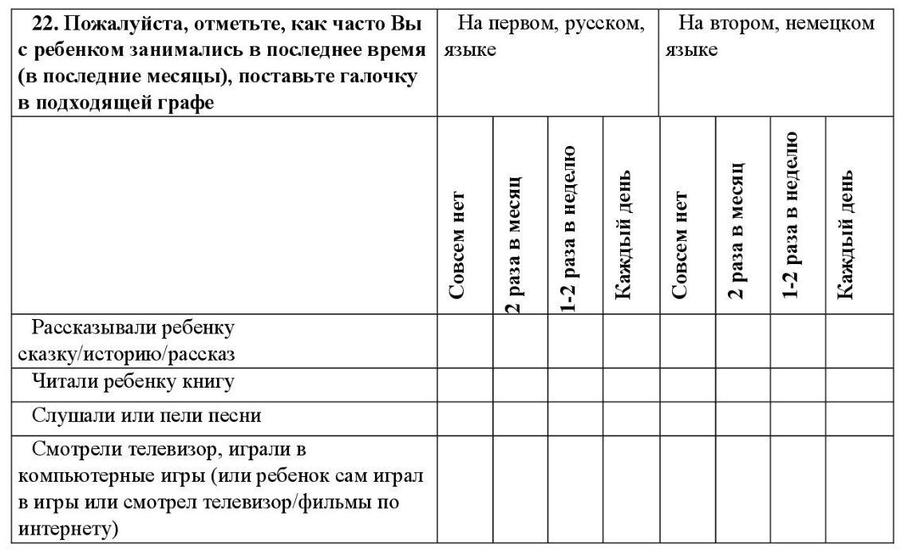

Общепринятые коды для представления названий языков (ISO 639-2): Kaz – Kazakh, Uig – Uighur; Uyghur, Uzb – Uzbek. [интернет ресурс] https://www.loc.gov/standards/iso639-2/php/code_list.php.
https://online.zakon.kz/Document/?doc_id=100803
Бюро национальной статистики Агентства по стратегическому планированию и реформам Республики Казахстан; https://stat.gov.kz, 2022.
Школы, в которых имеются как классы с русским, так и классы с казахским языками обучения.
Бюро национальной статистики Агентства по стратегическому планированию и реформам Республики Казахстан; https://stat.gov.kz, 2022.
При изучении и описании языковой: ситуации в Республике Казахстан следует учесть региональный подход. Представленность населения Республики Казахстан по этническому признаку в общем плане выглядит следующим образом: западная, восточная части республики менее полиэтничны, а северная, южная и центральная более полиэтничны. В языковом отношении ситуация в указанных регионах сложилась приблизительно следующим образом: на западе и юге Казахстана преобладает казахский язык, а на севере, востоке и в центральной части страны доминирующим является русский язык. Каждый из регионов имеет свою специфическую языковую особенность. От этих и ряда других факторов зависит языковое развитие регионов [Алтынбекова 2015].
См. https://www.leibniz-zas.de/de/publications/schriftenreihe/zaspil/zaspil-63/main-63-download.
ОПС – описание психического состояния.
Все четыре истории ТОН («Козлята», «Птенцы», «Кошка» и «Собака») имеют эквивалентные повествовательные стимульные материалы (параллельные истории). Это дает возможность сравнивать и сопоставлять их результаты.
Типы компонентов выделены следующим образом: ОПС как начало события, цели, попытки, результаты, ОПС как реакция.
L1– казахский/узбекский/уйгурский.
L2 – русский язык.
Типовые учебные программы утверждены приказом министра образования и науки Республики Казахстан от 31 октября 2018 года № 603.
АОО «Назарбаев Интеллектуальные школы» — инновационная организация, оказывающая качественные услуги в области дошкольного и среднего образования в стране и за рубежом.
Калашникова Т.М., Султанова А.Б., Беспалова Р.Х. Русский язык // учебник для 3 класса. – Алматы: Алматыкітап. – 2019. – 109 с.

